|  |
| --- |
| 台北市政府都市發展局 |
| 廣慈博愛園區行政大樓第A標統包工程 |
| 結構計算書 |
|  |



電話：(02) 2592-6882

台北市吉林路393巷22號2F



目錄

頁數

1 結構說明 1

1.1 結構系統概要與說明 1

1.2 結構分析與耐震設計 3

1.3 設計法規 4

1.4 結構材料規格 5

1.5 設計載重 7

1.6 載重組合 8

2 結構平立面規劃 13

2.1 結構平立面圖 13

3 地震力分析 33

3.1 結構分析模型基本資料 33

3.2 結構基本振態及週期 34

3.3 地震力計算 39

3.4 設計地震反應譜 41

3.5 動力分析基底剪力放大倍率 41

3.6 有效累積振態質量檢核 41

3.7 樓層側向位移檢核 42

3.8 碰撞距離檢討 44

3.9 扭轉不規則性檢核 45

4 風力分析 48

4.1 風力計算 48

4.2 最高居室角隅側向加速度檢討 54

5 開挖分析 55

5.1 分析程式 55

5.2 擋土開挖條件說明 57

5.3 擋土開挖相關圖說 62

5.4 連續壁設計 66

5.5 擋土結構應力應變分析結果 76

5.6 捷運連通道連續壁設計 92

6 基礎設計 105

6.1 基礎分析方法 105

6.2 載重組合 108

6.3 基礎承載力檢核 109

6.4 基礎結構變形量檢核 110

6.5 角變量檢討 111

6.6 構件分析及設計 112

7 結構桿件設計 127

7.1 鋼筋混凝土大梁設計原則 127

7.2 鋼筋混凝土大梁設計例 128

7.3 鋼筋混凝土柱設計原則 134

7.4 鋼筋混凝土柱設計例 136

7.5 接頭檢討 146

8 無梁版設計 152

8.1 模型說明 152

8.2 設計載重與有效深度 154

8.3 載重組合 154

8.4 無梁版撓度分析結果 155

8.5 無梁版配筋量設計 158

9 RC樓板設計 162

9.1 樓板設計原則 162

9.2 樓板設計例 167

10.3 非線性靜力側推分析流程 169

11 極限層剪力及軟層檢討 181

10.7 極限層剪力與弱層 181

10.8 軟層檢討 185

12 樓板剪力傳遞 187

13 特殊檢討 191

13.1 斜交梁接合細節 191

13.2 梁柱接合細節 193

13.3 屋突二層長跨梁撓度檢討 196

14 附件 200

14.1 質量計算 200

1. 結構說明
   1. 結構系統概要與說明

本案基地位置座落於台北市信義區福德段段二小段之27筆地號土地，為台北市廣慈博愛園區行政大樓興建工程，規劃興建地下四層、地上十三層之建築。

* + 1. 各層樓高資料：

|  |  |  |
| --- | --- | --- |
| **樓層** | **層高** | **用途** |
| PR | --- | 屋頂平台 |
| R2F | 2.55 m | 機房 |
| R1F | 5.20 m | 屋頂平台/機房 |
| 13F | 3.55 / 5.25 m | 禮堂 / 會議室、區公所(儲)、選票計算中心 |
| 12F | 3.55 m | 台北市選委會 |
| 11F | 3.55 m | 健康服務中心、國稅局(儲) |
| 10F | 3.55 m | 防災中心、區公所 |
| 9F | 3.55 m | 區公所 |
| 8F | 3.55 m | 調解會、少輔組、就業服務處 |
| 7F | 3.55 m | 稅捐稽徵處、民政局 |
| 6F | 3.55 m | 戶政事務所 |
| 5F | 3.55 m | 國稅局 |
| 4F | 3.55 m | 圖書館 |
| 3F | 3.55 m | 派出所、圖書館、活動中心、清潔隊 |
| 2F | 3.55 m | 派出所 |
| 1F | 5.0 m | 服務中心、派出所、捷運站出入口 |
| B1F | 4.35 m | 防空避難室、環保局辦公室 / 機房 |
| B2F~B4F | 3.25 m | 停車空間 / 機房 |

總樓高: 47.6+0.5(地面層抬高)=48.1m

* + 1. 結構系統說明：

結構系統採用RC特殊抗彎矩構架系統作為主要之抗側力系統，以梁構件發揮到塑性降伏，形成結構系統之韌性消能機制；其分析模型詳下圖。

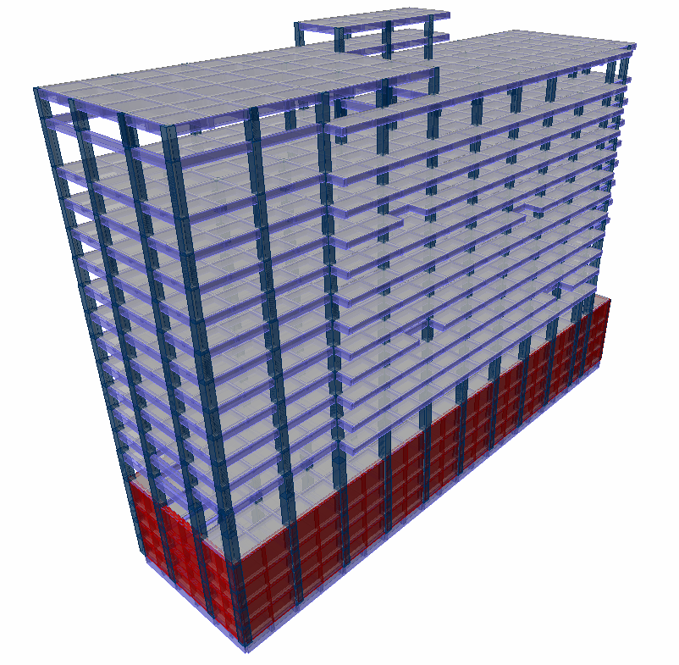

X向地震力、風力：梁柱抗彎構架系統共同抵抗。

Y向地震力、風力：梁柱抗彎構架系統共同抵抗。

* + 1. 基礎：

採用樁基礎及筏式基礎共構，共同承載上部結構之受力，再有效的轉載受力至土層。

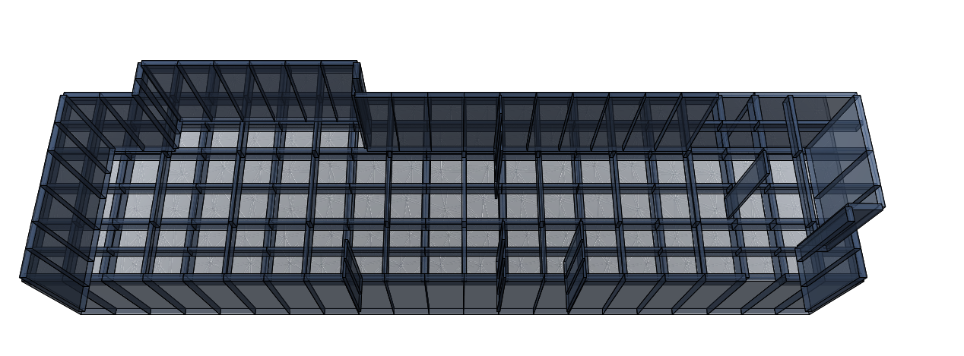

**基礎分析模型**

* 1. 結構分析與耐震設計
     1. 結構分析：

結構分析採用CSI-ETABS v9軟體，建立3D分析模型進行靜力與動力分析。

* + 1. 基礎設計：

基礎分析使用CSI- SAFE整體模型，分析元素承受地下水壓上舉水浮力影響，柱位承受上部結構傳遞之垂直載重，包含靜載重、活載重及地震力。其分析模式係考慮基礎為一柔性體，應用土壤彈簧（Soil Spring）之觀念，將土壤模擬成Non-Tension Spring進行分析並設計。

* + 1. 耐震設計：

上部結構側力的分析方式係採靜力及動力反應譜分析，考慮X向之質心偏移±5%及Y向+5%、-5%之靜態地震力及質心偏移±5%之動態地震力影響。

計算地震力時採用之主要參數如下；

台北市信義區

用途係數 I = 1.5

經動力反應譜分析後，將基面的總剪力與法規地震力 Vcode相比較，求出在Ｘ向及Ｙ向的放大係數δx 及δy，並將所得之桿件內力分別於Ｘ向及Ｙ向放大 δx 及δy 倍，再進行構件之耐震設計。

* 1. 設計法規

1. “建築技術規則”，內政部，最新版。
2. “混凝土結構設計規範及解說”，內政部，106年7月。
3. “結構混凝土施工規範及解說”，內政部，91年7月。
4. “建築物耐震設計規範及解說”，內政部，100年7月。
5. “建築物耐風設計規範及解說”，內政部，104年1月。
6. “建築物基礎構造設計規範”，內政部，90年10月。
   1. 結構材料規格

材料強度及標準依下列所示：

* + 1. 混凝土

除非特別註明，強度均以28天齡期強度計算

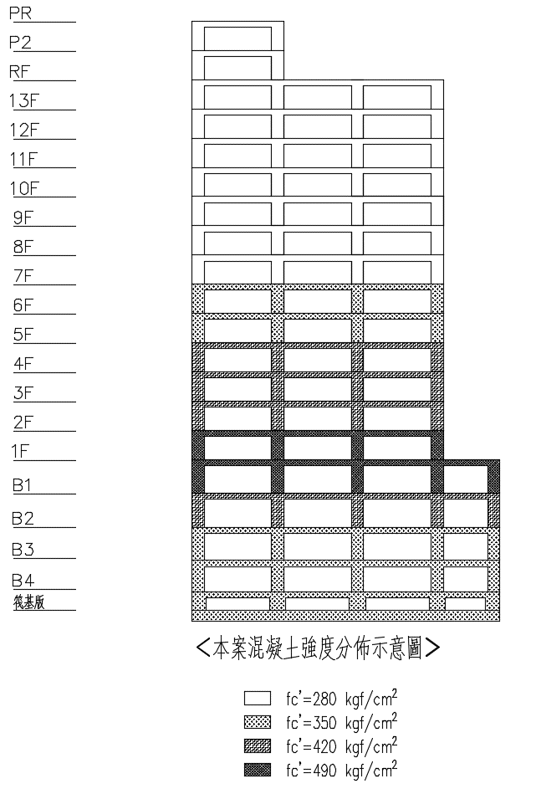

* + 1. 鋼筋

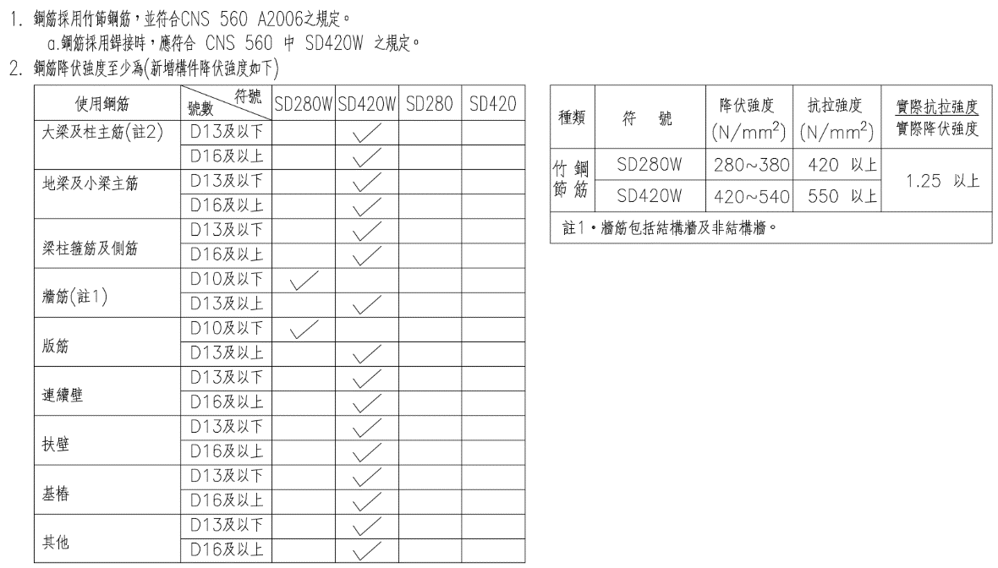

鋼筋銲接經工程師核准者方可使用銲接，且必須依AWS D1.4電銲規範銲接。

鋼筋續接應採用搭接或SA級之續接器，不得採用瓦斯壓接，鋼筋搭接長度及位置應按圖則所示。

* 1. 設計載重
     1. 靜載重：依實際結構重量計算

|  |  |
| --- | --- |
| 材料 | 單位重 |
| 鋼筋混凝土 | 2400 kgf/m3 |
| 輕質灌漿牆 | 100 kgf/m2 |
| 防水隔熱層及洩水坡度 | 200 kgf/m2 |
| 天花版 | 20 kgf/m2 |
| 水泥沙漿粉刷1cm | 20 kgf/m2 |
| 地坪鋪面 | 80 kgf/m2 |

* + 1. 活載重

|  |  |
| --- | --- |
|  | 設計活載重 (kg/m2) |
| 一般公眾使用區域 | 400 kg/m2 |
| 書庫 | 600 kg/m2 |
| 辦公室 | 300 kg/m2 |
| 停車空間 | 500 kg/m2 |
| 露台 | 300 kg/m2 |
| 機房 | 1000 kg/m2 |
| 一樓室內/室外 | 500/1000 kg/m2 |
| 國稅局辦公室 | 950 kg/m2 |
| 儲藏室、密集書庫 | 950 kg/m2 |
| 景觀覆土 | 實算計入地震力 |

註:水箱及內容物依實際重量計算，水重於地震力計算時列入自重

* 1. 載重組合
     1. 結構分析基本之載重

1. DL:靜載重
2. LL:活載重
3. SPECx：X方向反應譜分析動態地震力
   1. 地震方向 0度＋(質心＋5%Dy)
   2. 地震方向 0度＋(質心－5%Dy)
4. SPECy：Y方向反應譜分析動態地震力
5. 地震方向 90度＋(質心＋5%Dx)
6. 地震方向 90度＋(質心－5%Dx)
7. EQx：X方向靜態地震力
8. 地震方向 0度＋(質心＋5%Dy)
9. 地震方向 0度＋(質心－5%Dy)
10. EQy：Y方向靜態地震力
11. 地震方向 90度＋(質心＋5%DX)
12. 地震方向 90度＋(質心－5%DX)
13. EQz：Z方向垂直地震力(Kz×DL)
    * 1. 地震力設計載重組合
14. 主體結構設計採動力反應譜分析與靜力分析

考慮0 o、90 o正反向地震加X向±5.0%，Y向±5.0%偏心效應，及垂直地震力正反向之效應，RC構件設計時所考慮之載重組合：

1.4DL

1.2DL + 1.6LL

動力反應譜分析：

1.2DL + 1.0LL ± SPECx ± 0.3EQz

1.2DL + 1.0LL ± 0.3SPECx ± EQz

1.2DL + 1.0LL ± SPECy ± 0.3EQz

1.2DL + 1.0LL ± 0.3SPECy ± EQz

0.9DL ± 1.0SPECx ± 0.3EQz

0.9DL ± 0.3SPECx ± EQz

0.9DL ± 1.0SPECy ± 0.3EQz

0.9DL ± 0.3SPECy ± EQz

靜力分析：

1.2DL + 1.0LL ± EQx ± 0.3EQz

1.2DL + 1.0LL ± 0.3EQx ± EQz

1.2DL + 1.0LL ± EQy ± 0.3EQz

1.2DL + 1.0LL ± 0.3EQy ± EQz

0.9DL ± 1.0EQx ± 0.3EQz

0.9DL ± 0.3EQx ± EQz

0.9DL ± 1.0EQy ± 0.3EQz

0.9DL ± 0.3EQy ± EQz

| LOAD CASE & COMBINATIONS(動力反應譜分析) | | | | | |
| --- | --- | --- | --- | --- | --- |
| COMB | DL | LL | SPECx  (±5%意外扭矩) | SPECy  (±5%意外扭矩) | EQz |
| 1 | 1.4 |  |  |  |  |
| 2 | 1.2 | 1.6 |  |  |  |
| 3 | 1.2 | 1.0 | 1.0 |  | 0.3 |
| 4 | 1.2 | 1.0 | 0 | 1.0 | 0.3 |
| 5 | 1.2 | 1.0 | 1.0 |  | -0.3 |
| 6 | 1.2 | 1.0 |  | 1.0 | -0.3 |
| 7 | 1.2 | 1.0 | 0.3 |  | 1.0 |
| 8 | 1.2 | 1.0 |  | 0.3 | 1.0 |
| 9 | 1.2 | 1.0 | 0.3 |  | -1.0 |
| 10 | 1.2 | 1.0 |  | 0.3 | -1.0 |
| 11 | 0.90 |  | 1.0 |  | 0.3 |
| 12 | 0.90 |  |  | 1.0 | 0.3 |
| 13 | 0.90 |  | 1.0 |  | -0.3 |
| 14 | 0.90 |  |  | 1.0 | -0.3 |
| 15 | 0.90 |  | 0.3 |  | 1.0 |
| 16 | 0.90 |  |  | 0.3 | 1.0 |
| 17 | 0.90 |  | 0.3 |  | -1.0 |
| 18 | 0.90 |  |  | 0.3 | -1.0 |

附註：於分析模型中垂直向地震力係併入靜載重考量 (即 EQz=Vz=Kz‧W)

LOAD CASE & COMBINATIONS(靜力分析)

| COMB | DL | LL | EQx  (±5%意外扭矩) | EQy  (±5%意外扭矩) | EQz |
| --- | --- | --- | --- | --- | --- |
| 1 | 1.4 |  |  |  |  |
| 2 | 1.2 | 1.6 |  |  |  |
| 3 | 1.2 | 1.0 | ±1.0 |  | 0.3 |
| 4 | 1.2 | 1.0 |  | ±1.0 | 0.3 |
| 5 | 1.2 | 1.0 | ±1.0 |  | -0.3 |
| 6 | 1.2 | 1.0 |  | ±1.0 | -0.3 |
| 7 | 1.2 | 1.0 | ±0.3 |  | 1.0 |
| 8 | 1.2 | 1.0 |  | ±0.3 | 1.0 |
| 9 | 1.2 | 1.0 | ±0.3 |  | -1.0 |
| 10 | 1.2 | 1.0 |  | ±0.3 | -1.0 |
| 11 | 0.90 |  | ±1.0 |  | 0.3 |
| 12 | 0.90 |  |  | ±1.0 | 0.3 |
| 13 | 0.90 |  | ±1.0 |  | -0.3 |
| 14 | 0.90 |  |  | ±1.0 | -0.3 |
| 15 | 0.90 |  | ±0.3 |  | 1.0 |
| 16 | 0.90 |  |  | ±0.3 | 1.0 |
| 17 | 0.90 |  | ±0.3 |  | -1.0 |
| 18 | 0.90 |  |  | ±0.3 | -1.0 |

附註：於分析模型中垂直向地震力係併入靜載重考量 (即 EQz=Vz=Kz‧W)

1. 地下室設計時所採用之靜力分析

考慮0∘、90∘正反向地震加X向±5.0%，Y向±5.0%偏心效應，及垂直地震力正反向之效應，並放大設計地震力(Vp/Ve)倍，構件設計時所考慮之載重組合：(本案目前分析之X向Vp/Ve=γ=1.8；Y向Vp/Ve=γ=1.8)

1.2DL + 1.6LL

1.2DL + 1.0LL ± 0.3γ EQz ±γ EQx,y

1.2DL + 1.0LL ± 0.3γ EQx,y ± γ EQz

0.9DL ± γ EQx,y ± 0.3γ EQz

0.9DL ± 0.3γ EQx,y ± γ EQz

LOAD CASE & COMBINATIONS

|  |  |  |  |  |  |
| --- | --- | --- | --- | --- | --- |
| COMB | DL | LL | EQX | EQY | EQz |
| (±5%意外扭矩) | (±5%意外扭矩) |
| 1 | 1.4 |  |  |  |  |
| 2 | 1.2 | 1.6 |  |  |  |
| 3 | 1.2 | 1.0 | ±γ |  | 0.3γ |
| 4 | 1.2 | 1.0 |  | ±γ | 0.3γ |
| 5 | 1.2 | 1.0 | ±γ |  | -0.3γ |
| 6 | 1.2 | 1.0 |  | ±γ | -0.3γ |
| 7 | 1.2 | 1.0 | ±0.3γ |  | γ |
| 8 | 1.2 | 1.0 |  | ±0.3γ | γ |
| 9 | 1.2 | 1.0 | ±0.3γ |  | -γ |
| 10 | 1.2 | 1.0 |  | ±0.3γ | -γ |
| 11 | 0.9 |  | ±γ |  | 0.3γ |
| 12 | 0.9 |  |  | ±γ | 0.3γ |
| 13 | 0.9 |  | ±γ |  | -0.3γ |
| 14 | 0.9 |  |  | ±γ | -0.3γ |
| 15 | 0.9 |  | ±0.3γ |  | γ |
| 16 | 0.9 |  |  | ±0.3γ | γ |
| 17 | 0.9 |  | ±0.3γ |  | -γ |
| 18 | 0.9 |  |  | ±0.3γ | -γ |

附註：於分析模型中垂直向地震力係併入靜載重考量 (即 EQz=Vz=Kz‧W)

1. 結構平立面規劃
2. 1. 結構平立面圖

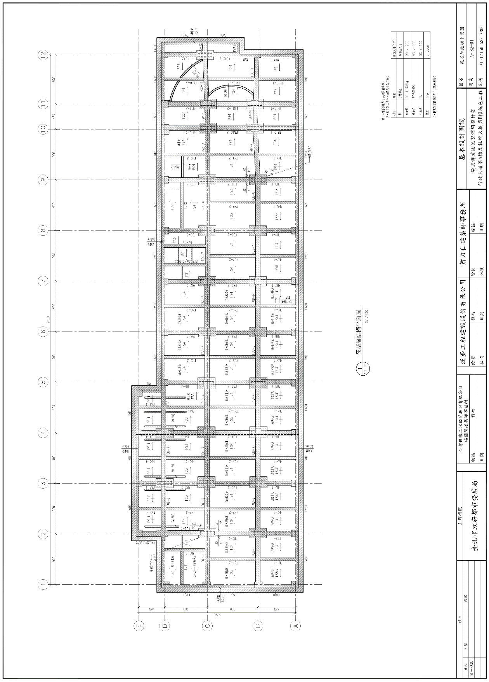

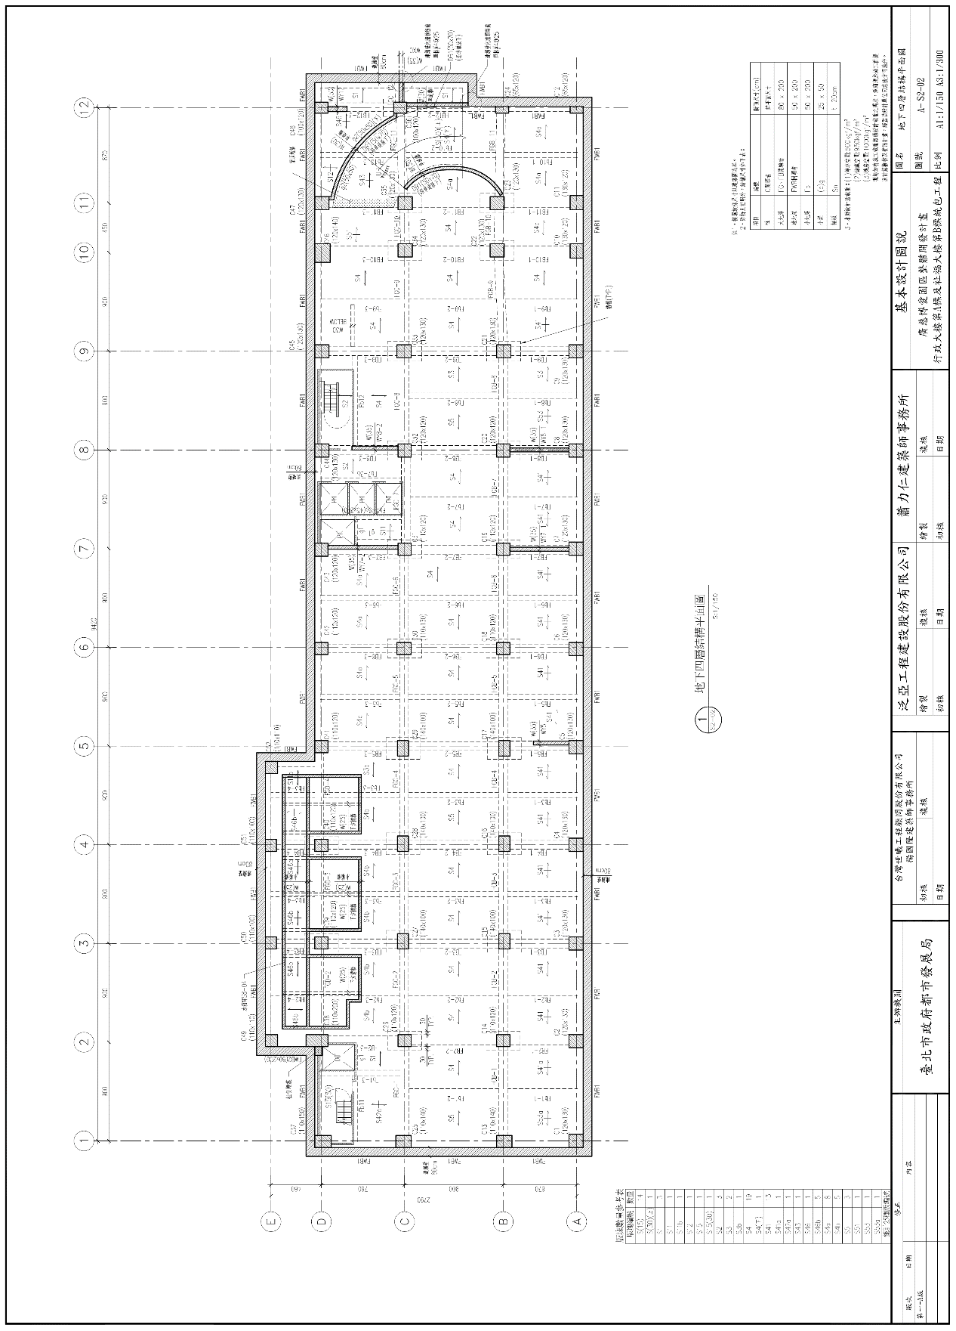

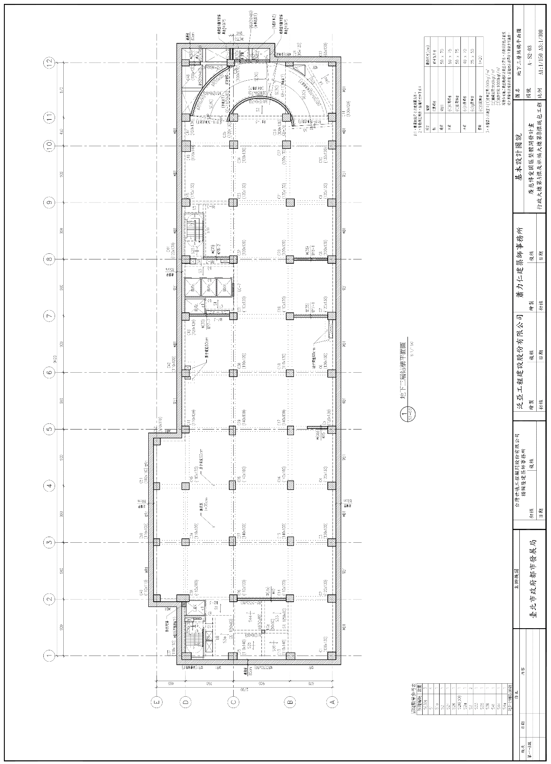

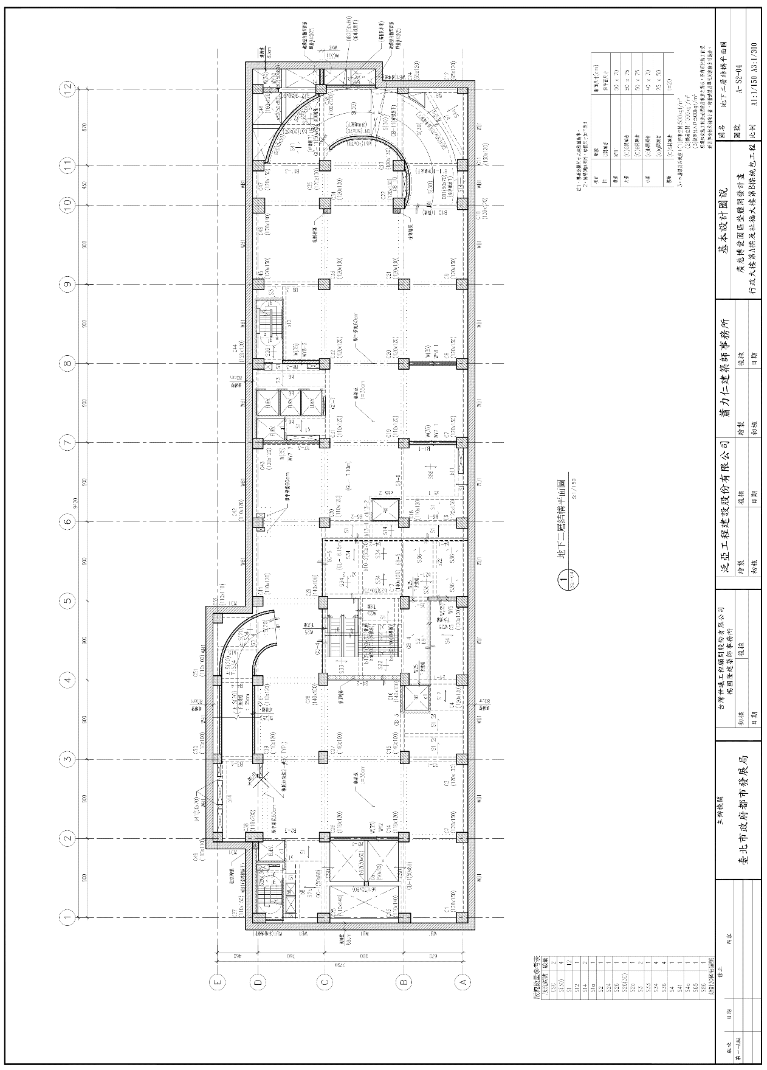

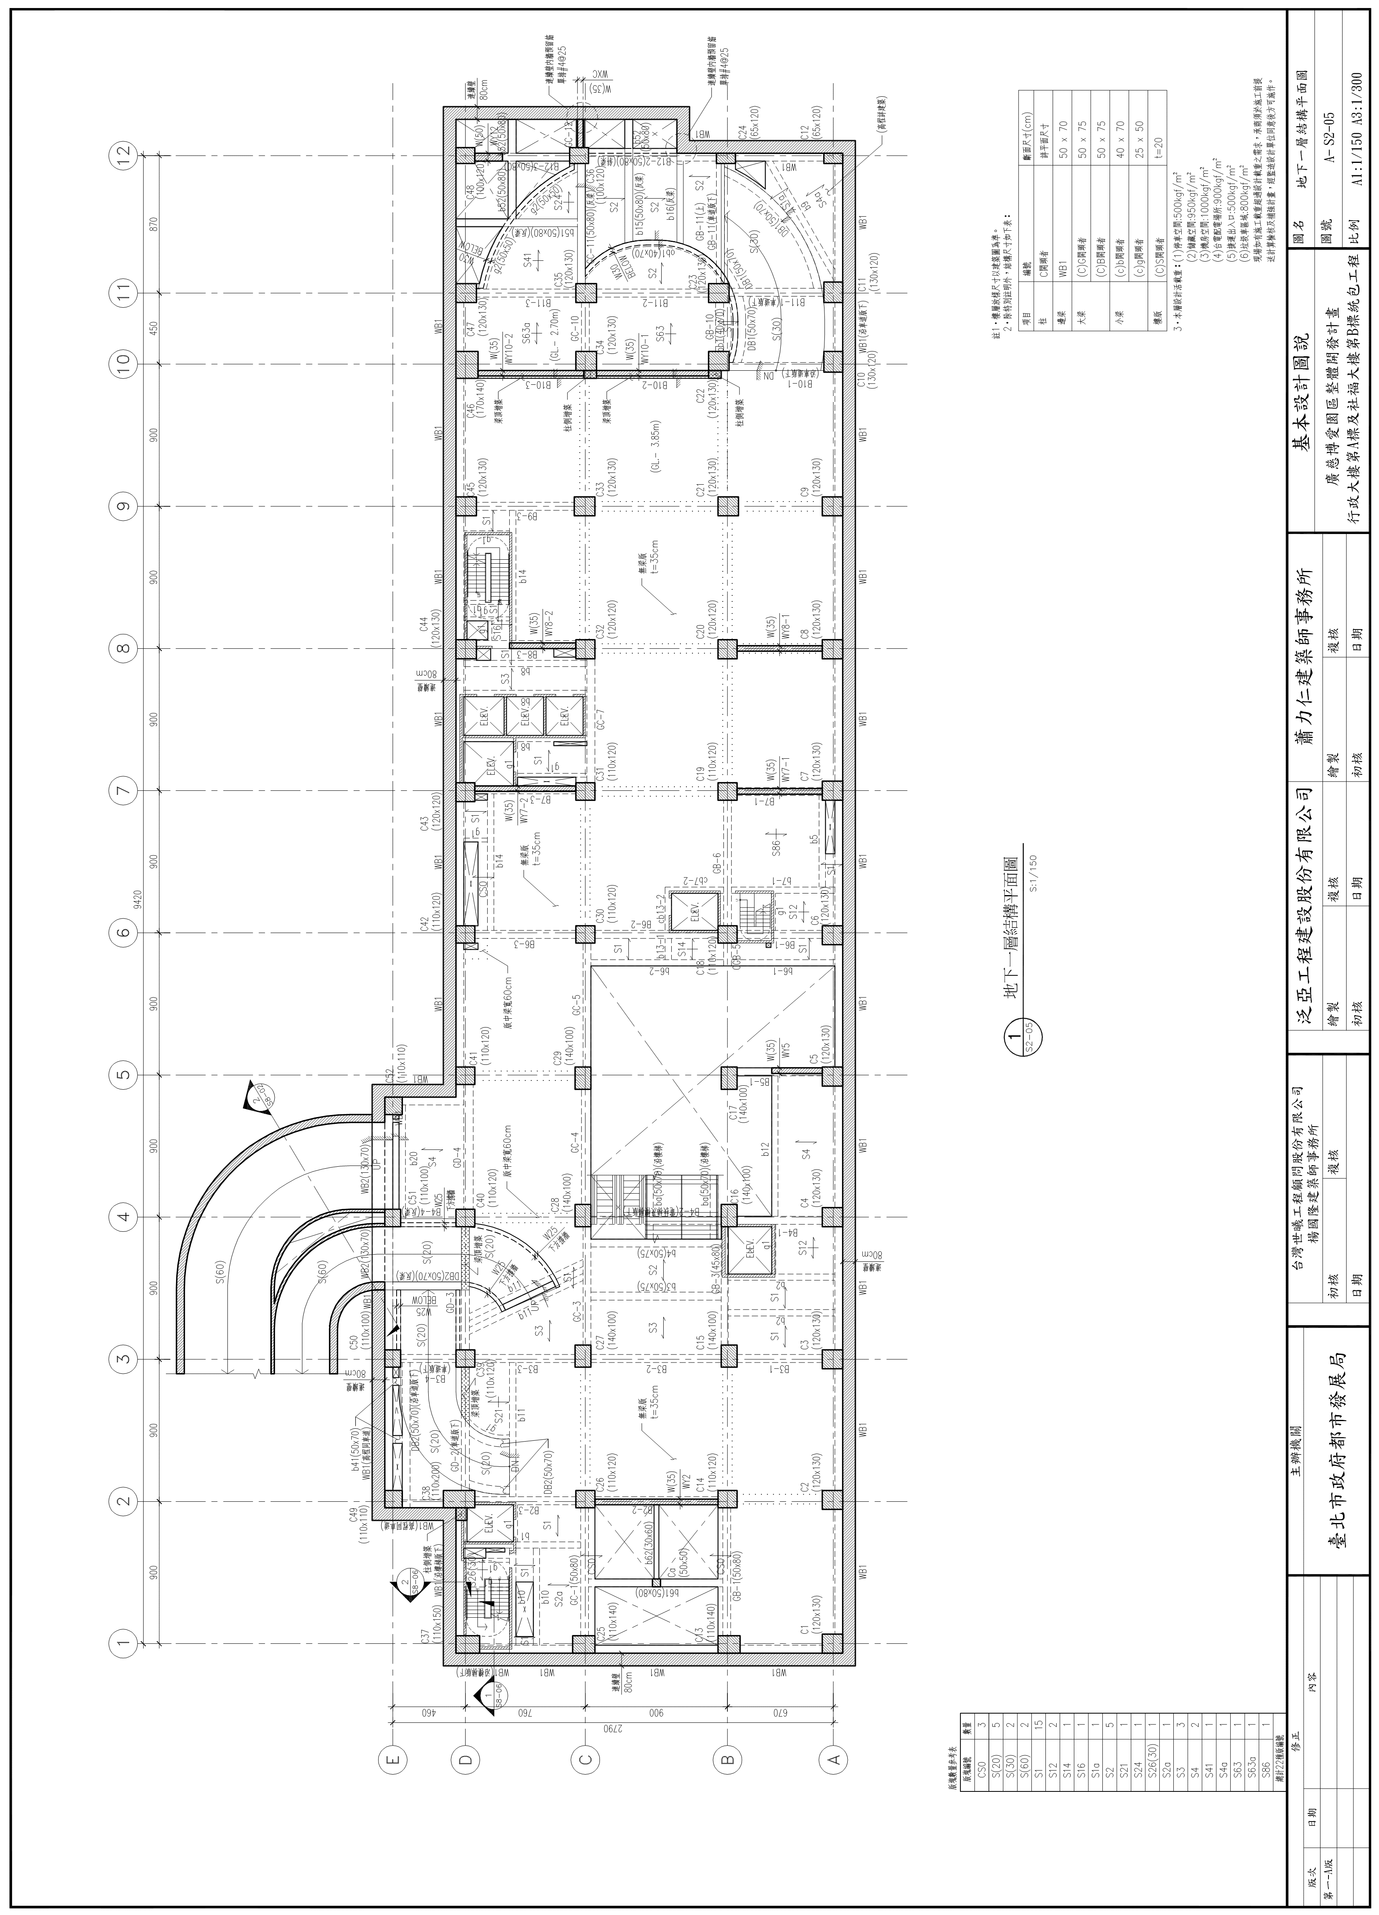

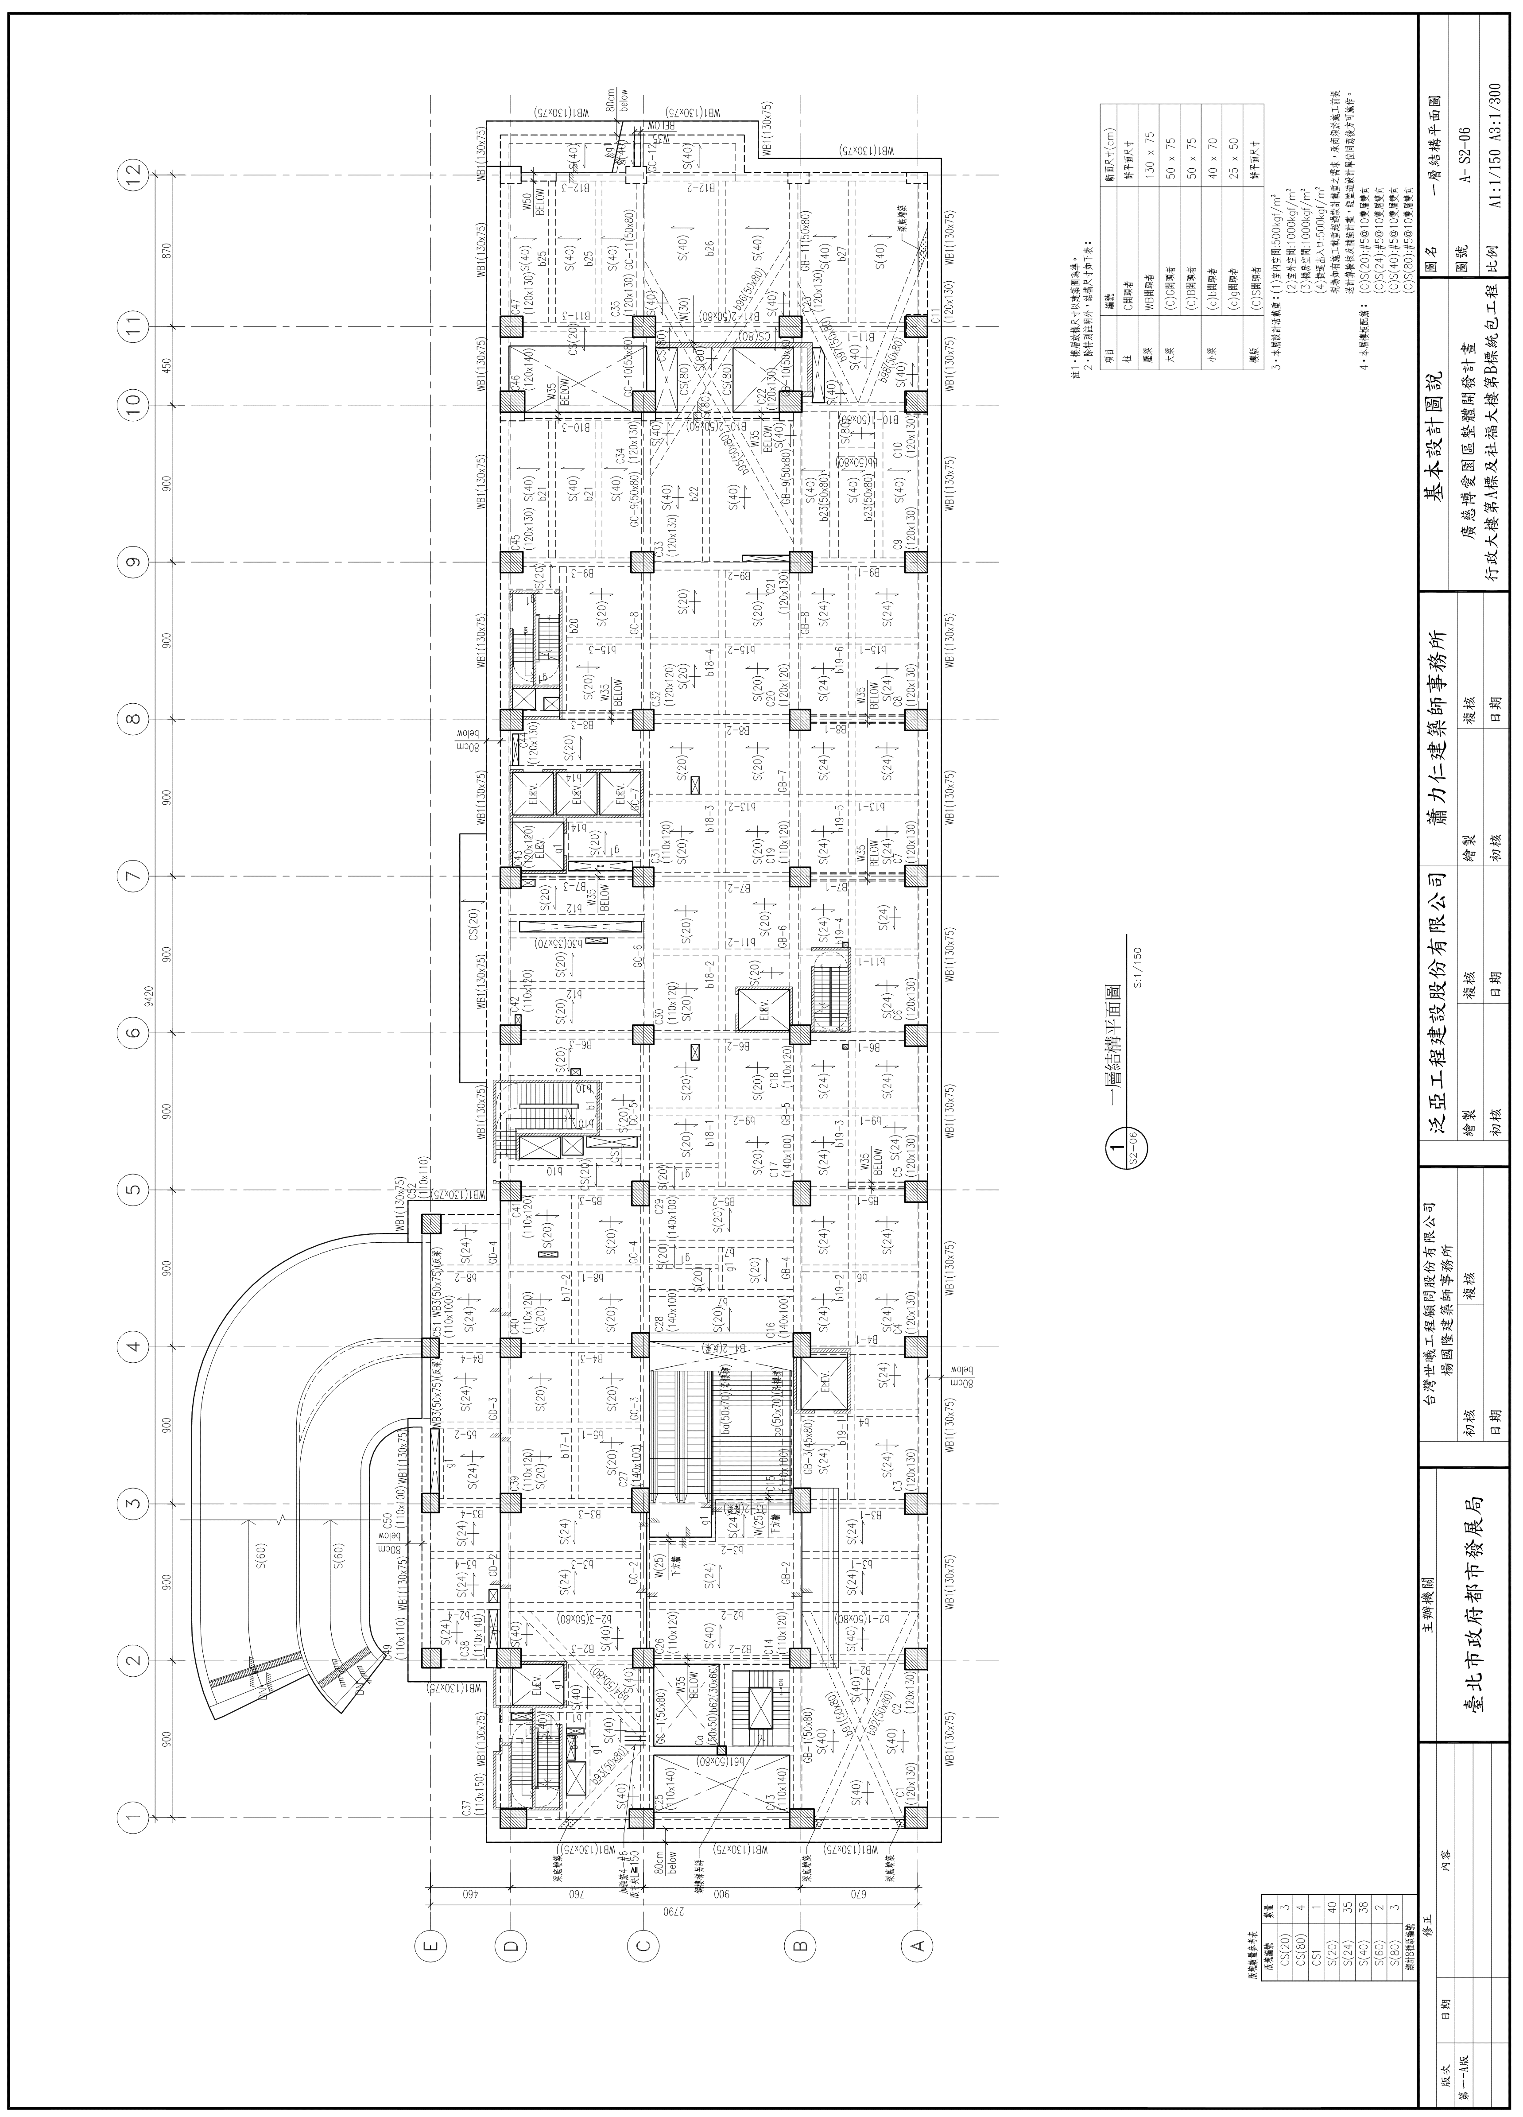

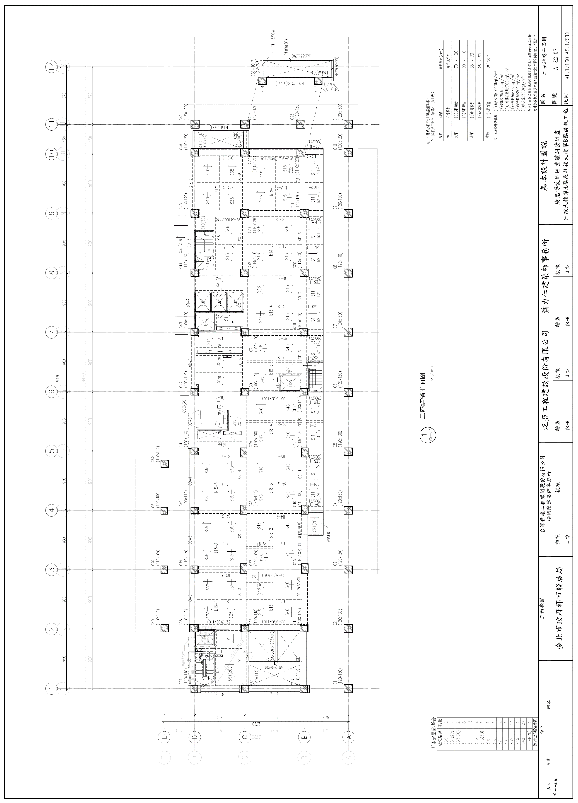

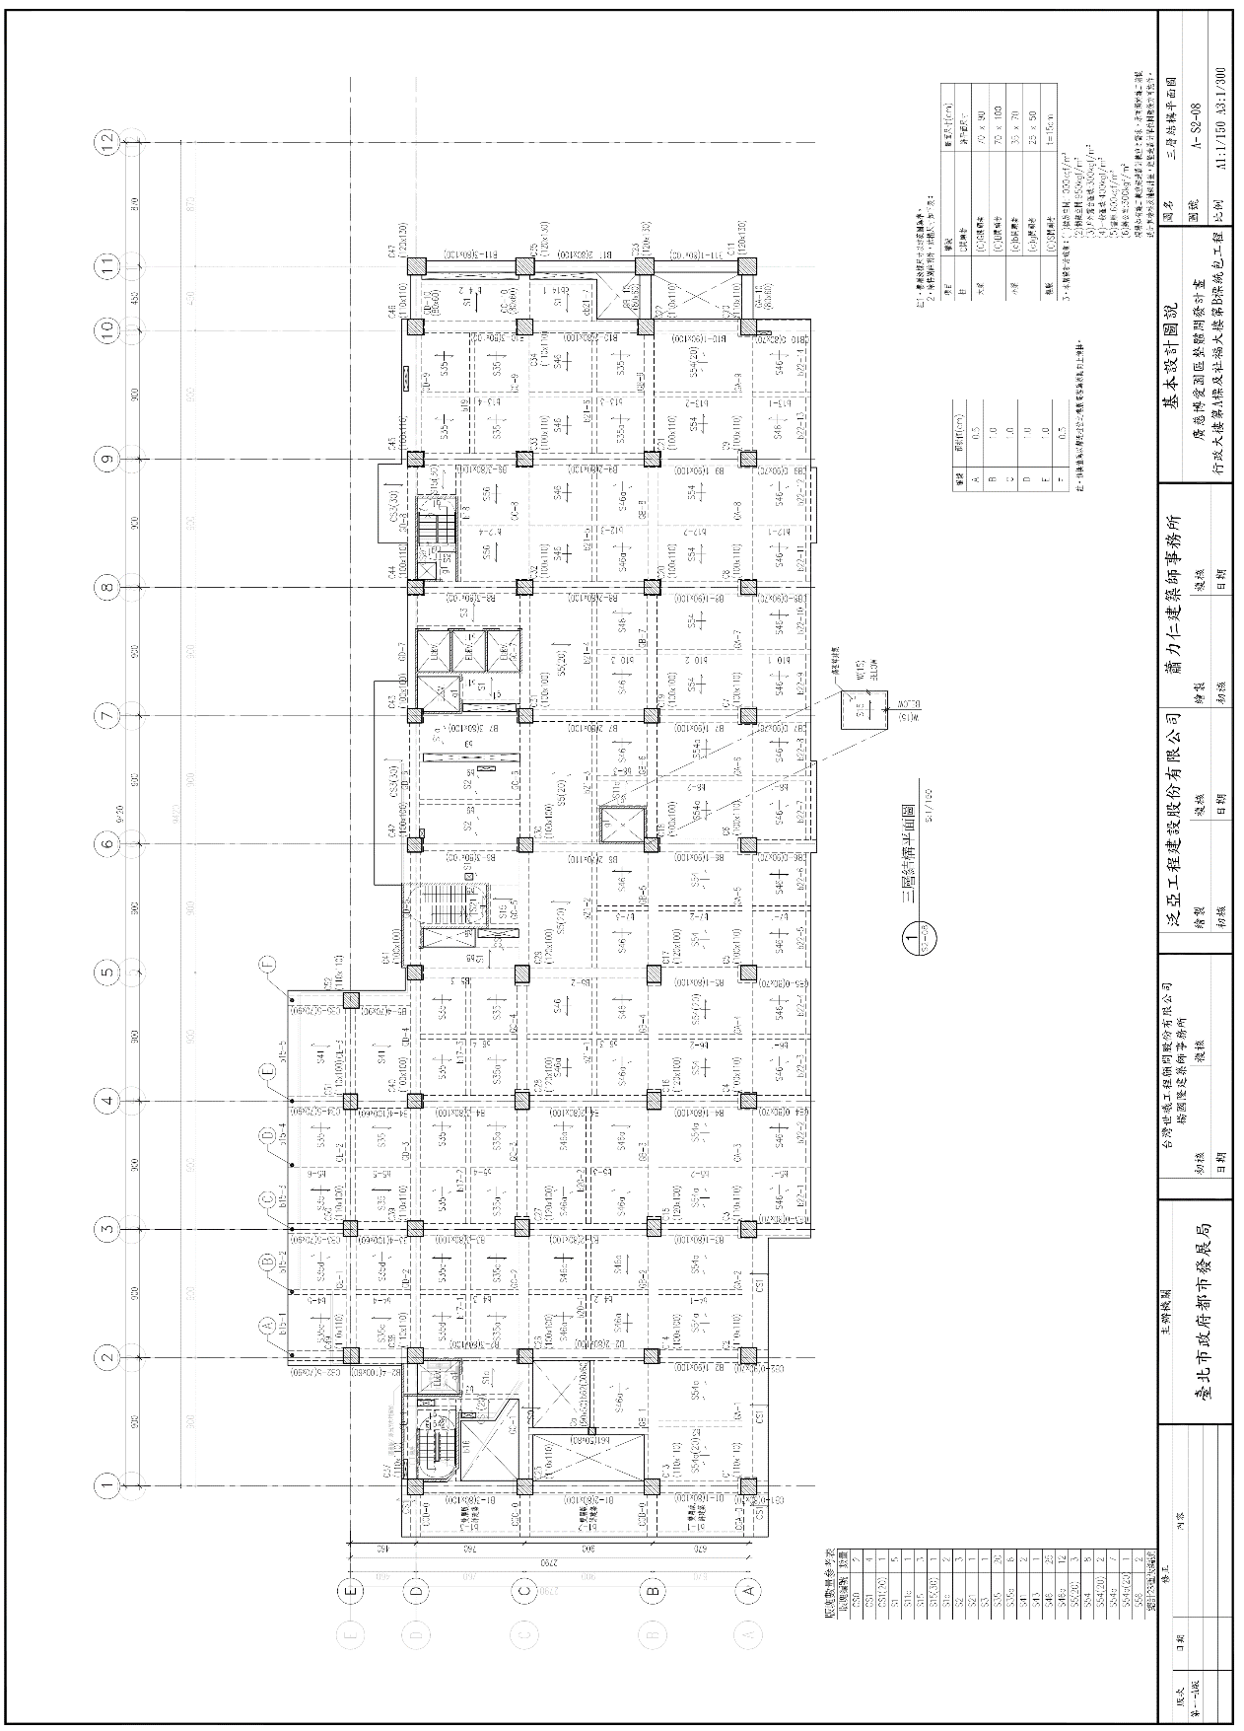

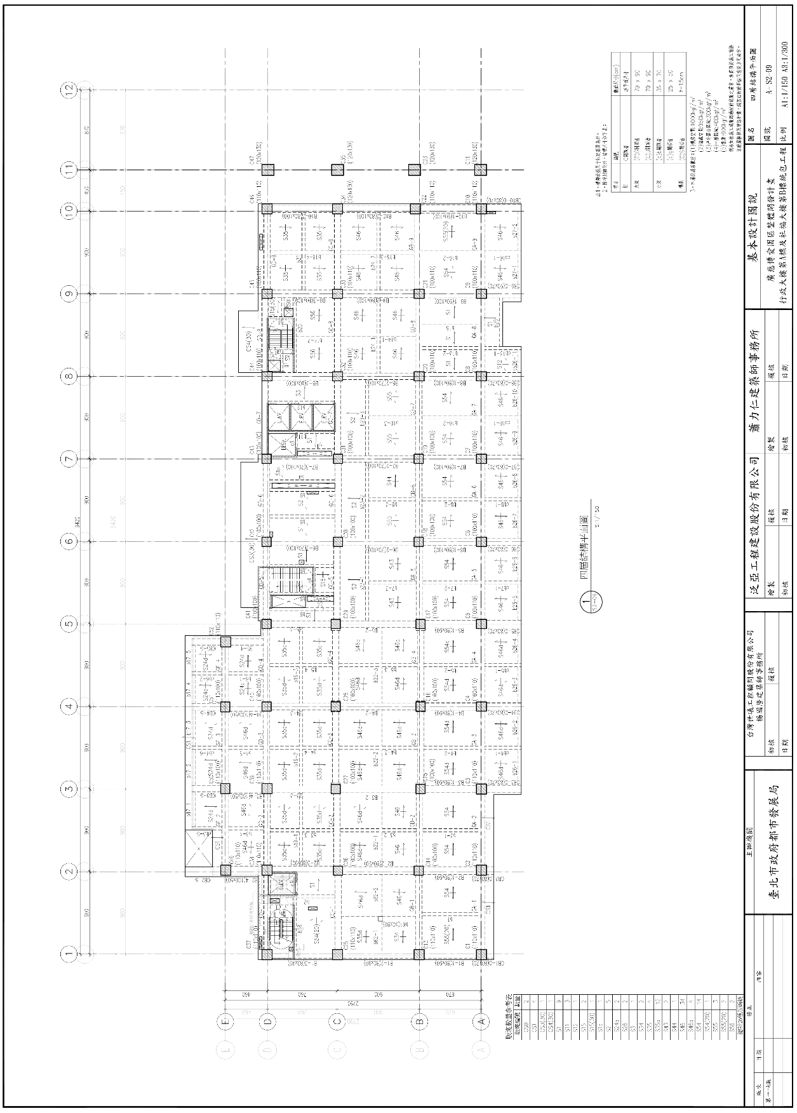

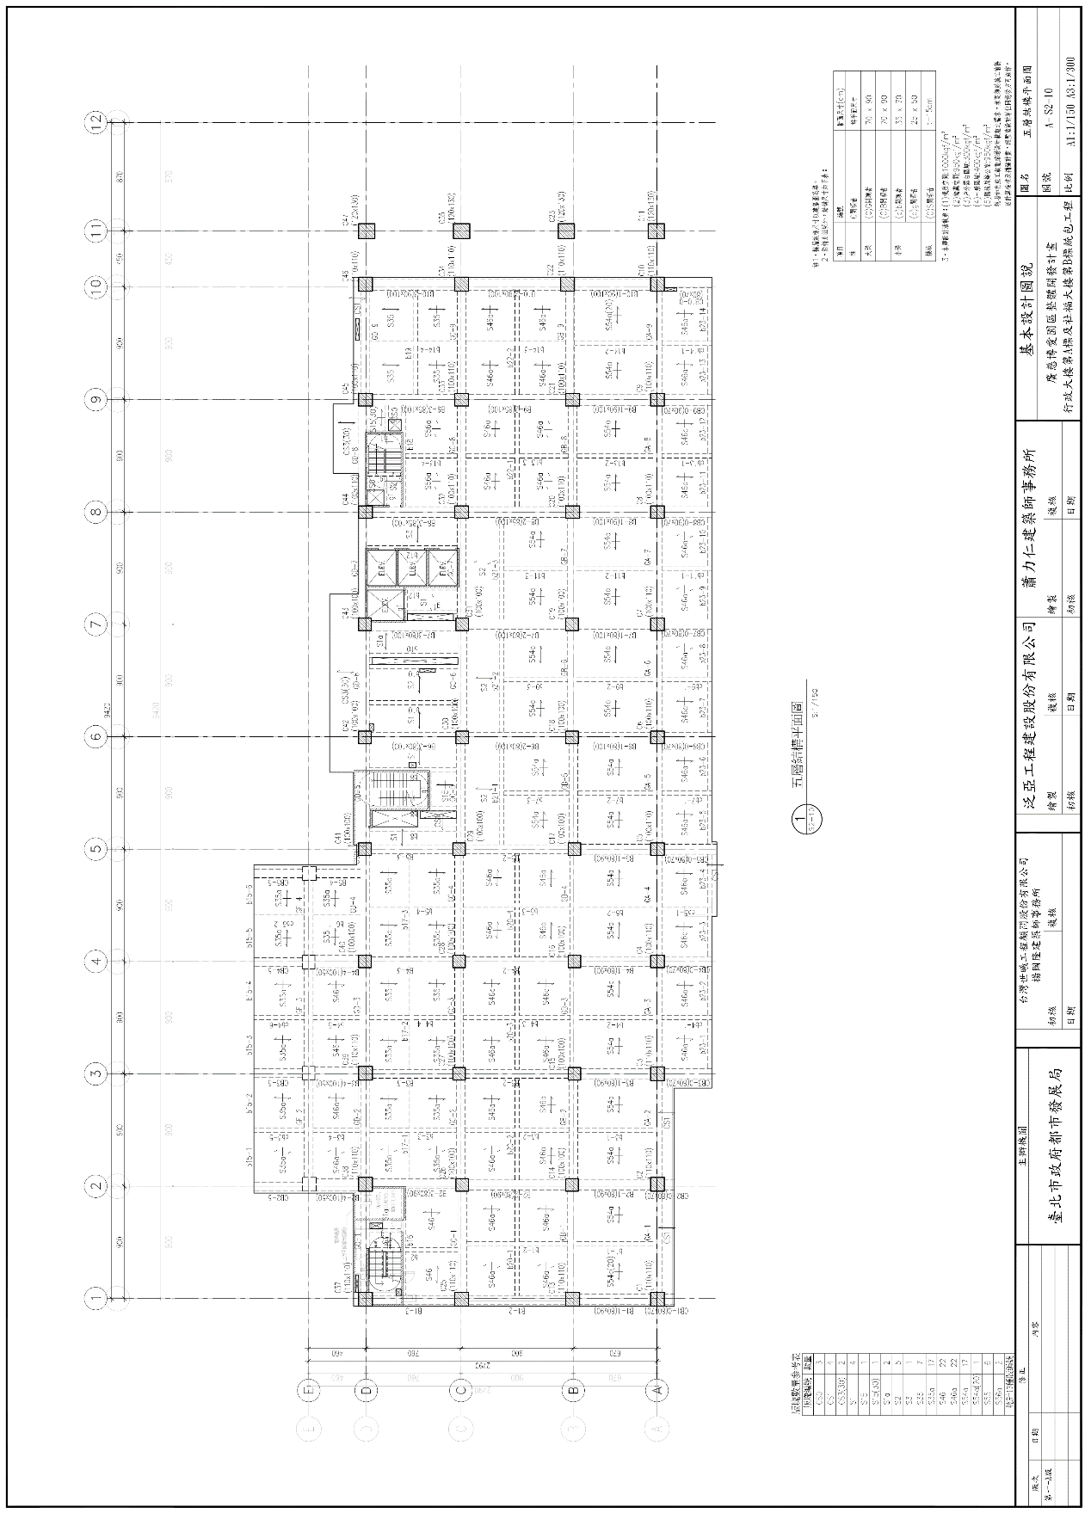

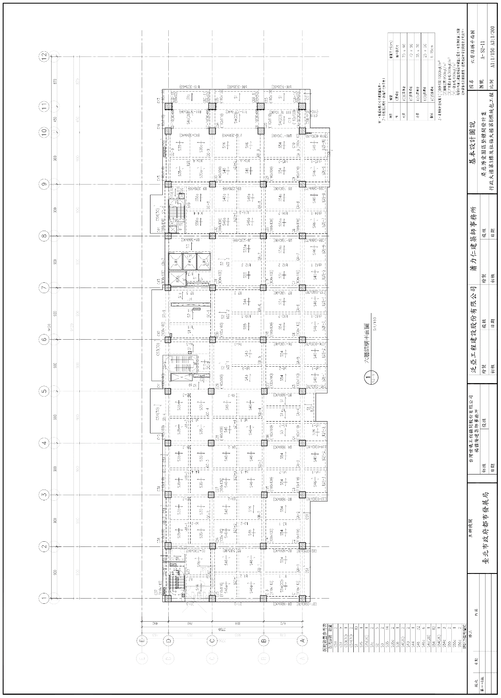

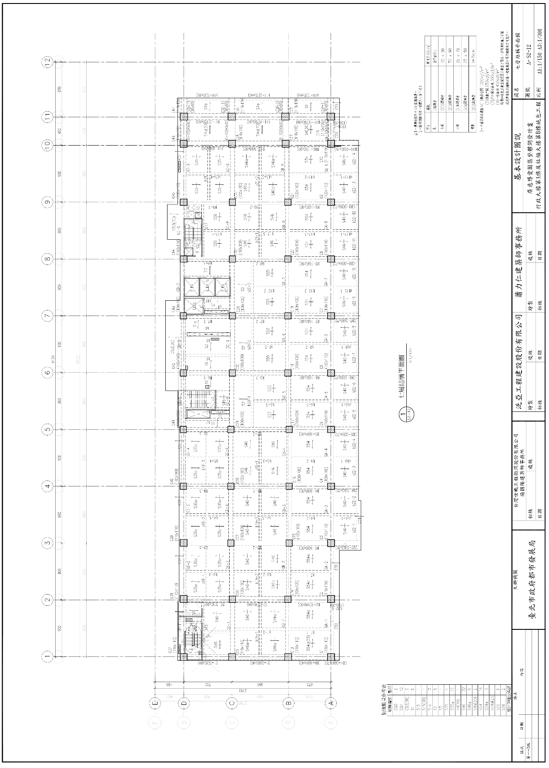

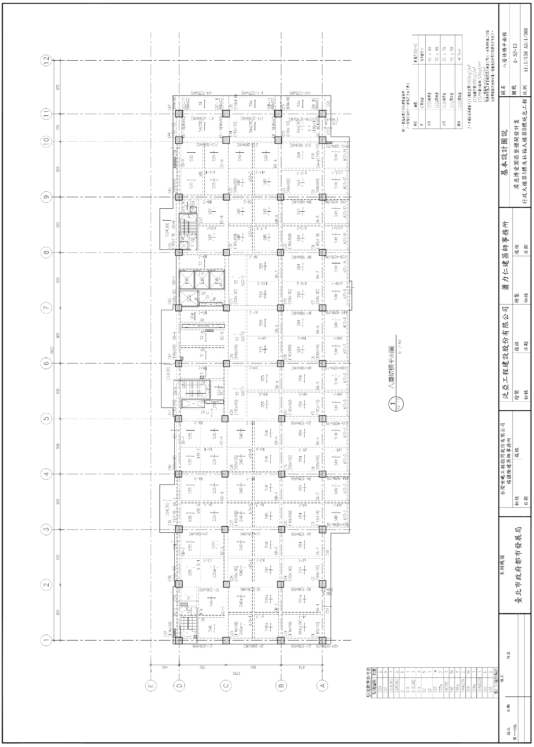

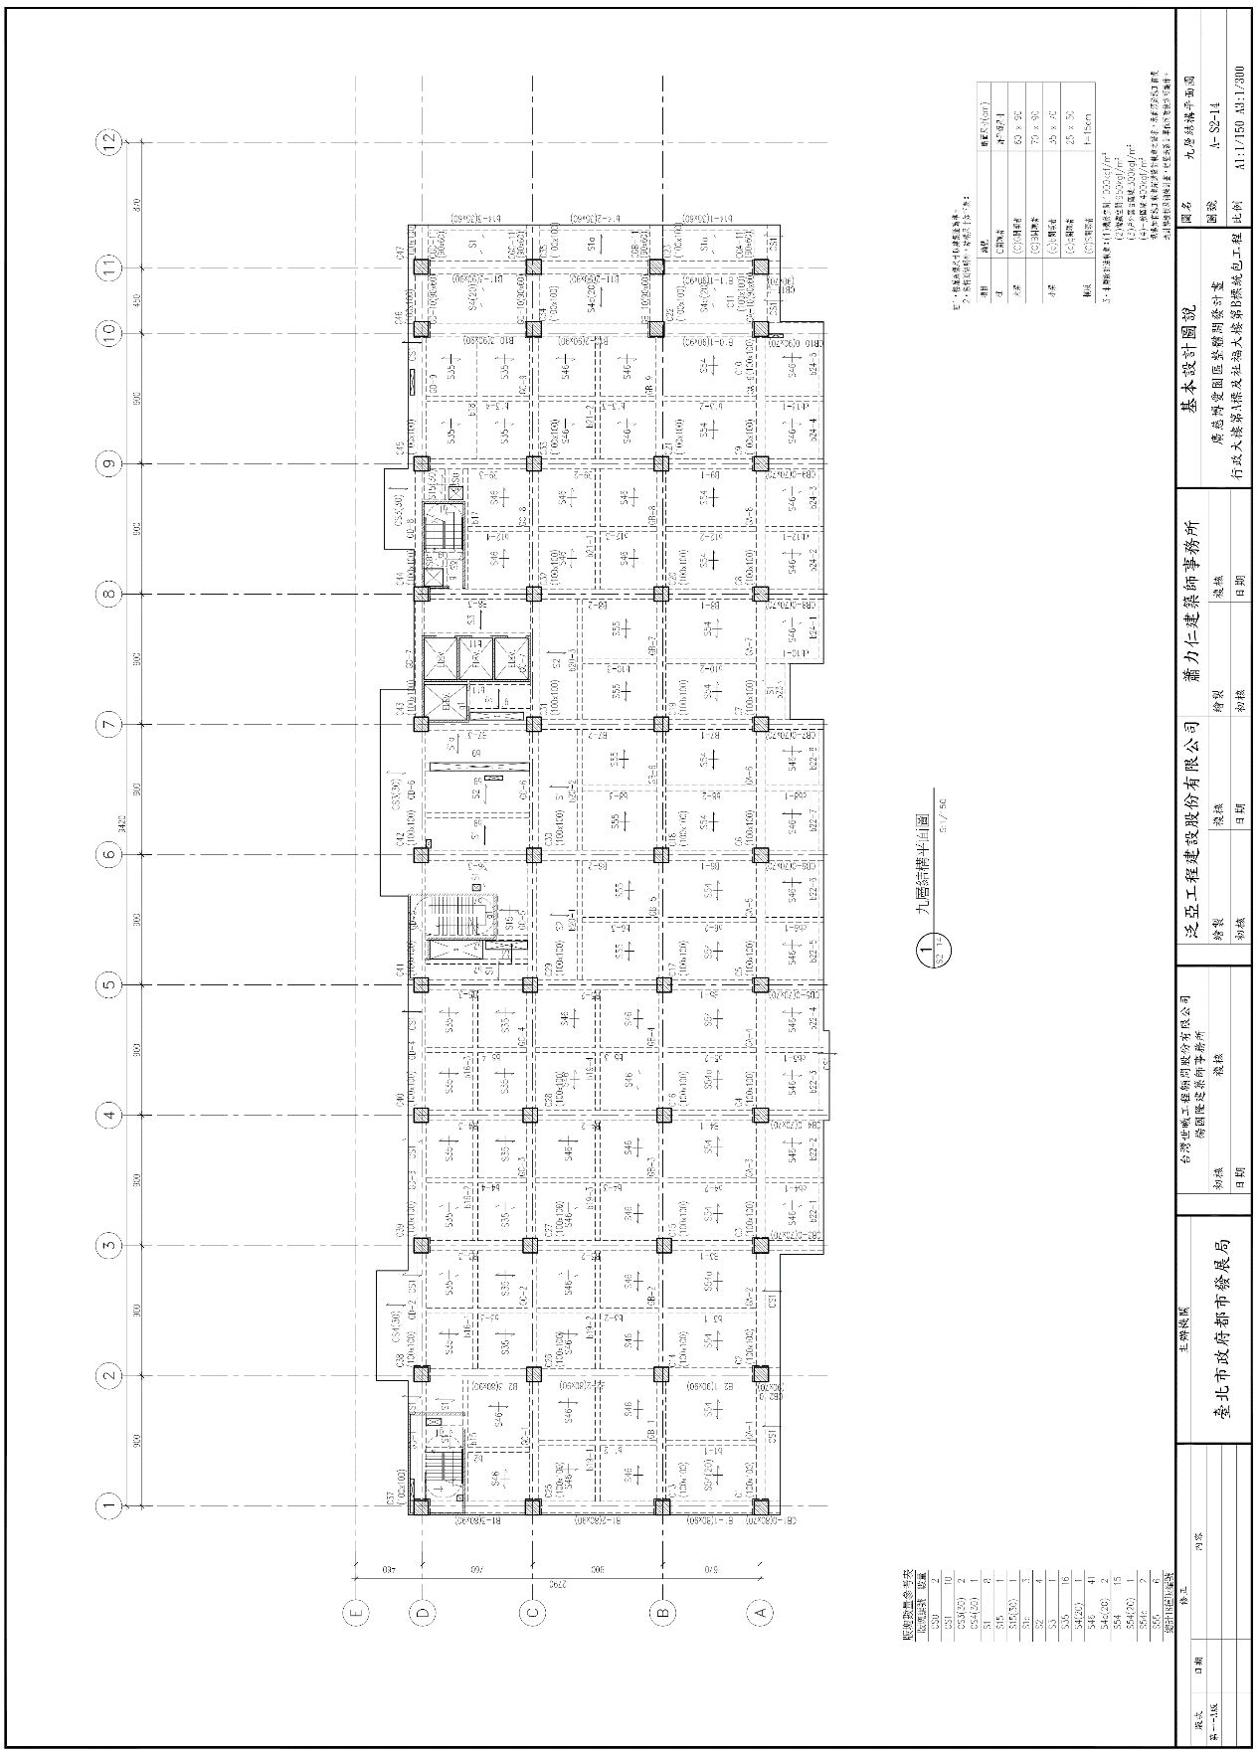

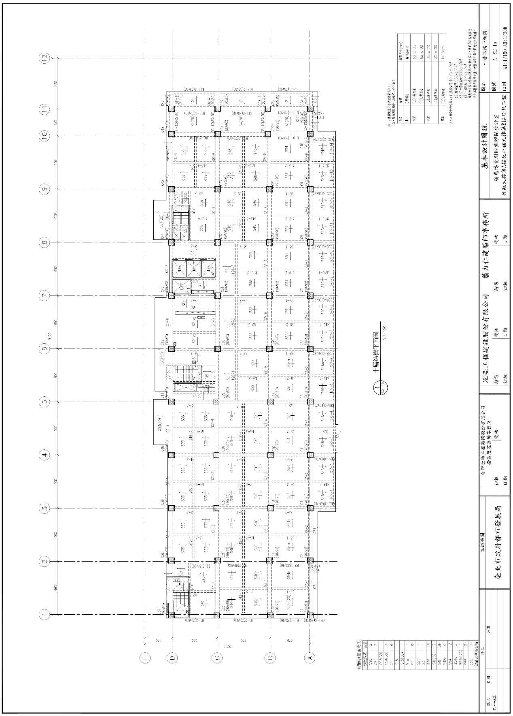

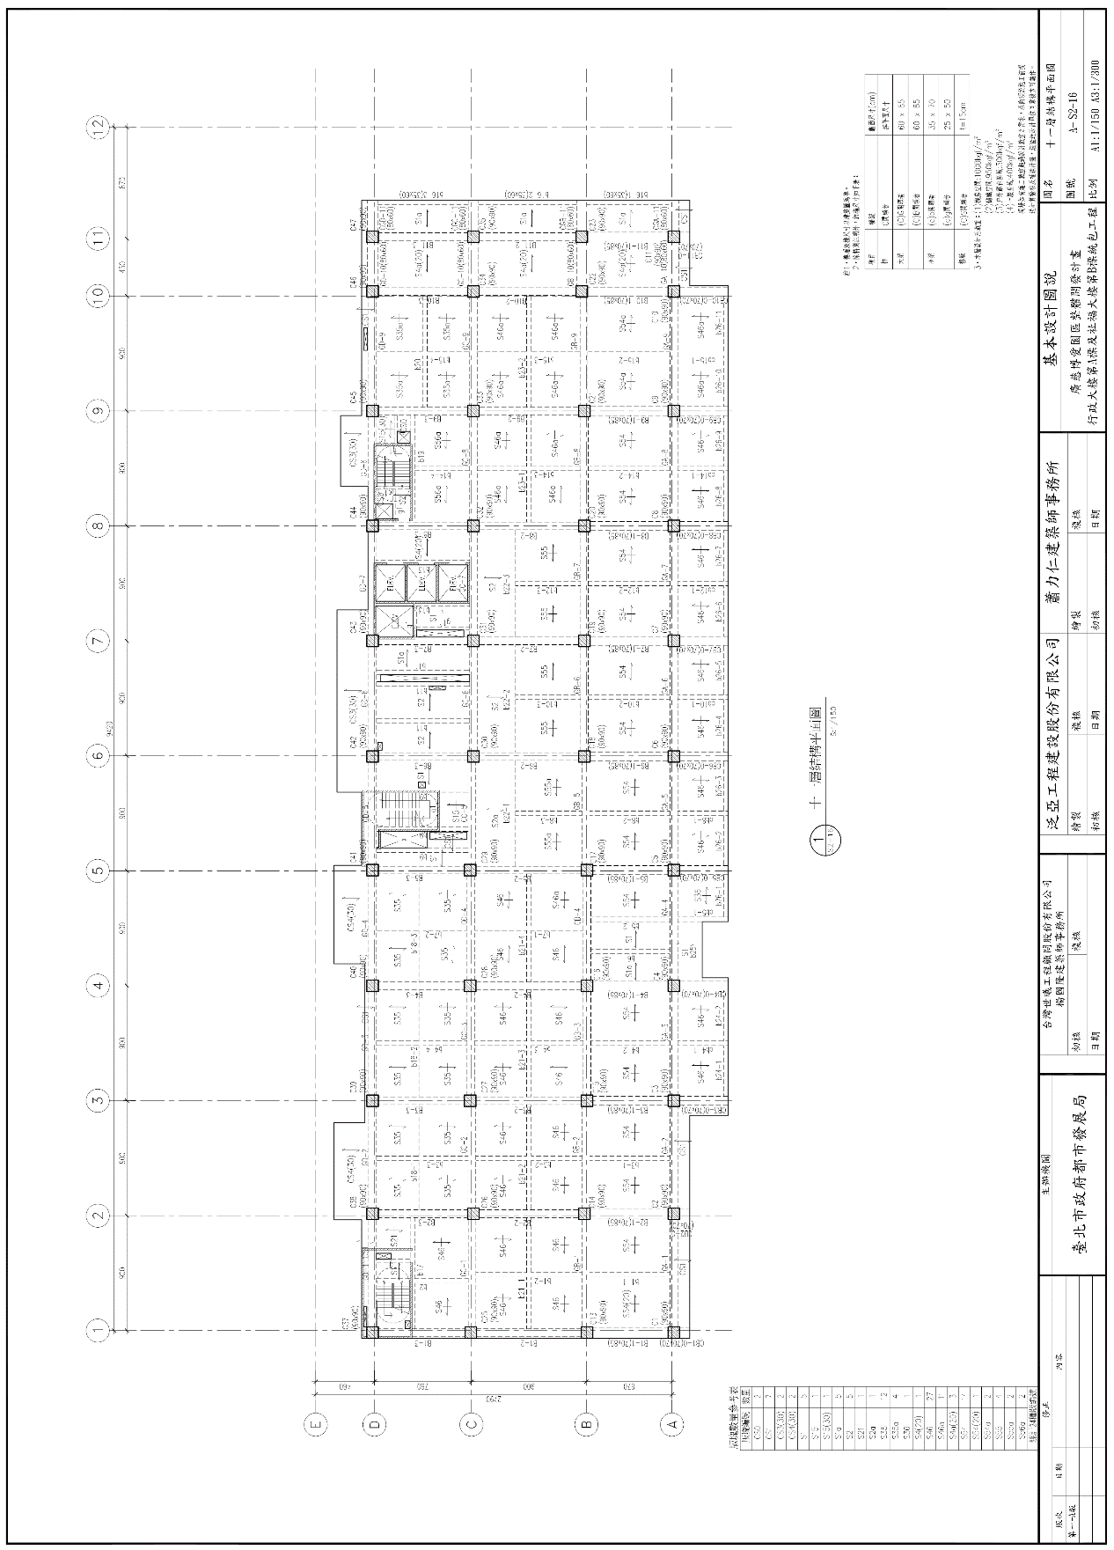

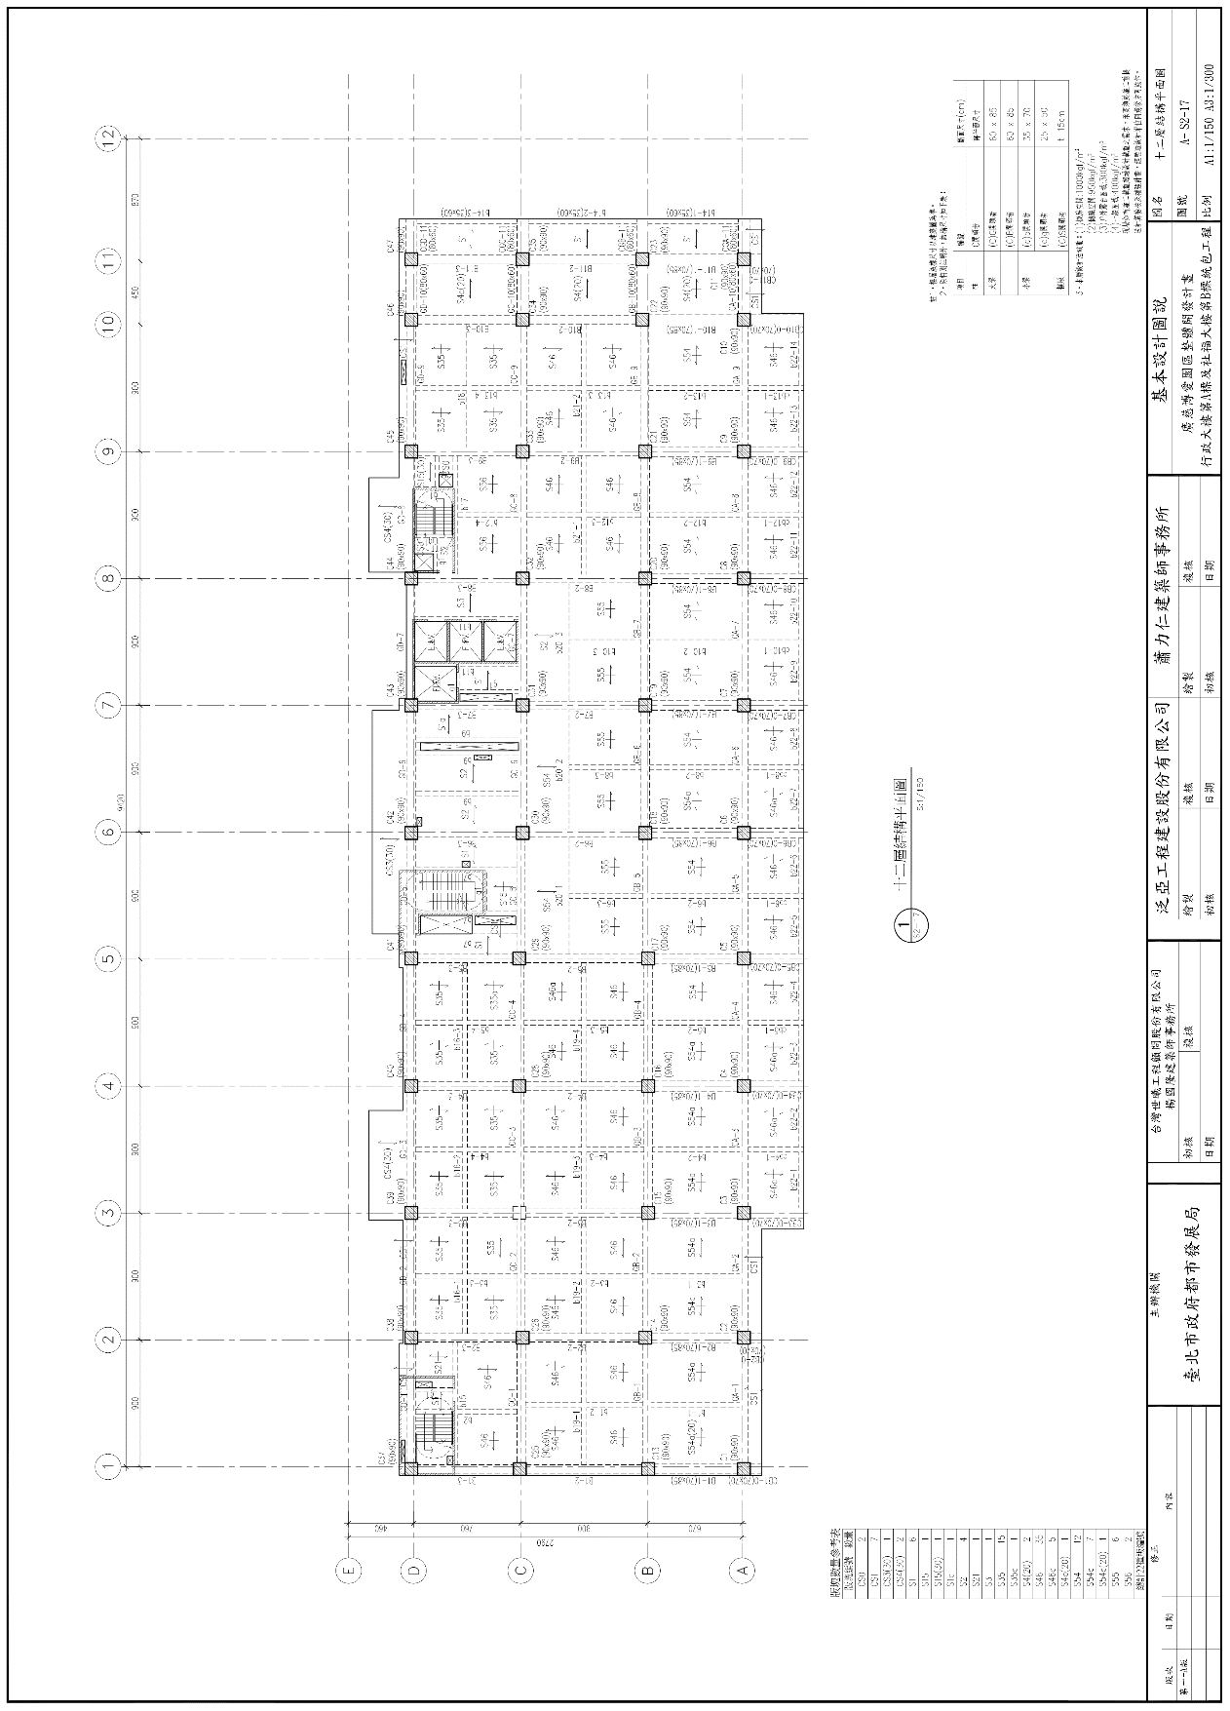

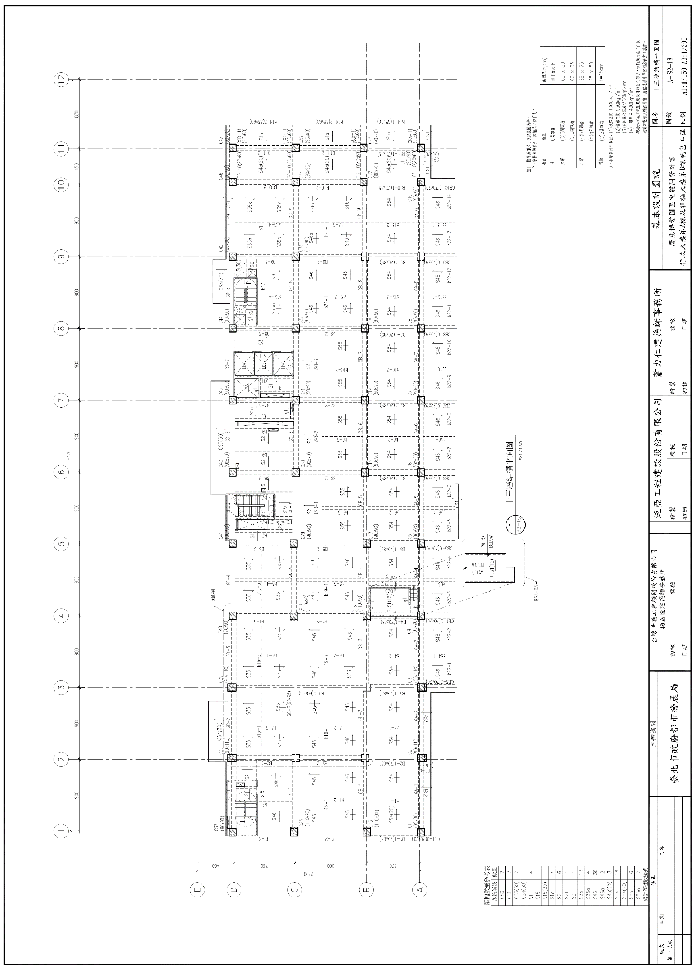

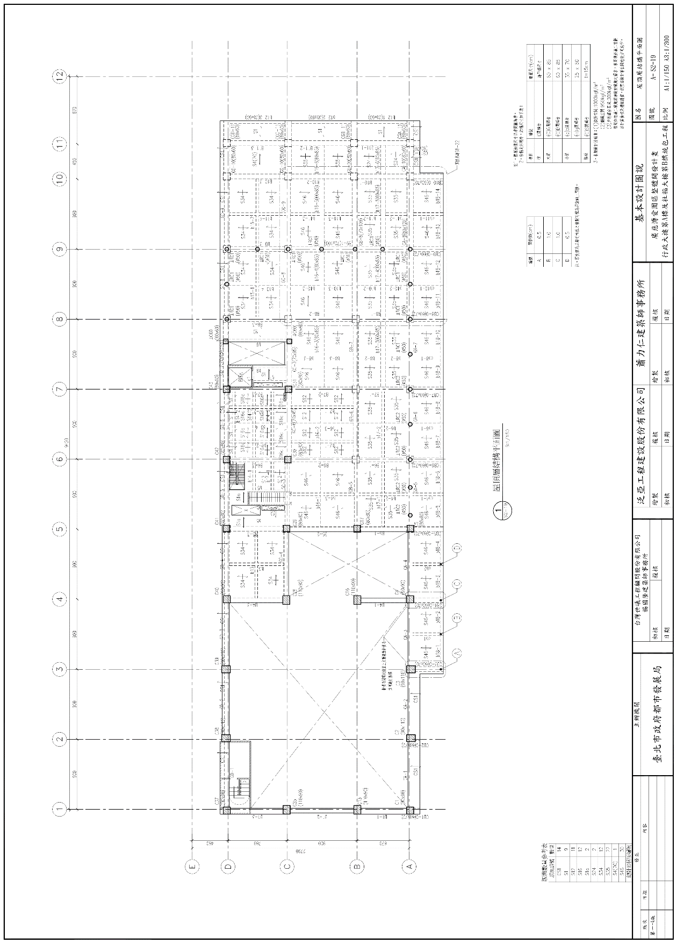

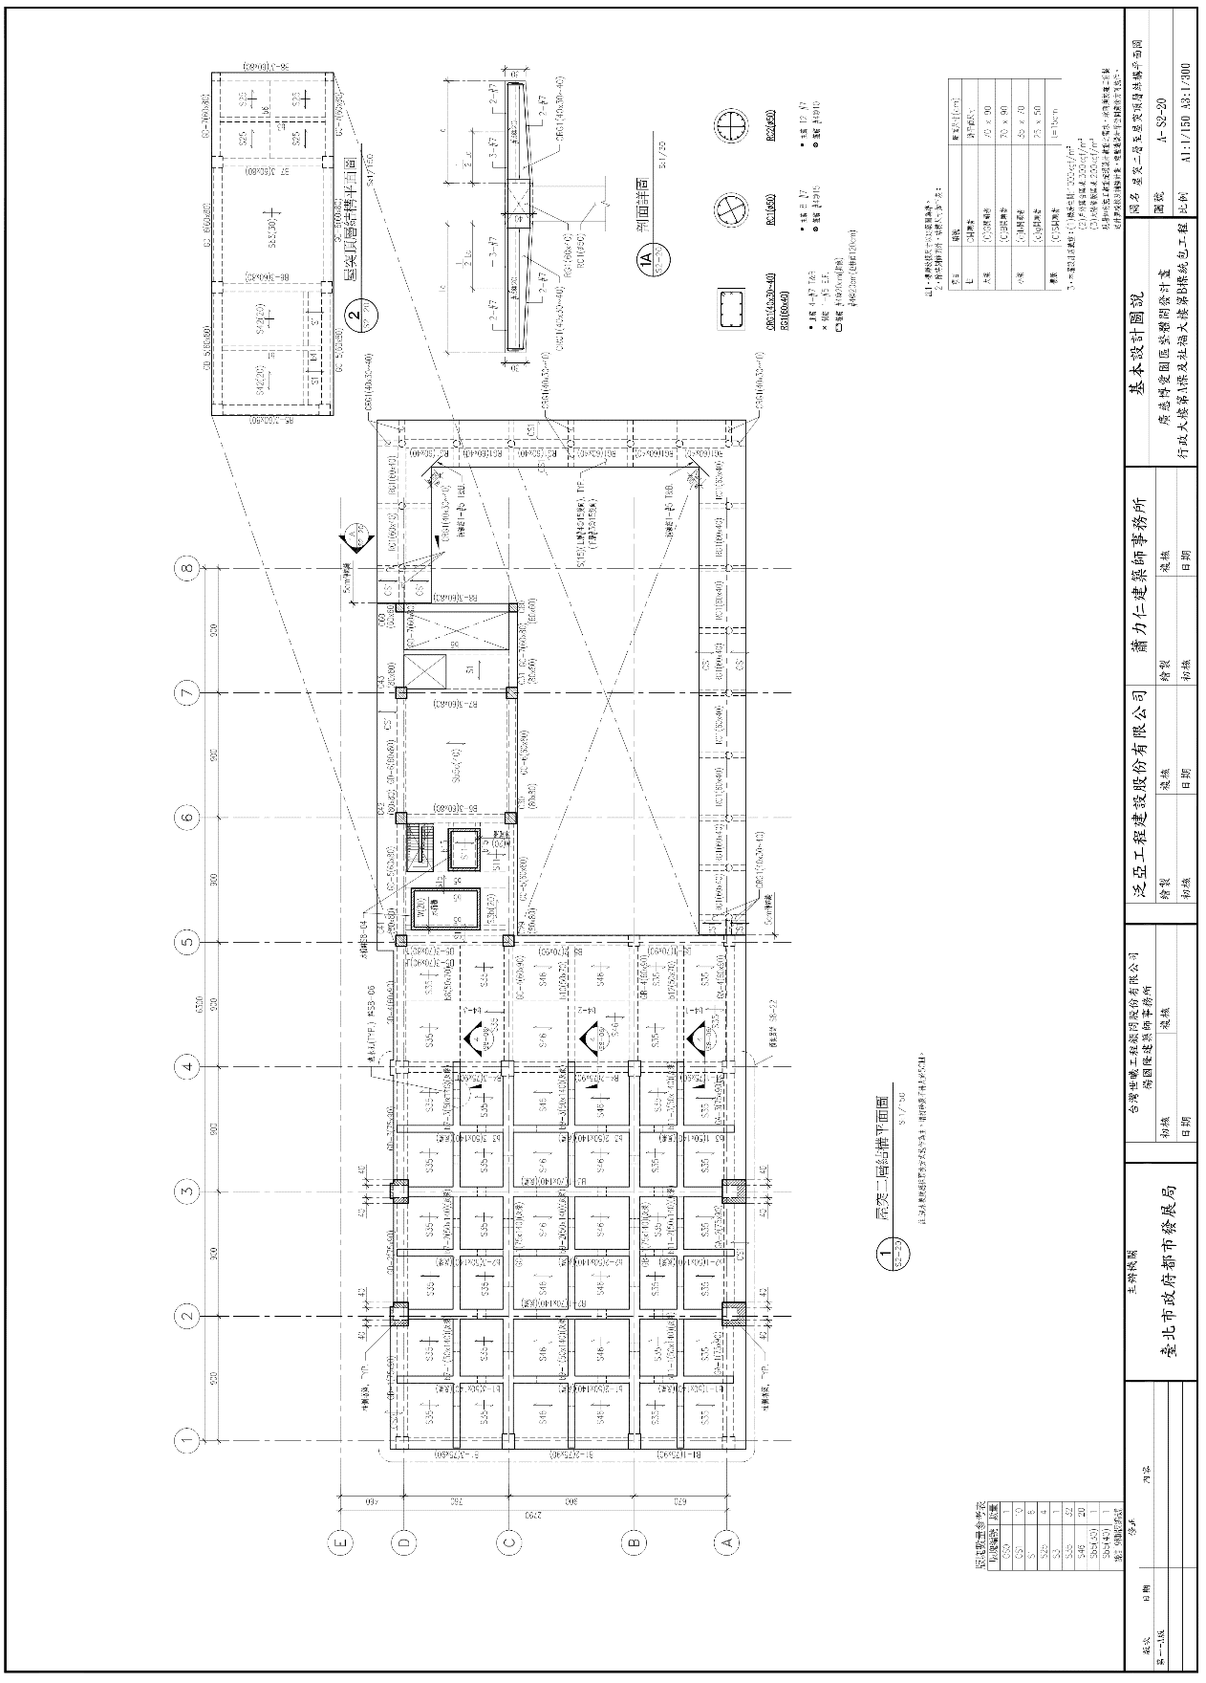

1. 地震力分析
2. 1. 結構分析模型基本資料
      1. 質量計算

|  |  |  |  |  |  |
| --- | --- | --- | --- | --- | --- |
|  | 樓版 | 柱 | 梁 | 牆 | 其他 |
|  | t | t | t | t | t |
| PR | 88.39 | 10.17 | 98.14 | 0.00 | 42.67 |
| R2F | 521.11 | 94.86 | 562.93 | 135.75 | 82.8 |
| R1F | 1294.55 | 232.93 | 498.94 | 441.33 | 500.19 |
| 13F | 1175.88 | 273.04 | 646.31 | 545.72 | 0.00 |
| 12F | 1175.88 | 252.23 | 645.22 | 567.00 | 0.00 |
| 11F | 1175.88 | 254.86 | 676.53 | 569.92 | 0.00 |
| 10F | 1175.88 | 261.17 | 720.26 | 581.64 | 0.00 |
| 9F | 1175.88 | 279.22 | 727.37 | 515.14 | 0.00 |
| 8F | 1175.88 | 309.00 | 725.95 | 591.26 | 0.00 |
| 7F | 1175.88 | 327.06 | 766.58 | 556.69 | 0.00 |
| 6F | 1175.88 | 375.47 | 761.75 | 559.69 | 0.00 |
| 5F | 1175.88 | 375.47 | 940.65 | 517.76 | 0.00 |
| 4F | 1175.88 | 417.25 | 940.48 | 511.86 | 0.00 |
| 3F | 1175.88 | 444.62 | 938.32 | 641.05 | 0.00 |
| 2F | 754.11 | 569.40 | 755.02 | 527.78 | 0.00 |
| 1F | 1612.42 | 707.92 | 700.07 | 179.13 | 0.00 |
| B1 | 2644.23 | 663.94 | 140.13 | 2394.30 | 0.00 |
| B2 | 2644.23 | 590.17 | 140.13 | 1682.06 | 0.00 |
| B3 | 2644.23 | 590.17 | 140.13 | 1537.23 | 0.00 |
| B4 | 6047.70 | 295.08 | 1913.19 | 1562.75 | 497.78 |

樓層單位重統計:

|  |  |  |  |  |
| --- | --- | --- | --- | --- |
|  | 面積 A | 總重量 | 總質量 | 樓層單位重 |
|  | m2 | t | t/9.8 | t/m2 |
| PR | 192.16 | 239.37 | 24.43 | 1.25 |
| R2F | 1132.84 | 1402.7 | 143.13 | 1.24 |
| R1F | 1558.28 | 2992.89 | 305.40 | 1.92 |
| 13F | 2556.25 | 2655.22875 | 270.94 | 1.04 |
| 12F | 2556.25 | 2655.00875 | 270.92 | 1.04 |
| 11F | 2556.25 | 2691.94875 | 274.69 | 1.05 |
| 10F | 2556.25 | 2753.62875 | 280.98 | 1.08 |
| 9F | 2556.25 | 2712.83875 | 276.82 | 1.06 |
| 8F | 2556.25 | 2816.69875 | 287.42 | 1.10 |
| 7F | 2556.25 | 2840.63875 | 289.86 | 1.11 |
| 6F | 2556.25 | 2887.46875 | 294.64 | 1.13 |
| 5F | 2556.25 | 3023.07875 | 308.48 | 1.18 |
| 4F | 2556.25 | 3060.09875 | 312.25 | 1.20 |
| 3F | 2556.25 | 3199.86875 | 326.52 | 1.25 |
| 2F | 1639.36 | 2620.562 | 267.40 | 1.60 |
| 1F | 2618.05 | 3486.92 | 355.81 | 1.33 |
| B1 | 2618.05 | 5842.6 | 596.18 | 2.23 |
| B2 | 2618.05 | 5056.59 | 515.98 | 1.93 |
| B3 | 2618.05 | 4911.76 | 501.20 | 1.88 |
| B4 | 2618.05 | 10316.5 | 1052.70 | 3.94 |

* 1. 結構基本振態及週期

|  |  |  |  |  |  |  |  |
| --- | --- | --- | --- | --- | --- | --- | --- |
| Mode | Period | UX | UY | SumUX | SumUY | RZ | SumRZ |
| 1 | 1.913 | 1.195 | **54.169** | 1.195 | 54.1693 | 0.6563 | 0.6563 |
| 2 | 1.869 | **51.031** | 1.520 | 52.226 | 55.6888 | 2.0056 | 2.6619 |
| 3 | 1.715 | 1.829 | 0.385 | 54.054 | 56.0737 | 48.3628 | **51.0248** |
| 4 | 0.711 | 0.011 | 9.379 | 54.065 | 65.4529 | 0.5968 | 51.6216 |
| 5 | 0.697 | 8.312 | 0.026 | 62.376 | 65.479 | 0.0016 | 51.6232 |
| 6 | 0.625 | 0.049 | 0.267 | 62.426 | 65.7461 | 6.7016 | 58.3247 |
| 7 | 0.417 | 0.009 | 3.866 | 62.434 | 69.612 | 0.4573 | 58.7821 |
| 8 | 0.410 | 3.094 | 0.023 | 65.528 | 69.635 | 0.0147 | 58.7968 |
| 9 | 0.355 | 0.002 | 0.363 | 65.531 | 69.9981 | 2.3502 | 61.147 |
| 10 | 0.280 | 0.007 | 3.859 | 65.537 | 73.8569 | 0.0485 | 61.1955 |
| 11 | 0.270 | 2.284 | 0.033 | 67.822 | 73.8895 | 0.0017 | 61.1972 |
| 12 | 0.247 | 0.000 | 0.000 | 67.822 | 73.8895 | 1.9055 | 63.1026 |
| 13 | 0.221 | 0.003 | 2.456 | 67.825 | 76.3458 | 0.6023 | 63.705 |
| 14 | 0.193 | 0.653 | 4.125 | 68.478 | 80.4706 | 0.1016 | 63.8066 |
| 15 | 0.192 | 1.154 | 1.616 | 69.632 | 82.0864 | 0.073 | 63.8796 |
| 16 | 0.170 | 0.000 | 1.431 | 69.632 | 83.5173 | 2.5854 | 66.465 |
| 17 | 0.154 | 0.066 | 7.940 | 69.698 | 91.4572 | 0.0012 | 66.4662 |
| 18 | 0.152 | 0.865 | 0.163 | 70.563 | 91.62 | 0.0146 | 66.4807 |
| 19 | 0.131 | 0.443 | 1.320 | 71.006 | 92.9397 | 2.1511 | 68.6318 |
| 20 | 0.129 | 0.911 | 0.733 | 71.917 | 93.6727 | 0.5889 | 69.2207 |
| 21 | 0.124 | 0.074 | 0.371 | 71.991 | 94.0433 | 0.5558 | 69.7765 |
| 22 | 0.114 | 0.035 | 0.046 | 72.026 | 94.0889 | 2.0942 | 71.8707 |
| 23 | 0.112 | 0.606 | 0.012 | 72.632 | 94.1006 | 0.0099 | 71.8806 |
| 24 | 0.111 | 0.150 | 0.012 | 72.782 | 94.1121 | 0.4476 | 72.3283 |
| 25 | 0.108 | 0.025 | 0.365 | 72.807 | 94.4769 | 2.812 | 75.1403 |
| 26 | 0.106 | 0.021 | 0.041 | 72.828 | 94.5178 | 0.7127 | 75.853 |
| 27 | 0.105 | 0.283 | 0.061 | 73.111 | 94.5788 | 0.1759 | 76.0289 |
| 28 | 0.102 | 3.836 | 0.026 | 76.947 | 94.6048 | 0.7165 | 76.7454 |
| 29 | 0.101 | 0.165 | 0.035 | 77.112 | 94.6399 | 5.8221 | 82.5675 |
| 30 | 0.097 | 0.012 | 0.682 | 77.124 | 95.3217 | 0.032 | 82.5995 |
| 31 | 0.095 | 0.004 | 0.107 | 77.128 | 95.4282 | 5.9123 | 88.5118 |
| 32 | 0.088 | 10.387 | 0.011 | 87.516 | 95.4387 | 0.1219 | 88.6338 |
| 33 | 0.086 | 0.007 | 0.012 | 87.522 | 95.451 | 4.6279 | 93.2617 |
| 34 | 0.084 | 5.399 | 0.010 | 92.922 | 95.4608 | 1.3959 | 94.6576 |
| 35 | 0.077 | 0.025 | 0.192 | 92.946 | 95.6524 | 0.2062 | 94.8638 |
| 36 | 0.076 | 2.683 | 0.000 | 95.629 | 95.6524 | 0.0084 | 94.8722 |
| 37 | 0.072 | 0.002 | 0.070 | 95.630 | 95.7225 | 0.0005 | 94.8728 |
| 38 | 0.070 | 0.012 | 0.000 | 95.642 | 95.7228 | 0.206 | 95.0788 |
| 39 | 0.069 | 0.005 | 0.000 | 95.648 | 95.7228 | 0.1195 | 95.1983 |
| 40 | 0.068 | 0.001 | 0.001 | **95.649** | **95.7238** | 0.0211 | **95.2194** |

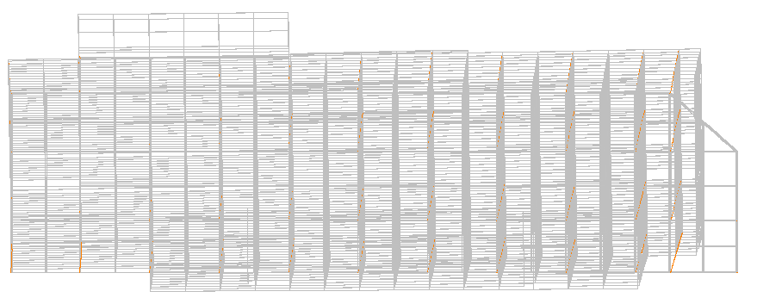

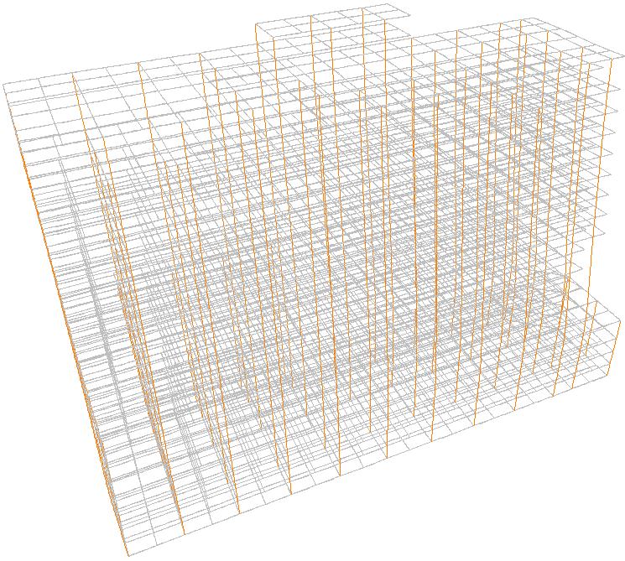

1st mode T=1.913 sec. (Y-direction)

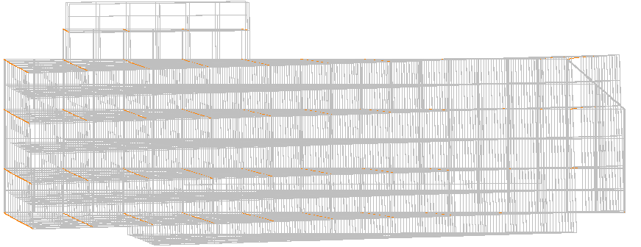

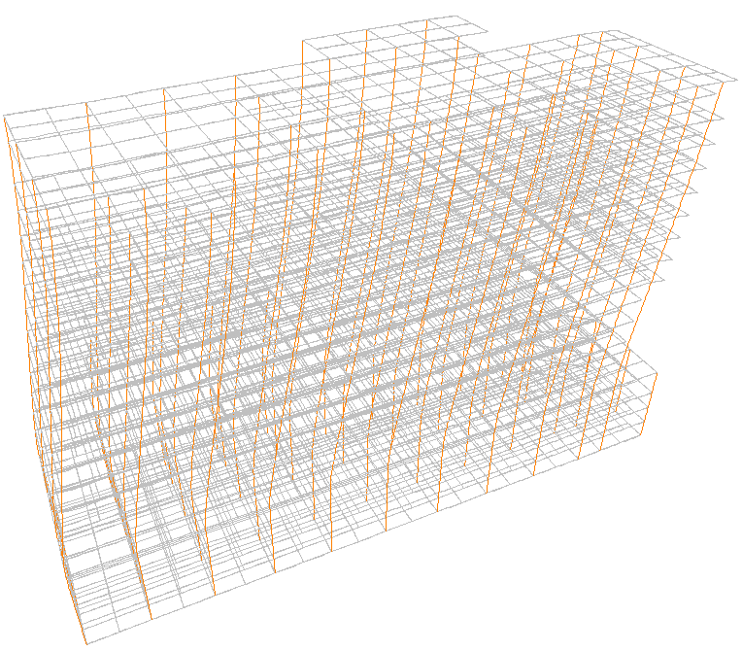

2nd mode T=1.869 sec. (X-direction)

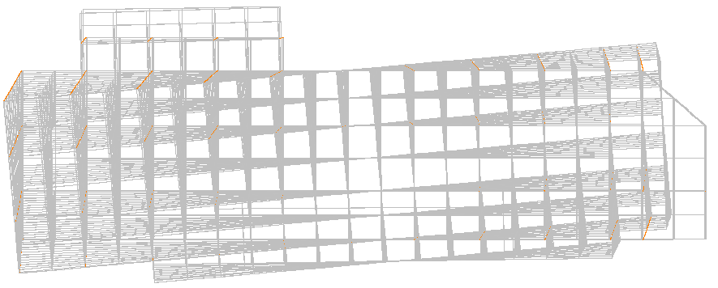

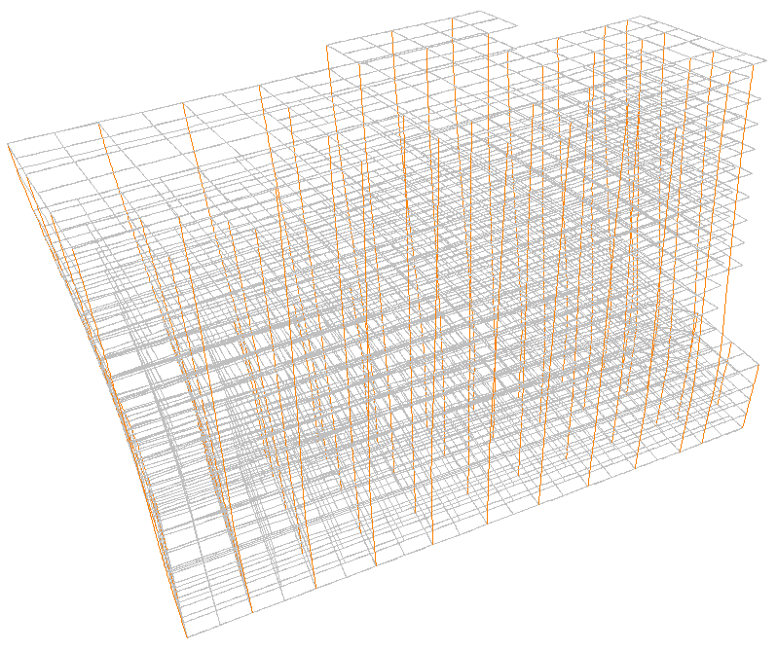

3rd mode T=1.715 sec. (Z-torsion)

* 1. 地震力計算
     1. 水平地震力計算



* + 1. 垂直地震力計算





* 1. 設計地震反應譜

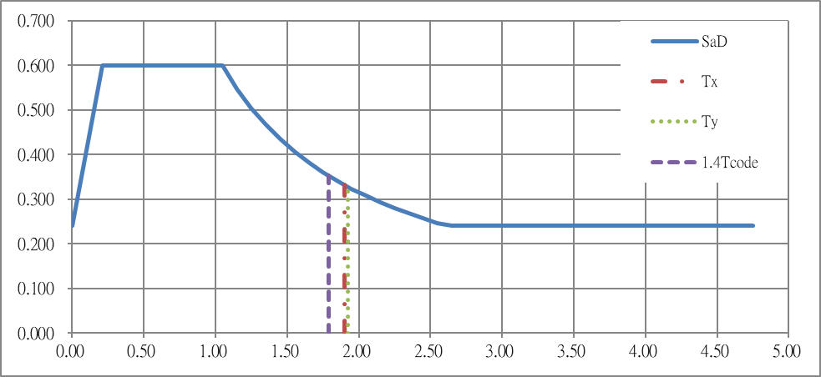

* 1. 動力分析基底剪力放大倍率

|  |  |  |  |  |  |
| --- | --- | --- | --- | --- | --- |
| 樓層設計地震力分布(單位：噸) | | | | | |
| 靜力 | | 動力(調整前) | 靜力 | 動力(調整前) | |
| EQX | | SPECX | EQY | SPECY | |
| 6023.23 | | 4806.91 | 6023.23 | 4904.22 | |
| 動力分析基底總剪力放大倍率 | | | | |
| Dir-X | 1.253 | | | |
| Dir-Y | 1.228 | | | |

註:依據規範，建築物總橫力應調整至靜力分析所得最小設計設計水平總橫力。

* 1. 有效累積振態質量檢核

由上述3.2 節，分析結構之累積震態質量均大於或等於90%，滿足法規設計要求。

* 1. 樓層側向位移檢核
     1. 容許層間相對側向位移角

在地震力 作用下，每一樓層與其上、下鄰層之相對側向位移除以層高，即所謂層間相對側向位移角應有限制，其值不得超過0.005。計算位移時應計及平移與扭轉位移。

計算位移時所施加之設計地震力，若基本振動週期係以結構力學方法計算，所得T值不必受小於經驗公式週期值CU倍的限制，SaD亦不受不得低於0.4SDS之限制。此外，用途係數大於1.0之建築物，亦可以I=1.0所得之地震力計算位移。

※層間位移角檢討

|  |  |  |  |  |
| --- | --- | --- | --- | --- |
|  | EQXP | EQXN | EQYP | EQYN |
| RF | 0.00176 | 0.00176 | 0.00194 | 0.00235 |
| 13F | 0.00195 | 0.00195 | 0.00229 | 0.00260 |
| 12F | 0.00222 | 0.00223 | 0.00274 | 0.00291 |
| 11F | 0.00257 | 0.00258 | 0.00305 | 0.00318 |
| 10F | 0.00267 | 0.00269 | 0.00303 | 0.00314 |
| 9F | 0.00273 | 0.00275 | 0.00306 | 0.00318 |
| 8F | 0.00274 | 0.00277 | 0.00314 | 0.00327 |
| 7F | 0.00266 | 0.00271 | 0.00319 | 0.00325 |
| 6F | 0.00275 | 0.00284 | 0.00330 | 0.00315 |
| 5F | 0.00259 | 0.00272 | 0.00308 | 0.00307 |
| 4F | 0.00257 | 0.00271 | 0.00328 | 0.00303 |
| 3F | 0.00249 | 0.00259 | 0.00307 | 0.00272 |
| 2F | 0.00159 | 0.00163 | 0.00231 | 0.00177 |

X向最大層間側位移角2.84 ‰< 5‰，檢核 OK

Y向最大層間側位移角3.30 ‰< 5‰，檢核 OK

* 1. 碰撞距離檢討

依建築物耐震設計規範，為避免地震時所引起的變形造成鄰棟建築物間的相互碰撞，建築物應自留設設計地震力作用下產生位移乘以0.6×1.4αy×Ra倍之距離。

只考慮主體最大位移，依此計算自留設碰撞距離。考慮主體離地界最近且位移較大的樓層檢核。

X向Ra=2.5

0.6×1.4×αy×Ra=0.6×1.4×1.0×2.5=2.1

Y向Ra=2.5

0.6×1.4×αy×Ra=0.6×1.4×1.0×2.5=2.1

|  |  |  |
| --- | --- | --- |
| 安全碰撞距離檢核 | X向 | Y向 |
| 最大側向位移(cm)  (RF) | 23.4 | 28.6 |
| 安全碰撞距離(cm)  (RF) | 49.14 | 60.06 |
| 建築物距地界之距離(cm) | >100 | >100 |
| 檢核 | OK | OK |

* 1. 扭轉不規則性檢核

依建築物耐震規範及解說，包含意外扭矩(5%意外偏心)的地震力作用下，沿地震力方向最大側邊變位大於兩側邊平均變位的1.2倍以上時，應視為扭轉不規則性。

$$d_{avg}=\frac{d_{A}+d_{B}}{2}$$

$$d_{max}={\left(d_{A},d_{B}\right)}_{max}$$

$d_{max}<1.2d_{avg}$ 扭轉規則性建築

$d_{max}>1.2d_{avg}$ 扭轉不規則性建築

$$A_{x}={\left({d_{max}}/{1.2d_{avg}}\right)}^{2}$$

依各層最外點位移檢核如下圖所示:

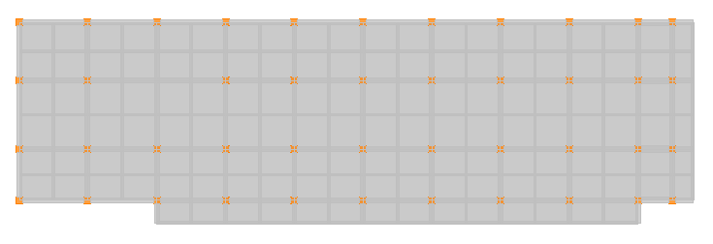

C2

C1

**本案扭轉不規則檢討結果：**

|  |  |  |  |  |  |  |  |
| --- | --- | --- | --- | --- | --- | --- | --- |
| 樓層 | 地震力方向 | 偏心量 | C1位移 | C2位移 | δmax | 1.2δavg | **Ax** |
| RF | X | +5% | 0.2198 | 0.2235 | 0.2235 | 0.2660 | 0.71 |
| X | -5% | 0.2280 | 0.2160 | 0.2280 | 0.2664 | 0.73 |
| Y | +5% | 0.1861 | 0.2760 | 0.2760 | 0.2773 | 0.99 |
| Y | -5% | 0.2772 | 0.1895 | 0.2772 | 0.2800 | 0.98 |
| 13F | X | +5% | 0.2028 | 0.2057 | 0.2057 | 0.2451 | 0.70 |
| X | -5% | 0.2103 | 0.1988 | 0.2103 | 0.2455 | 0.73 |
| Y | +5% | 0.1675 | 0.2567 | 0.2567 | 0.2545 | 1.02 |
| Y | -5% | 0.2521 | 0.1760 | 0.2521 | 0.2569 | 0.96 |
| 12F | X | +5% | 0.1900 | 0.1924 | 0.1924 | 0.2294 | 0.70 |
| X | -5% | 0.1970 | 0.1859 | 0.1970 | 0.2297 | 0.74 |
| Y | +5% | 0.1549 | 0.2411 | 0.2411 | 0.2376 | 1.03 |
| Y | -5% | 0.2343 | 0.1650 | 0.2343 | 0.2396 | 0.96 |
| 11F | X | +5% | 0.1754 | 0.1772 | 0.1772 | 0.2116 | 0.70 |
| X | -5% | 0.1819 | 0.1713 | 0.1819 | 0.2119 | 0.74 |
| Y | +5% | 0.1412 | 0.2226 | 0.2226 | 0.2183 | 1.04 |
| Y | -5% | 0.2145 | 0.1522 | 0.2145 | 0.2200 | 0.95 |
| 10F | X | +5% | 0.1584 | 0.1597 | 0.1597 | 0.1909 | 0.70 |
| X | -5% | 0.1643 | 0.1544 | 0.1643 | 0.1912 | 0.74 |
| Y | +5% | 0.1265 | 0.2019 | 0.2019 | 0.1970 | 1.05 |
| Y | -5% | 0.1927 | 0.1380 | 0.1927 | 0.1984 | 0.94 |
| 9F | X | +5% | 0.1407 | 0.1415 | 0.1415 | 0.1693 | 0.70 |
| X | -5% | 0.1460 | 0.1367 | 0.1460 | 0.1696 | 0.74 |
| Y | +5% | 0.1122 | 0.1815 | 0.1815 | 0.1762 | 1.06 |
| Y | -5% | 0.1713 | 0.1240 | 0.1713 | 0.1772 | 0.93 |
| 8F | X | +5% | 0.1226 | 0.1229 | 0.1229 | 0.1473 | 0.70 |
| X | -5% | 0.1273 | 0.1187 | 0.1273 | 0.1476 | 0.74 |
| Y | +5% | 0.0977 | 0.1608 | 0.1608 | 0.1551 | 1.07 |
| Y | -5% | 0.1496 | 0.1100 | 0.1496 | 0.1558 | 0.92 |
| 7F | X | +5% | 0.1044 | 0.1042 | 0.1044 | 0.1252 | 0.70 |
| X | -5% | 0.1085 | 0.1007 | 0.1085 | 0.1255 | 0.75 |
| Y | +5% | 0.0829 | 0.1395 | 0.1395 | 0.1334 | 1.09 |
| Y | -5% | 0.1273 | 0.0956 | 0.1273 | 0.1337 | 0.91 |
| 6F | X | +5% | 0.0866 | 0.0860 | 0.0866 | 0.1036 | 0.70 |
| X | -5% | 0.0901 | 0.0831 | 0.0901 | 0.1039 | 0.75 |
| Y | +5% | 0.0684 | 0.1180 | 0.1180 | 0.1118 | 1.11 |
| Y | -5% | 0.1051 | 0.0811 | 0.1051 | 0.1117 | 0.89 |
| 5F | X | +5% | 0.0685 | 0.0673 | 0.0685 | 0.0815 | 0.71 |
| X | -5% | 0.0714 | 0.0650 | 0.0714 | 0.0818 | 0.76 |
| Y | +5% | 0.0546 | 0.0955 | 0.0955 | 0.0901 | 1.12 |
| Y | -5% | 0.0836 | 0.0660 | 0.0836 | 0.0898 | 0.87 |
| 4F | X | +5% | 0.0508 | 0.0468 | 0.0508 | 0.0586 | 0.75 |
| X | -5% | 0.0530 | 0.0453 | 0.0530 | 0.0590 | 0.81 |
| Y | +5% | 0.0414 | 0.0701 | 0.0701 | 0.0669 | 1.10 |
| Y | -5% | 0.0627 | 0.0492 | 0.0627 | 0.0671 | 0.87 |
| 3F | X | +5% | 0.0333 | 0.0275 | 0.0333 | 0.0365 | 0.83 |
| X | -5% | 0.0347 | 0.0266 | 0.0347 | 0.0368 | 0.89 |
| Y | +5% | 0.0284 | 0.0454 | 0.0454 | 0.0443 | 1.05 |
| Y | -5% | 0.0420 | 0.0327 | 0.0420 | 0.0448 | 0.88 |
| 2F | X | +5% | 0.0165 | 0.0120 | 0.0165 | 0.0171 | 0.93 |
| X | -5% | 0.0172 | 0.0116 | 0.0172 | 0.0173 | 0.99 |
| Y | +5% | 0.0171 | 0.0246 | 0.0246 | 0.0250 | 0.97 |
| Y | -5% | 0.0239 | 0.0187 | 0.0239 | 0.0256 | 0.87 |

註：Ax=(δmax/1.2δavg)2， 如Ax > 1.0將依規範2.14節意外扭矩，5% 意外偏心放大倍數應放大Ax倍，Ax最大上限為3.0

由上述扭轉不規則檢核結果可知，Y向+5%地震力Ax 最大為 1.12 > 1.0，故本案進行設計時，Y向正偏心地震力之偏心量需要**額外放大為1.12 x 5% = 5.6%**。

1. 風力分析
2. 1. 風力計算

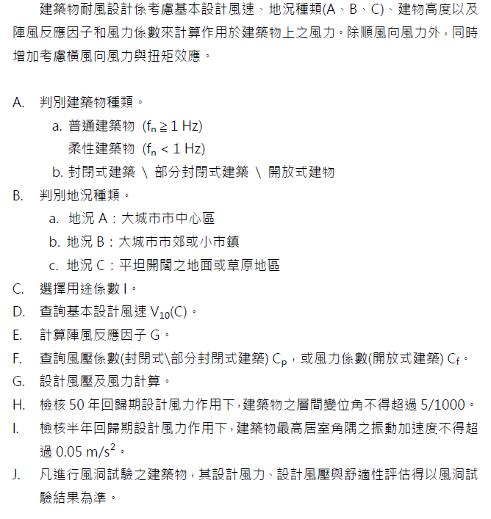

　　風壓力為建築物構造立向投影全面積所受風之壓力，其隨建築物高度增加而增大。依據最新頒佈之建築物耐風設計規範，本案建築物屬普通建築物，計算應依下表規定。

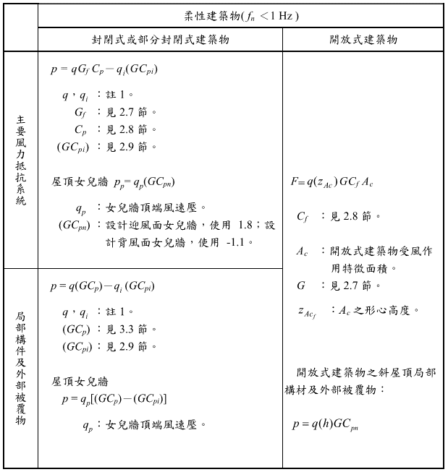

設計風力計算基本參數設定如下:

1. 風力分區= 台北市
2. 用途係數 = 1.1
3. 地況種類 = B
4. 建築物類型 = 封閉式建築
5. 基本設計風速V10(C)= 42.5 m/sec
6. 阻尼比 = 0.02

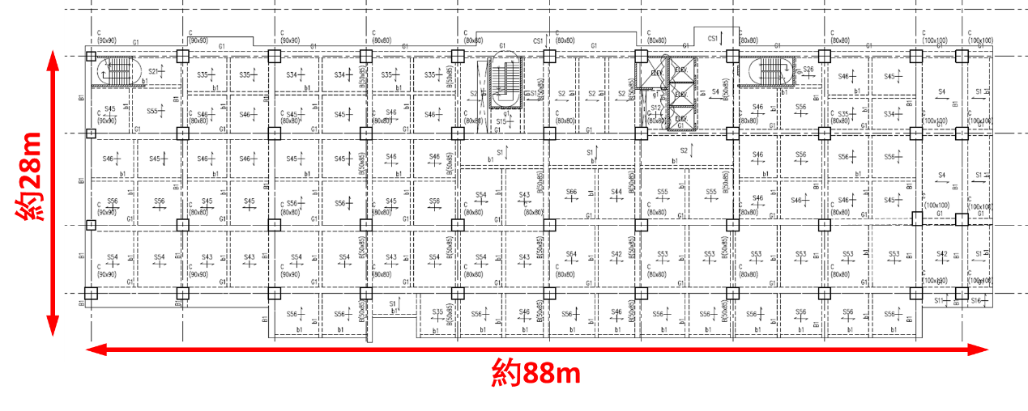

X向風力計算





Y向風力計算





X向風造成之建築物基底剪力=317.64 ton

Y向風造成之建築物基底剪力=1073.21 ton

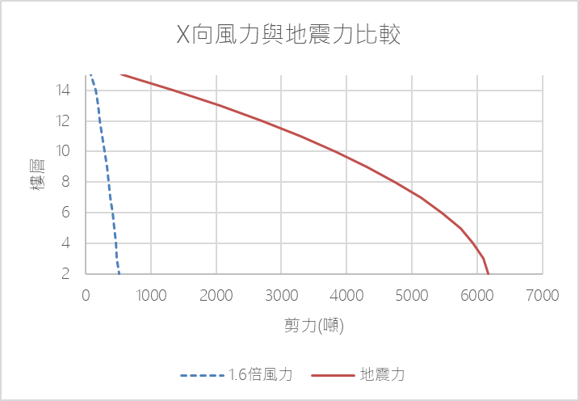

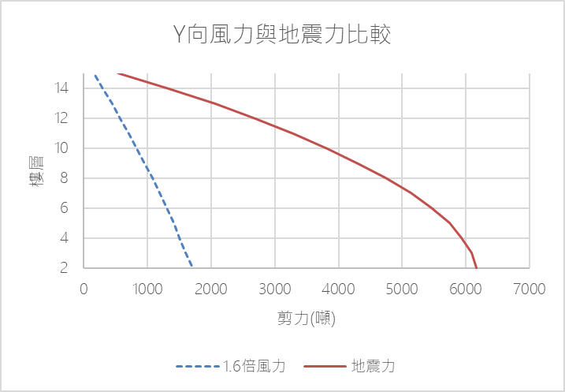

1.6倍X向風力=508.22 tf << X向地震力=6023.23 tf

1.6倍Y向風力=1717.14 tf << Y向地震力=6023.23 tf

**由上述結果可知，設計風力均小於設計地震力，因此本案結構設計為地震力控制。**

* 1. 最高居室角隅側向加速度檢討

　　在回歸期為半年的風力作用下，建築物最高居室樓層角隅之側向振動尖峰加速度值不得超過0.05m/s2。

　　建築物滿足下列條件，其頂樓振動加速度應無超過舒適度容許值之慮，可免除最高居室樓層角隅振動尖峰加速度值之檢核：

1. 鋼筋混凝土或鋼骨鋼筋混凝土建築物

建築物高寬比小於 3 (h/√BL < 3)，且高度在70公尺以下者；

1. 鋼骨建築物

建築物高寬比小於 3 (h/√BL < 3)，且高度在70公尺以下，位於地況A或B者；或是高寬比小於 2 (h/√BL < 2)，且高度在40公尺以下，位於地況C者。



**本案高寬比: (48.1/√90x25) = 1.0 < 3，且高度小於70 m，依規範可免除最高居室樓層角隅振動尖峰加速度值之檢核。**

1. 開挖分析
2. 1. 分析程式

　　本案擋土開挖採用TORSA3程式輔助分析設計，將擋土結構視為彈性梁，支承於側向支撐及開挖區之土壤等值彈簧基礎上。因開挖等施工步驟產生之作用力，如主動土壓、淨水壓力、超加載重、支撐預力、開挖側塑性區之被動土壓力等；當達到平衡時，就能分析出擋土結構之變位及相對的剪力、彎矩值。

　　TORSA3程式在砂性土層中採用有效應力觀念之土壓力公式，而在黏性土層中採用不排水之總應力分析模式，以反映實際土壤在短期施工時對擋土結構變形之影響。

砂土中之主被動土壓力

　　於砂質地層中，作用於擋土結構之主動土壓力及被動土壓力，應考慮土壤與壁體間之摩擦角δ。TORSA3程式採用Coulomb土壓力公式，主動土壓力與被動土壓力分別為

$$P_{a}=K_{a }{σ'}_{v}+u_{w}$$

$$P_{p}=K_{p }{σ'}_{v}+u_{w}$$

式中 $u_{w}$ 為水壓力； ${σ'}_{v}$ 為有效覆土壓力； $K_{a }$ 與 $K_{p }$ 分別為主動與被動土壓力係數，且

$K_{a}={K'}_{a }\cos{δ}$； $K_{P}={K'}_{P }\cos{δ}$

其中

$${K'}_{a}=\cos^{2}{∅/\left\{cosδ{\left[1+\sqrt{\sin\left(∅+δ\right)sin∅/cosδ}\right]}^{2}\right\}}$$

$${K'}_{p}=\cos^{2}{∅/\left\{cosδ{\left[1-\sqrt{\sin\left(∅+δ\right)sin∅/cosδ}\right]}^{2}\right\}}$$

式中 $∅$ 為砂性土壤之摩擦角。地下室外牆與砂性土壤間之摩擦角可假設為 $δ=\frac{∅^{'}}{2}\sim$，鋼版樁與砂土間之摩擦角可假設為 $δ=\frac{∅^{'}}{3}\sim \frac{∅^{'}}{2}$。

黏土中之主被動土壓力

　　黏性土層中，採用土壤之不排水剪力強度 $S_{u}$ 參數分析($c=S_{u}$)，此時之摩擦角 $ϕ=0$。作用於擋土結構之主動土壓力及被動土壓力，應考慮土壤與壁體間之凝聚力 $S_{uw}$。TORSA3程式依據Padfield and Mair(1984)之研究，主動土壓力與被動土壓力可以表示如下

$$P_{a}=K_{a}σ_{v}-2S_{u}\sqrt{(1+S_{uw}/S_{u})K_{a}}$$

$$P_{p}=K_{p}σ_{v}-2S_{u}\sqrt{(1+S_{uw}/S_{u})K_{p}}$$

式中 $K_{a }$ 與 $K_{p }$，代入摩擦角數值ϕ=0，兩者皆為1.0； $σ_{v}$ 為總覆土應力。地下室外牆與黏性土壤間之凝聚力可假設為 $S_{uw}=S_{u}/2$ ~，鋼版樁與黏土間之凝聚力可假設為 $S_{uw}=S_{u}/3$ ~。

**※ 內扶壁等值勁度計算：**



● 在黏土層之扶壁效應為提高不排水剪力強度



 , 

Su：原狀土之不排水剪力強度；Su*：扶壁效應之土壤不排水剪力強度

：牆土不排水剪力強度；：不排水剪力強度比值

L：在B面寬內之每道扶壁長度；N：在B面寬內之扶壁數量；B：面寬

● 在砂土層之扶壁效應為提高摩擦角φ

考慮因扶壁所增加的被動土壓力係數，計算扶壁效應等值的摩擦角。

增加的被動土壓力係數Kp’=Kp×tanφ×L×2×N/B

以上參考謝旭昇、呂芳熾(1999)，”淺論扶壁式連續壁之分析與設計”，地工技術，第76期，第39-50頁。

* 1. 擋土開挖條件說明

　　本案規劃地下四層及2.0m深之筏式基礎，開挖深度約15.7 m (推估值，實際依現地高程計算)，設計採80cm連續壁作為地下室開挖之臨時擋土措施，配合五層水平內支撐、以順打工法進行地下室結構體施作。

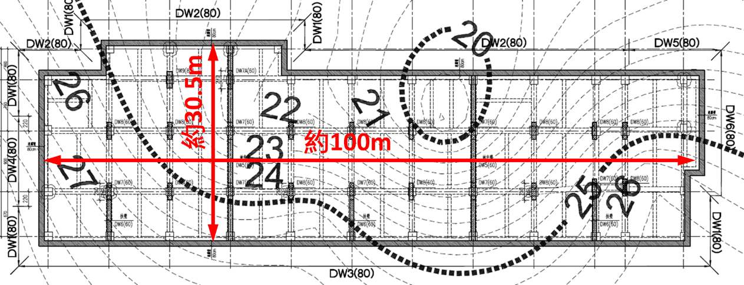

**※ 本案簡化土層參數表：**

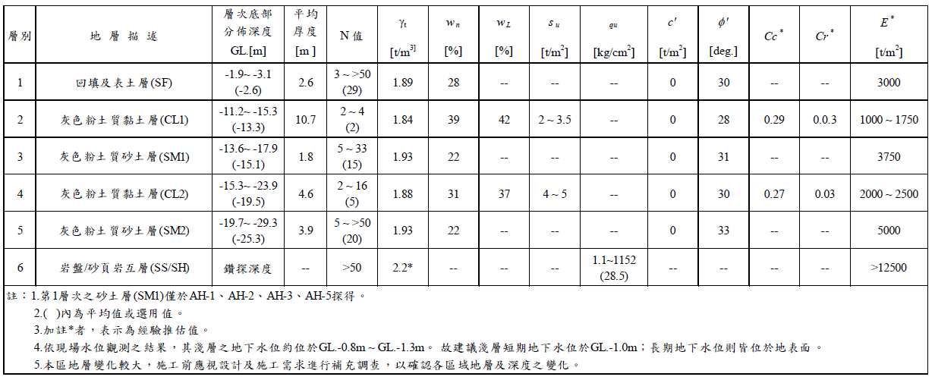

**※ 設計地下水位說明：**

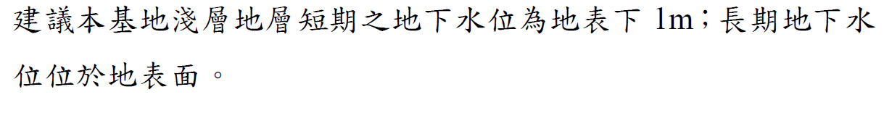

註：資料擷取自本案鑽探結果

**※ 基地周邊平面：**

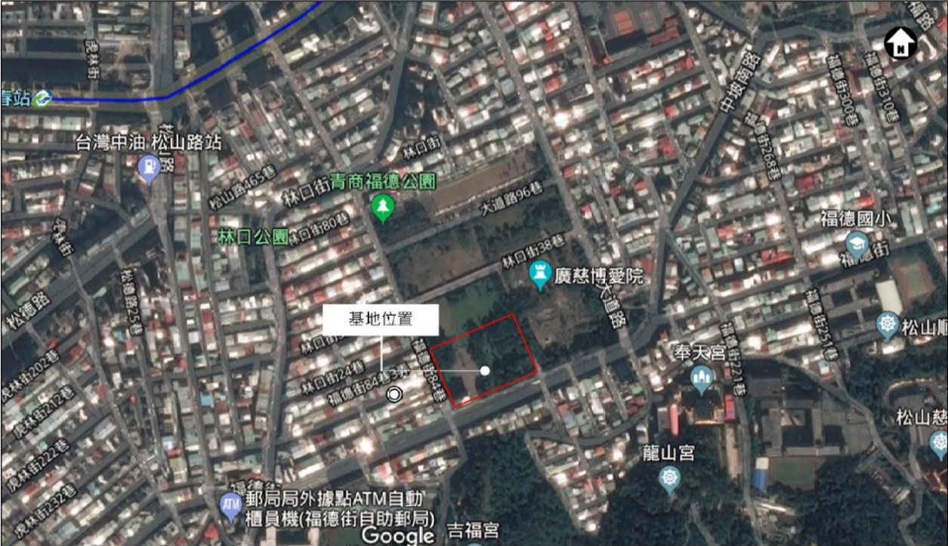

**※ 本案鑽探推估岩盤等深線圖(GL)：**

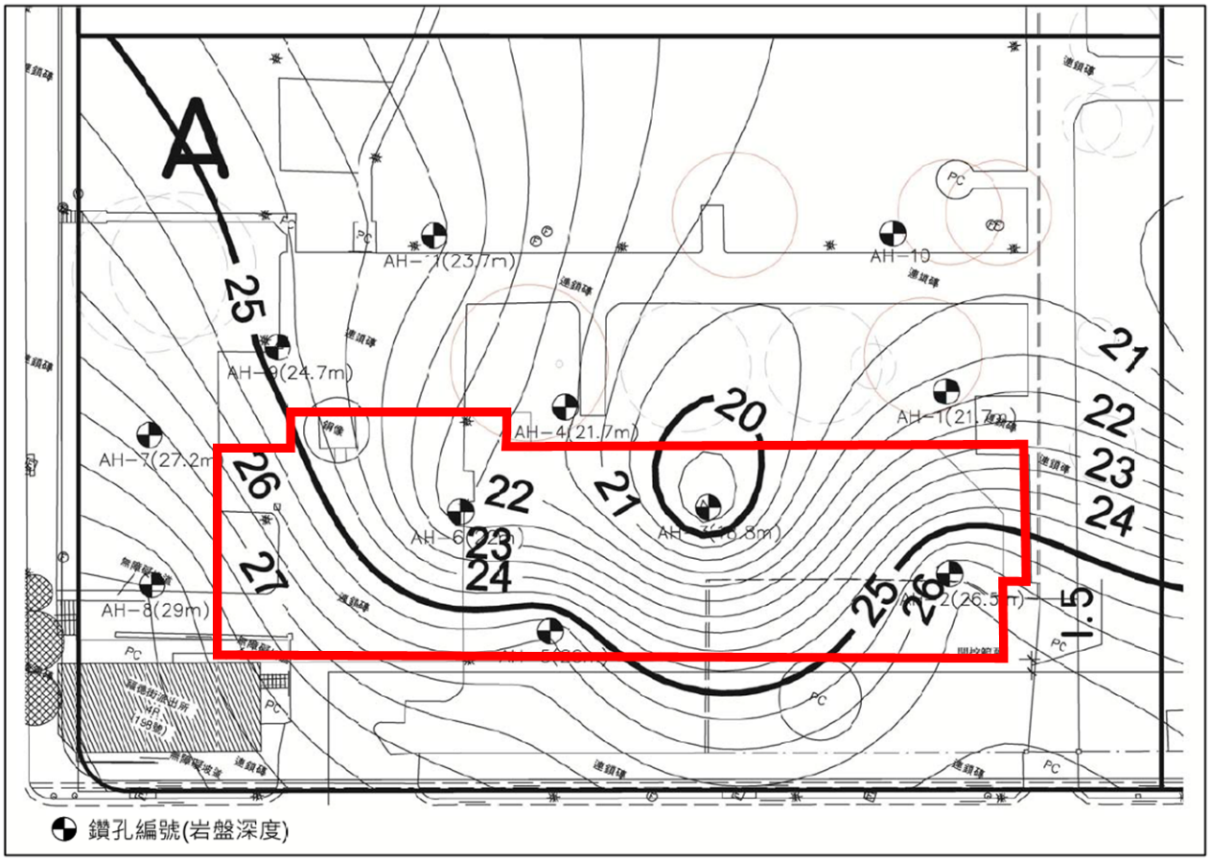

**※ 擋土支撐勁度計算：**

* 擋土結構：80cm 連續壁
* 擋土結構混凝土強度：245 kgf/cm2 (實際採280 kgf/cm2施作)
* 支撐型鋼材料：A36
* 樓版混凝土強度：280 kgf/cm2 (保守計，實際依各樓層設計強度施作)

1. 擋土結構勁度

|  |  |  |  |  |  |  |
| --- | --- | --- | --- | --- | --- | --- |
| 編號 | 壁體深度(m) | 壁體類型 | φ | E (t/m²) | I (m⁴) | k=φEI (t-m²/m) |
| 1 | GL.-22~-30 | 連續壁 | 0.7 | 150000×√245 | 1×0.8³/12 | 70123.092 |

(2)支撐勁度

|  |  |  |  |  |  |  |  |
| --- | --- | --- | --- | --- | --- | --- | --- |
| 編號 | 支撐深度(m) | 支撐型號 | φ | Es (t/m²) | A (m²) | L (m) | k=φEsA/L (t/m) |
| 1 | GL.-1.2 | H350×350 | 0.6 | 2.04×10⁷ | 1×0.01739 | 50 | 4257 |
| 2 | GL.-5.1 | H400×400 | 0.6 | 2.04×10⁷ | 1×0.02187 | 50 | 5354 |
| 3 | GL.-8.1 | H350×350 | 0.6 | 2.04×10⁷ | 2×0.01739 | 50 | 8514 |
| 4 | GL.-10.6 | H400×400 | 0.6 | 2.04×10⁷ | 2×0.02187 | 50 | 10708 |
| 5 | GL.-12.6 | H400×400 | 0.6 | 2.04×10⁷ | 2×0.02187 | 50 | 10708 |

(3)樓版勁度

|  |  |  |  |  |  |  |  |
| --- | --- | --- | --- | --- | --- | --- | --- |
| 編號 | 樓版深度(m) | 樓版說明 | φ | Ec (t/m²) | A (m²) | L (m) | k=φEcA/L (t/m/m) |
| 1 | GL.-15.2 | FS | 0.5 | 150000×√280 | 0.8 | 50 | 20079.84 |
| 2 | GL.-13.5 | B4 | 0.5 | 150000×√280 | 0.2 | 50 | 5019.96 |
| 3 | GL.-10.2 | B3 | 0.5 | 150000×√280 | 0.35 | 50 | 8784.93 |
| 4 | GL.-6.95 | B2 | 0.5 | 150000×√280 | 0.35 | 50 | 8784.93 |
| 5 | GL.-3.7 | B1 | 0.5 | 150000×√280 | 0.35 | 50 | 8784.93 |

(B1~B3樓版保守以厚度35cm計算)

※ 開挖施工步驟說明：

|  |  |
| --- | --- |
| 階段 | 施工內容 |
| 1 | 開挖至GL.-2.1m(降水保持於開挖面下1m) |
| 2 | 架設第1層支撐, 預壓-70t |
| 3 | 開挖至GL.-6.1m(降水保持於開挖面下1m) |
| 4 | 架設第2層支撐, 預壓-100t |
| 5 | 開挖至GL.-9.1m(降水保持於開挖面下1m) |
| 6 | 架設第3層支撐, 預壓-140t |
| 7 | 開挖至GL.-11.6m(降水保持於開挖面下1m) |
| 8 | 架設第4層支撐, 預壓-180t |
| 9 | 開挖至GL.-13.6m(降水保持於開挖面下1m) |
| 10 | 架設第5層支撐, 預壓-200t |
| 11 | 開挖至GL.-15.7m(降水保持於開挖面下1m) |
| 12 | 構築FS版  構築B4樓版 |
| 13 | 拆除第5層支撐  拆除第4層支撐 |
| 14 | 構築第B3樓版 |
| 15 | 拆除第3層支撐 |
| 16 | 構築第B2樓版 |
| 17 | 拆除第2層支撐 |
| 18 | 構築第B1樓版 |
| 19 | 拆除第1層支撐 |

* 1. 擋土開挖相關圖說

● 安全監測圖

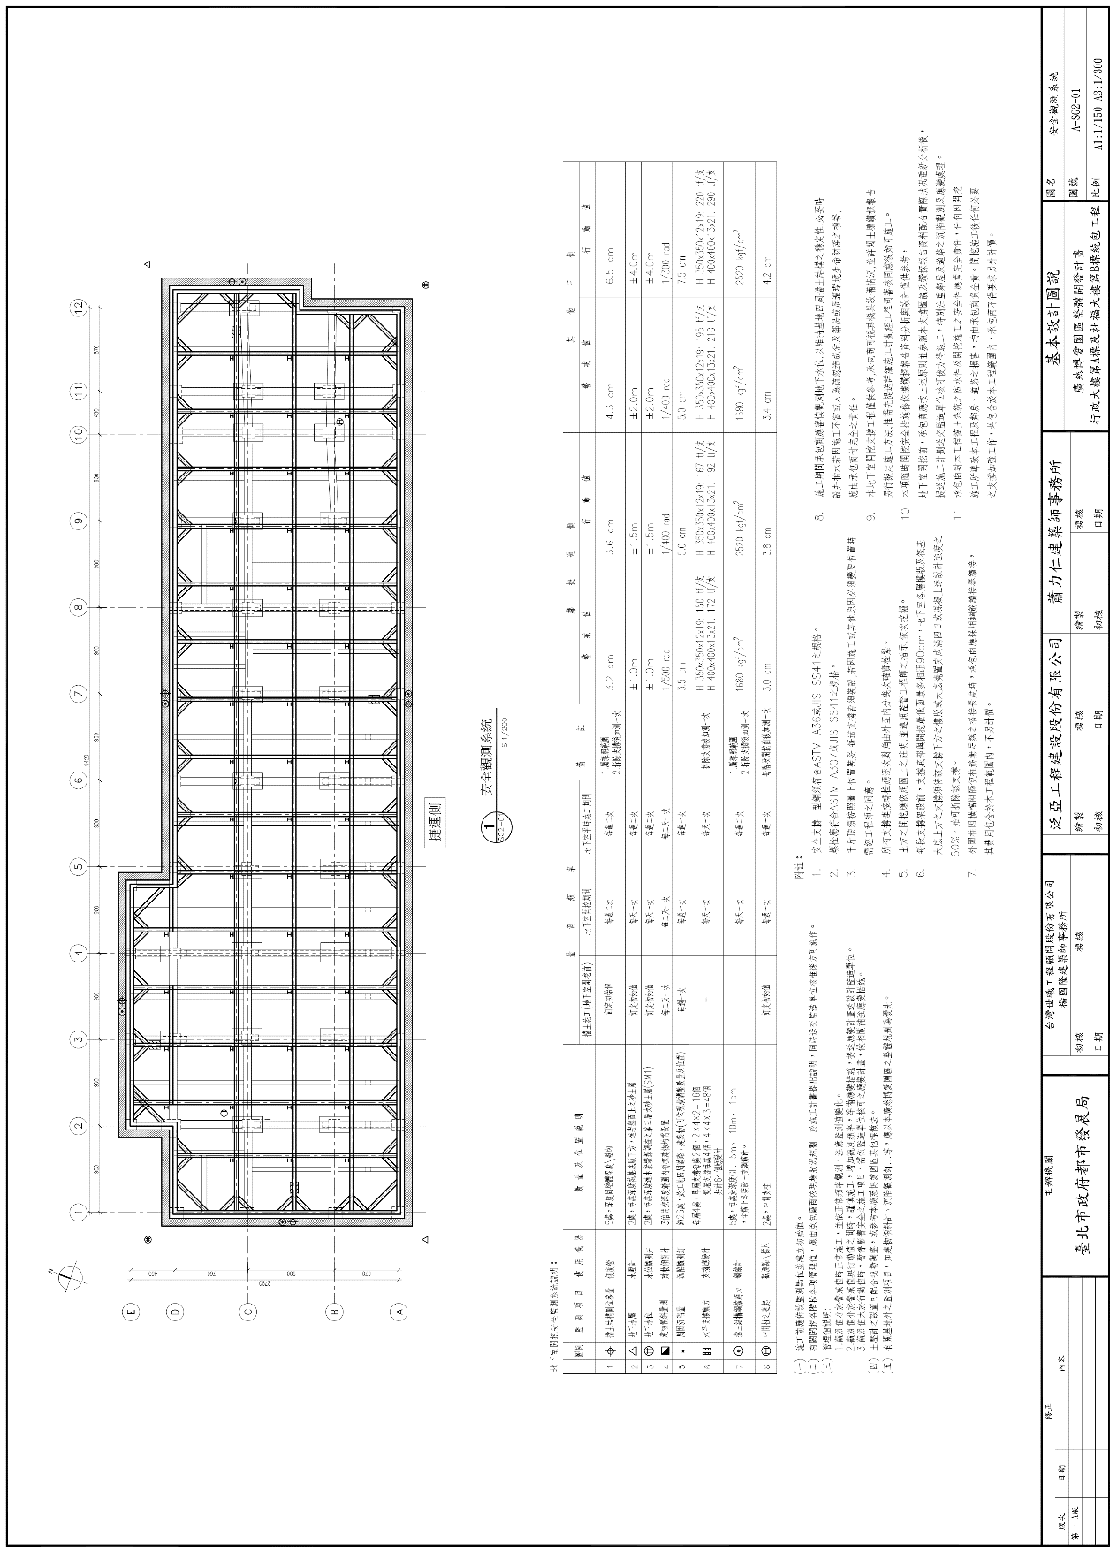

● 開挖支撐平面圖(一)

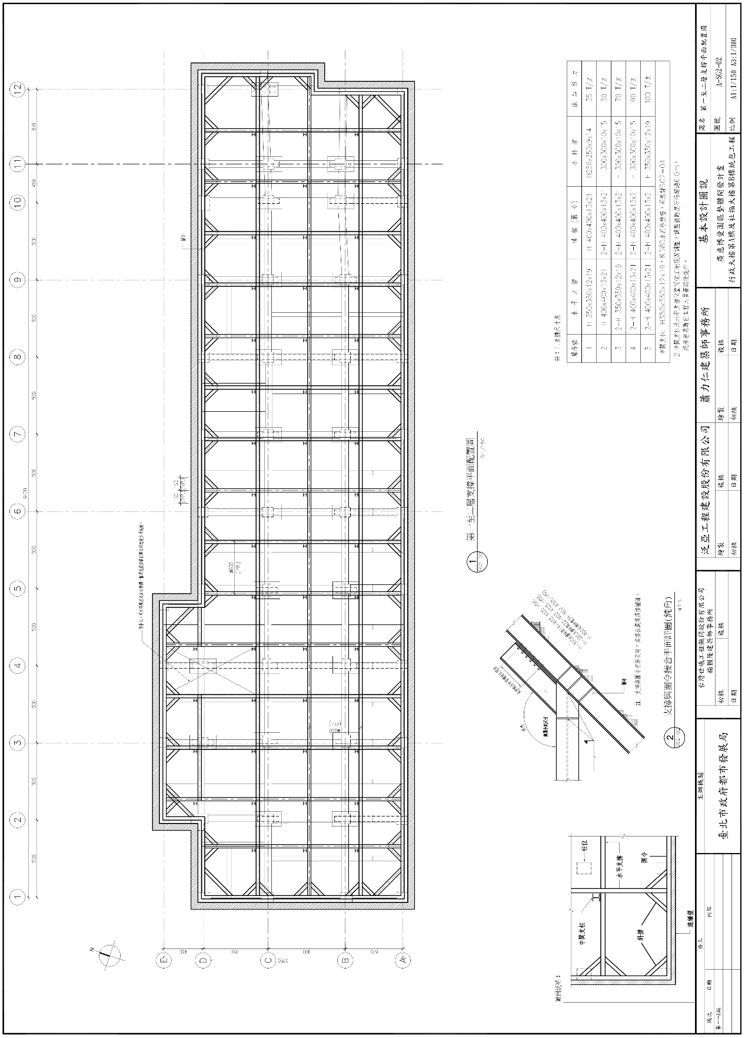

● 開挖支撐平面圖(二)

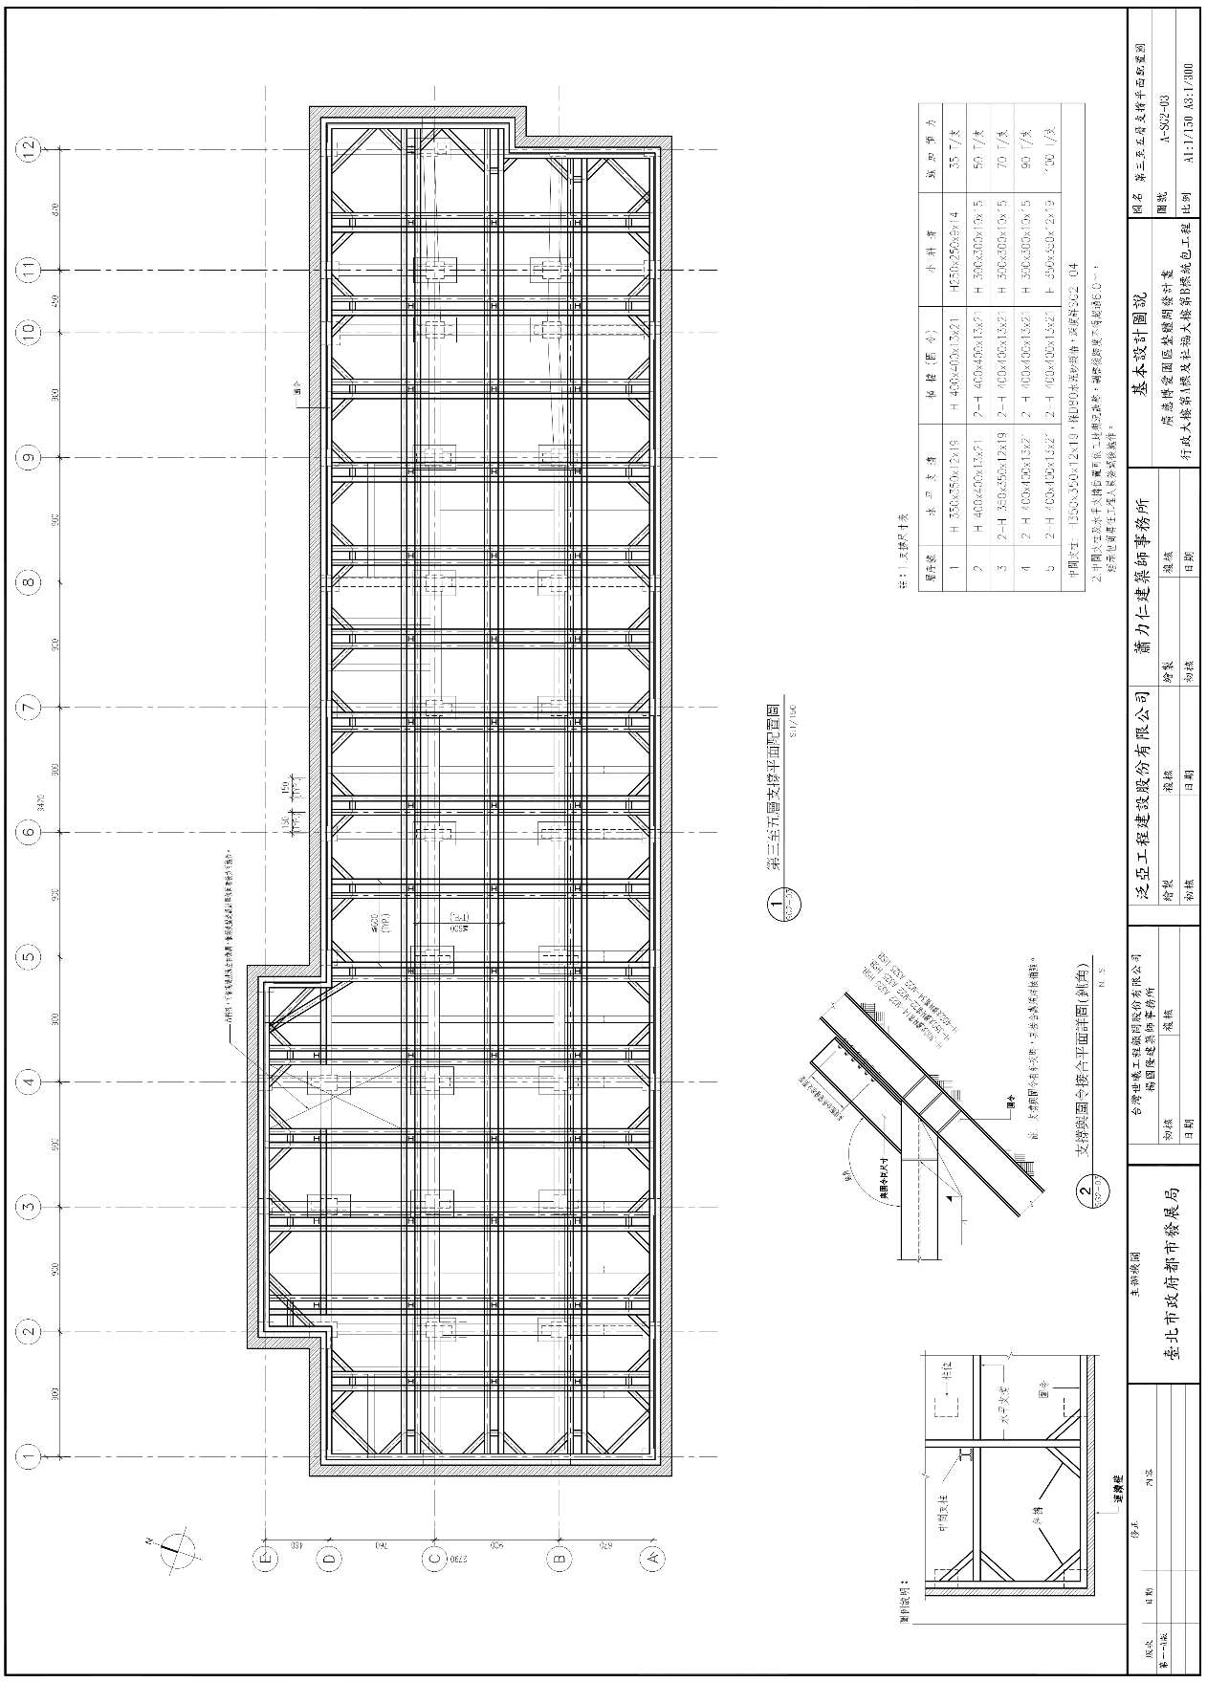

● 擋土開挖剖面圖(一)

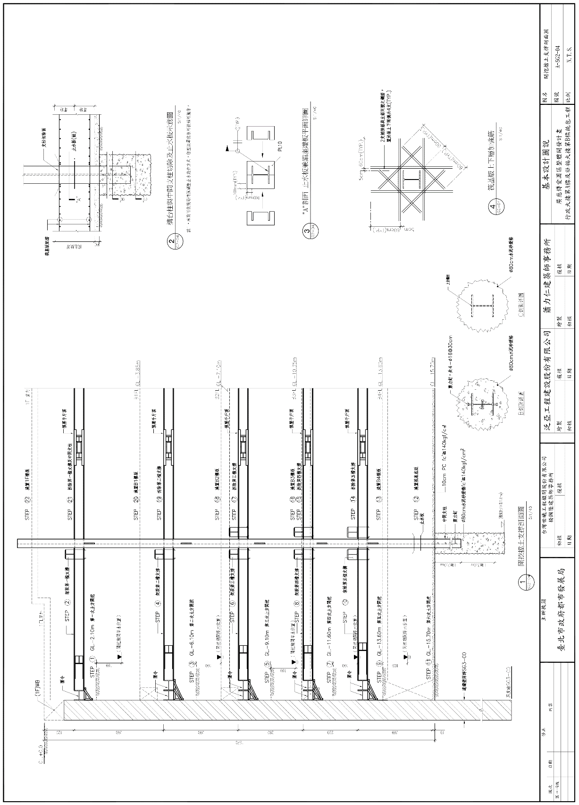

|  |  |  |  |
| --- | --- | --- | --- |
|  | **DW1、DW4**  **(東、西側)** | **DW2**  **(北側)** | **DW3**  **(南側)** |
| **貫入深度** | 約31.0 m | 約23.7 m | 約28.0 m |
| **最大變位 △，max** | 3.775 cm | 4.252cm | 3.584 cm |
| **最大彎矩 Mmax** | 86.48 t-m/m | 110.39 t-m/m | 98.54 t-m/m |
| **最大剪力 Vmax** | 43.59 t/m | 55.36 t/m | 60.95 t/m |

* 1. 連續壁設計
     1. 連續壁配筋

依照擋土開挖分析之結果，包絡各階段之需求，配置連續壁各項鋼筋如下:

**連續壁配筋結果：**

● 東西側(DW1)



● 北側(DW2)



● 南側(DW3)



● 西側_後方開孔(DW4)



* + 1. 永久性土壓設計

　　本案以80cm之連續壁作為開挖及地下結構施作階段之臨時性擋土兼作永久性擋土外牆。因此除開挖階段之分析外，亦需符合永久性使用之設計需求。依本案配置規劃，以鉛直方向為擋土結構之短向，提供主要抗側向土壓勁度，因此本設計取單位寬度之鉛直方向牆元素作為分析模型進行擋土結構設計分析。

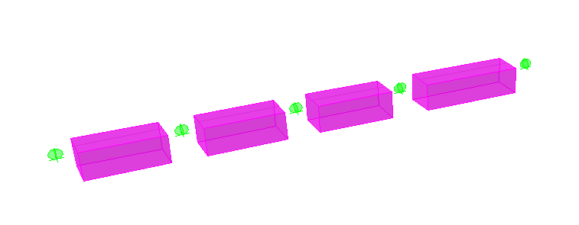

▲ 簡化分析模型

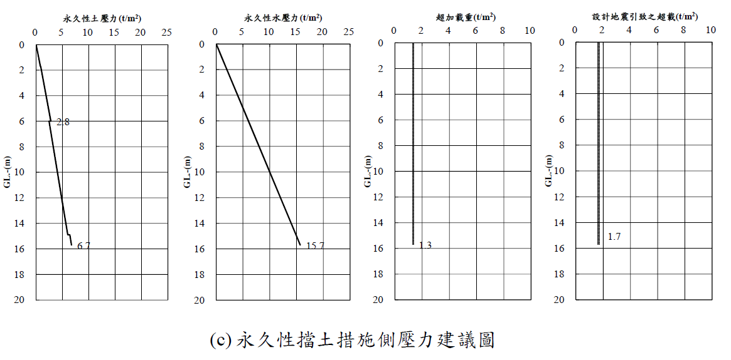

▲ 永久性擋土側向壓力分佈圖(節錄本案鑽探報告)

◎ 垂直鋼筋量檢核

依模型分析得外牆最大垂直鋼筋需求量為14.891 cm2/m，

實際垂直主筋最 少採用#7@25cm+加筋#8@12.5cm

→ As = 15.484 cm2/m > 14.891 cm2/m，

設計配筋滿足需求，OK！

◎ 剪力鋼筋量檢核

依分析得最大剪力Vu約為13.45 tf

混凝土所能提供剪力強度：

φVc =0.75 x 0.53 x √fc’ x b x d =43.6 tf

φVs =0.75 x Av x Fy x d/s x 0.33= 23.53 tf (該處配置#5@25雙向)

→ φVc + φVs = 67.13 > 13.45 = Vu，OK！

另本案西側B2~1F之連續開孔及東北側B3~B1之連續開孔作為捷運通風用途處，使用SAFE分析軟體，將土壤模擬為no-tension spring，針對兩處個別分析，作為該處永久性擋土設施之設計參數。

開孔位置

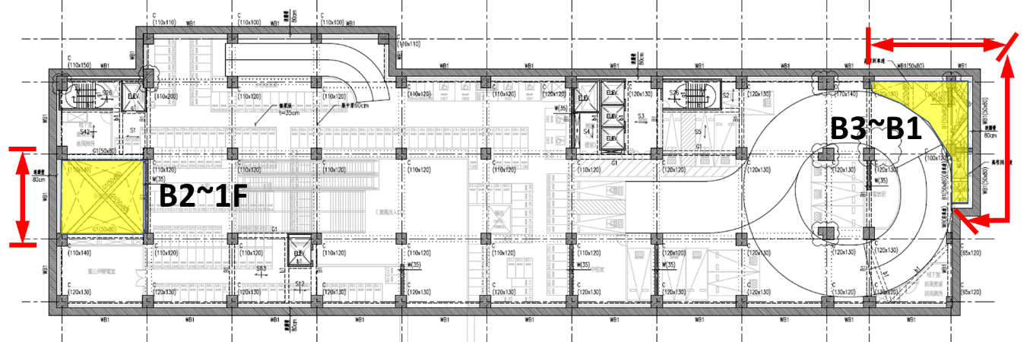

並由永久性擋土控制之部分連續壁配筋，與臨時擋土需求包絡，作為連續壁配筋之依據。

●東北側:

東北側樓板開孔由B3~B1共三層，作為捷運系統進排風井用途，於當層高程及車道高程設置RC支撐如圖所示，控制永久性水土壓所造成之不良影響。

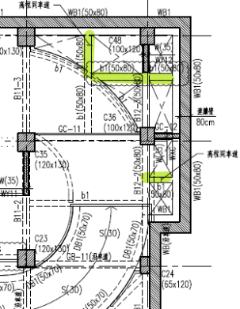

▲東北側開孔示意圖

以SAFE模擬該處開孔，並與臨時性擋土需求包絡，作為DW3、DW4之配筋基準。

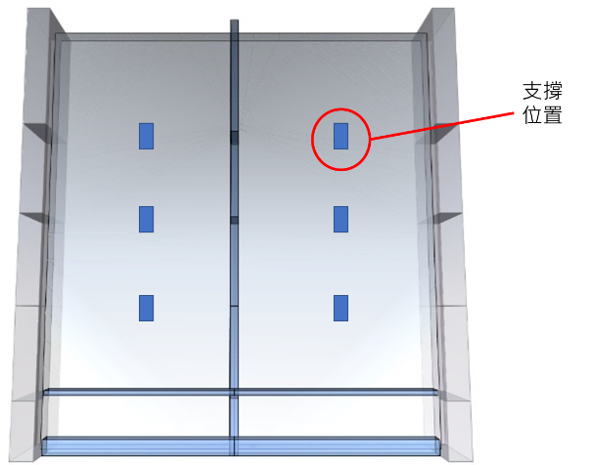 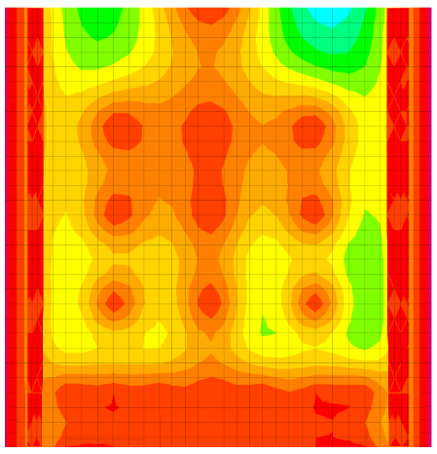

▲ SAFE 3D分析模型 ▲ 分析變形

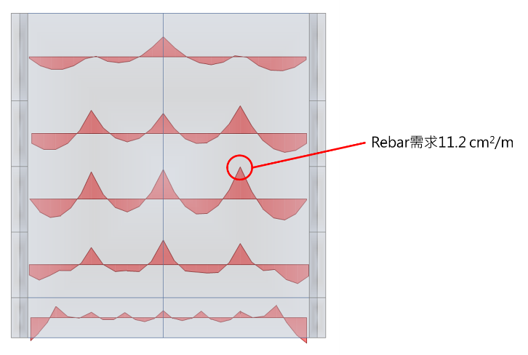

▲ 分析彎矩

該處實配水平筋#5@25+50 = 11.92 cm2/m > 11.2 cm2/m …OK!

東北側永久性之鋼筋需求經檢核小於臨時性擋土之設計配筋，配筋滿足需求!

●西側:

東北側樓板開孔由B2~1F共三層，作為捷運系統進排風井用途。

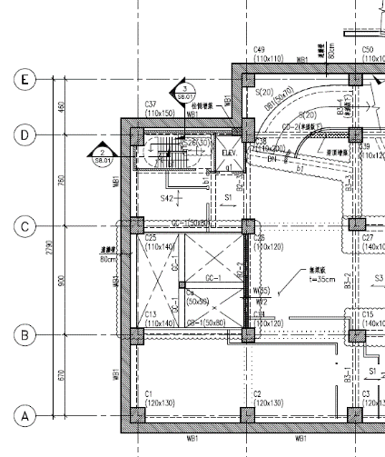 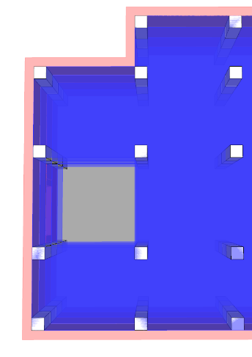

▲西側開孔示意圖 ▲西側開孔3D示意圖

以SAFE模擬該處開孔，並與臨時性擋土需求包絡，作為DW3、DW4之配筋基準。

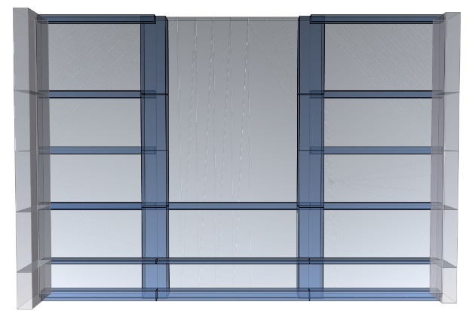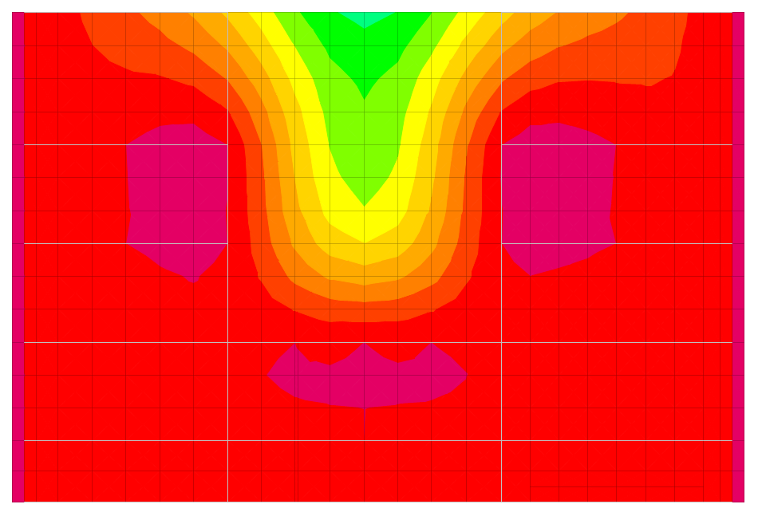

* + SAFE 3D分析模型 ▲ 分析變形

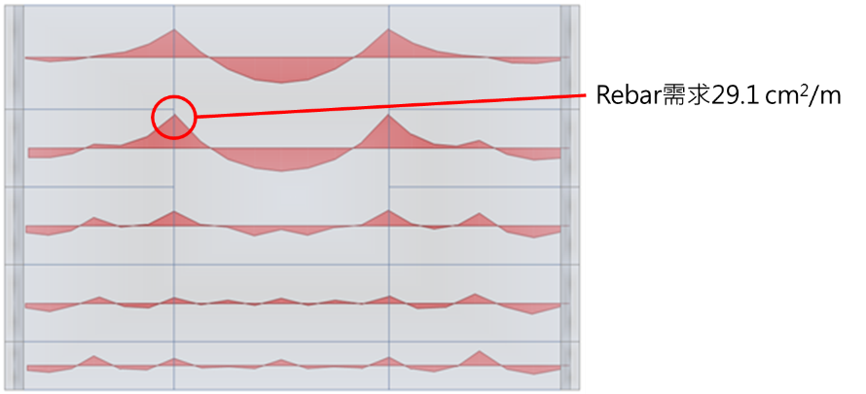

▲ 分析彎矩

DW4該處實配#6@25+12.5 = 34.38 cm2/m > 29.1 cm2/m …OK!

由上可知，本案連續壁經檢核永久性土水壓作用下，配筋可滿足設計需求。

* 1. 擋土結構應力應變分析結果

　　由TORSA程式輔助進行開挖及地下室結構體施作各階段之模擬分析，可得各階段之擋土結構應力應變分佈，整理分析結果如下：

**擋土開挖分析結果：**

(東西側之DW1、DW3、DW4開挖分析為同一TYPE，因後方部分樓板破口，永久性擋土需求不同，故分開設計)

(北側之DW2、DW5開挖分析為同一TYPE，因後方部分樓板破口，永久性擋土需求不同，故分開設計)

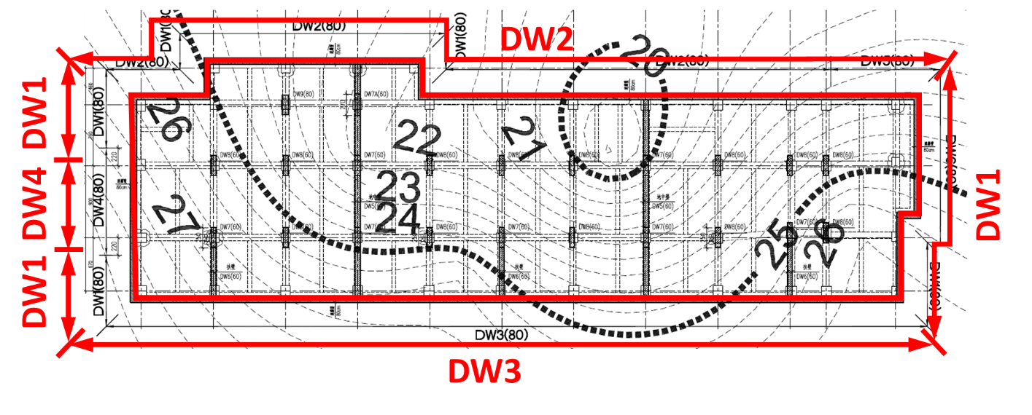

●東、西側(DW1、DW4)連續壁土層：

* 使用土層(AH-8)

|  |  |
| --- | --- |
|  |  |

* 分析土層：

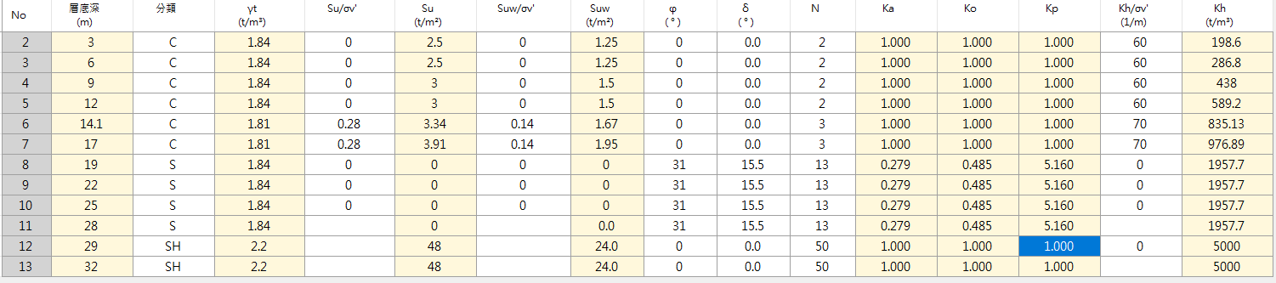

* 扶壁假設

1. CASE1 (不考慮小基地效應): 無扶壁設定

2. CASE2 (考慮小基地效應)

|  |  |
| --- | --- |
|  |  |

* 分析結果：

1. CASE1 (不考慮小基地效應)

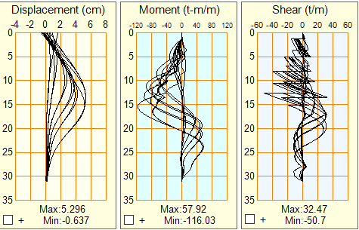

1. CASE2 (考慮小基地效應)

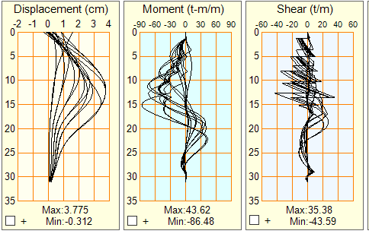

北側(DW2)連續壁土層：

* 使用土層(AH-9)

|  |  |
| --- | --- |
|  |  |

* 分析土層：

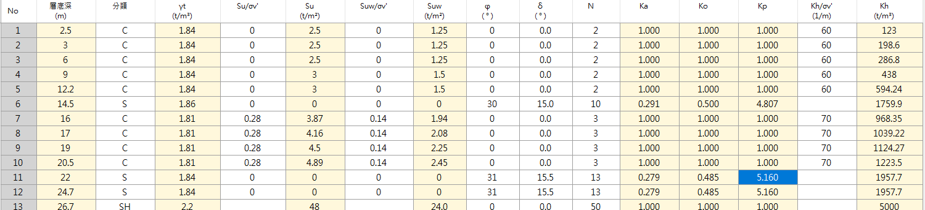

* 扶壁假設

|  |  |
| --- | --- |
|  |  |

* 分析結果：

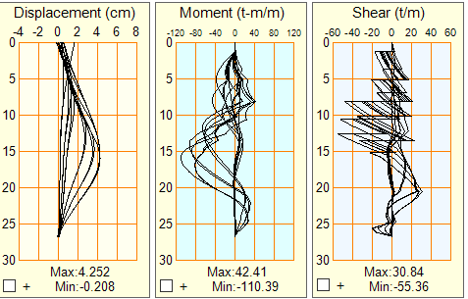

南側(DW3)連續壁土層：

* 使用土層鑽孔(AH-5)

|  |  |
| --- | --- |
|  |  |

* 分析土層：

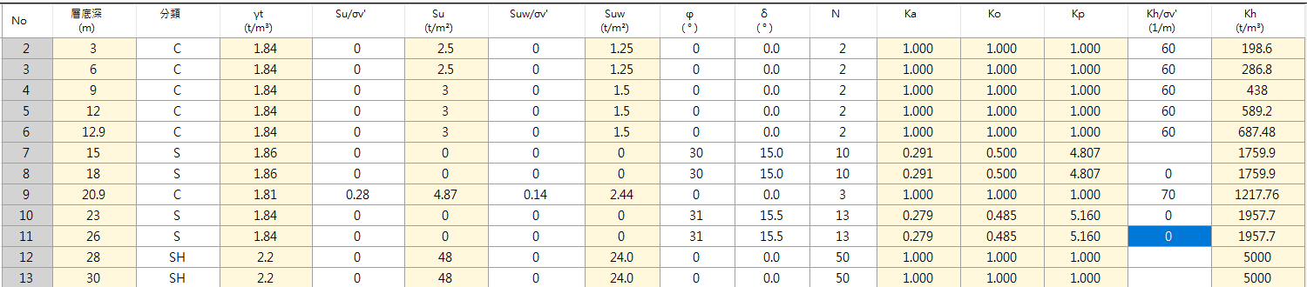

* 扶壁假設

|  |  |
| --- | --- |
|  |  |

* 分析結果：

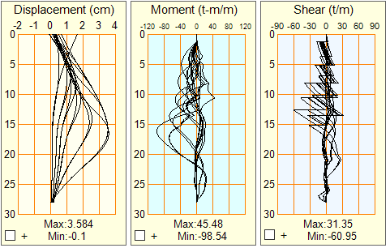

* + 1. 計算檢核基本理論

**※ 水平支撐設計：**



1. 水平支撐設計軸向力N = 分析所得反力值+△N

其中 △N = 水平支撐之溫度變化軸壓力 (t)

依經驗值考慮1 tf/°C ~ 4 tf/°C

軸壓應力fa = ，A = 支撐全斷面積(cm2)

2. 彎距M =  W L2

其中 設計跨距 L = 水平支撐間距SPA，如為雙支撐時，須再扣除中間支柱及支撐寬度(以1.0 m計算)

W = 水平支撐自重+活載重0.1 tf/m

彎曲應力fb =，Sx =支撐之主軸斷面模數 (cm3)

3. AISC規範校核公式

a.  ≤ 0.15，C.R.= + ≤ 1.0

b.  > 0.15，C.R.= + ≤ 1.0

其中 Cm = 減少因數 = 1.0

 = 容許尤拉應力=×α

Fb = 0.6 Fy

α = 短期容許應力提高因數1.25

**※ 圍令設計：**

設計跨距L = SPA−SPA2 雙支撐時，扣除中央支柱及支撐寬度

設計載重 

設計彎矩 M = 

設計剪力 V = 

C.R.(彎矩) =  =  ≤ 1.0

C.R.(剪力) = =  ≤ 1.0

其中 α = 短期容許應力提高因數1.25

**※ 中央支柱設計：**

1. 假設 鋼材自重= 7.85 tf/m3

活載重 = 0.1 tf/m

2. 中央支柱之外荷重及容許承載力

中央支柱受壓時考慮之外加荷重= (水平支撐反力+ΔN)×2%+DL+LL

中央支柱受拉時考慮之外加荷重= (水平支撐反力+ΔN)×2%

其中：

DL = 水平支撐自重+中央支柱自重

LL = (0.1 tf/m)×(支撐間距) ×2×(支撐之總層數)

ΔN = 水平支撐之溫度變化軸壓力(t)，依經驗值考慮1 tf/°C ~ 4 tf/°C

中央支柱抗壓容許承載力= (Qs+Qb)/S.F.

中央支柱抗拉容許承載力= Qs/S.F.+ DL

其中：

S.F. = 安全係數，採用2.0

Qs (極限摩擦力) = fs．As

Qb (極限支承力) = qb．Ab

式中 fs = 樁表面之摩擦阻力(tf/m2)= N/3(≤15) 砂土層

= αcu 黏土層

As = 樁身表面積(m2)

qb = 樁端極限支承力(tf/m2) = 30 砂土層

= cuNc*黏土層

α = 經驗值，取0.45

cu = 不排水抗剪強度(tf/m2)

 = 樁端點上方4倍樁徑範圍內土壤平均N值與樁端下方1倍樁徑範圍內土壤平均N值之平均值，其值均不得超過50

Nc*= 經驗值， 9.0 (打入式中央支柱)

6.0 (鑽掘式中央支柱)

3. 中央支柱之抗壓及抗拉安全性檢核

C.R.(抗壓) =  =≤ 1.0

C.R.(抗拉) =  =≤ 1.0

P = (支撐反力+溫度變化軸壓力)×2 %



支柱受壓時 支柱受拉時

**中間支柱荷重與承載力示意圖**

**※ 斜撐設計：**

1. 軸壓力N

N = ×()×

軸壓應力fa = ，A = 斜撐全斷面積(cm2)

2. 彎矩 M =  W L2

其中 W = 型鋼自重+活載重0.1 tf/m

L =

3. 彎曲應力fb = ，Sx = 斜撐之主軸斷面模數(cm3)

4. AISC規範檢核公式

a.  ≤ 0.15，C.R. = + ≤ 1.0

b.  > 0.15，C.R. = + ≤ 1.0

其中 Cm = 減少因數 = 1.0

Fe′ = 容許尤拉應力 = 

Fb = 0.6Fy

α = 短期容許應力提高因數1.25

* + 1. 構件應力檢核算例

水平支撐分析軸力表：

|  |  |  |  |  |  |
| --- | --- | --- | --- | --- | --- |
| 支撐編號 | 1 | 2 | 3 | 4 | 5 |
| 支撐間距(m) | 6.0 | 6.0 | 6.0 | 6.0 | 6.0 |
| 支撐深度(m) | GL-1.2 | GL-5.1 | GL-8.1 | GL-10.6 | GL-12.6 |
| 支撐類型 | H350 | H400 | 2-H350 | 2-H400 | 2-H400 |
| 支撐軸力(t) | | | | | |
| 東西側 | 97.4 | 163.2 | 243.2 | 229.6 | 275.2 |
| 北側 | 115.9 | 205.7 | 386.2 | 309.1 | 295.0 |
| 南側 | 115.5 | 192.1 | 334.1 | 343.4 | 355.3 |
| MAXIMUM | 115.9 | 205.7 | 386.2 | 343.4 | 355.3 |

**※ H350水平支撐檢核：**



**※ H400水平支撐檢核：**



**※ H400單圍令檢核：**



**※ 2-H400雙圍令檢核：**



**※ H350中間支柱檢核：**

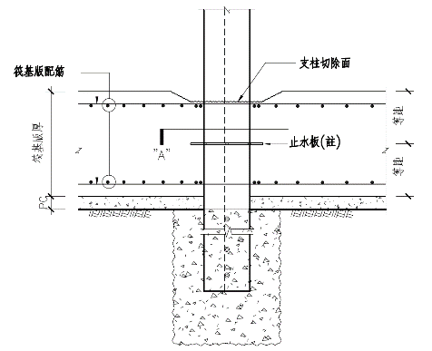　　考量本案基地下方多遇岩層，因此支撐系統中間樁規劃採用H型鋼搭配引孔根固工法，型鋼採用H350x350x12x19，根固之砂漿樁採φ80cm、深度為開挖面下方入岩至少1.0m，H型鋼貫入砂漿樁至少2.0m。有關中間支柱之承載力、抗拉拔力等檢核計算如下：

**型鋼斷面性質 (H350x350x12x19)**

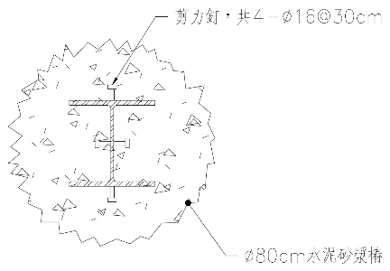

**設計載重 N**

2%支撐軸力(含溫度效應) N1 = 1406.5 x 2% = 28.13 tf

水平支撐自重 N2 = 1243.3 x 6.0 x 2 / 103 = 14.92 tf

中間支柱自重 N3 = 133.8 x (15.7+2.0) / 103 = 2.37 tf

砂漿樁自重 N4 = 1.4 x ((0.82 x π/4) x 8.7 – 0.017 x 2.0) = 6.07 tf

水平支撐上工作活載重 N5 = 0.1 x 6.0 x 2 x 5 = 6.5 tf

**砂漿樁摩擦力 Q**

樁身表面積 Aps,1 = 0.8π x (3.8(黏土段)+3.9(沙土段)+1.0(入岩)) = 16.93 m2

樁身表面積 Aps,2 = 0.8π x (2.0+3.0) = 12.57 m2

樁底面積 Ap = 0.82 x π/4 = 0.503 m2

樁身摩擦力Qs,1 = 0.8π x (3.8 x 0.45Su+3.9 x N/3+1.0 x N/3) = 101.55 tf

樁身摩擦力Qs,2 = 0.8π x (3.8 x 0.45Su+1.2 x N/3) = 30.26 tf

樁底點承力 Qb = Ap x 7.5N = 188.63 tf

**承載力檢核**

$抗壓C.R.=\frac{DL(N1+N2+N3+N4)+LL(N5)}{(Qs+Qb)/FS}$

　　　　＝ 57.99 / (290.18/2)

　　　　＝ 0.40 < 1.0，OK！

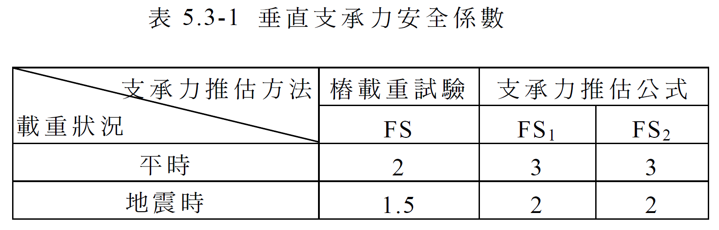

**砂漿抗拉拔力檢核**

依混凝土工程設計規範與解說3.3.4節

混凝土拉力強度約為抗壓強度之10~15%，

計算砂漿容許拉應力取0.4 x 0.1fc’= 8.4 kgf/cm2

則φ80cm砂漿樁之容許抗拉強度為 8.4 x 802 x π/4/1000 = 42.2 tf

砂漿樁拉拔力 = N1-N2-N3 = 10.84 tf < 42.2 tf

砂漿樁容許抗拉強度之安全係數FS可達 42.2/10.84 = 3.9

**抗拉拔力檢核**

$抗拉C.R.=\frac{N1}{\frac{Qs}{FS}+N2+N3+N4}$

　　　　＝ 28.13 / (101.55/3+14.92+2.37+6.07)

　　　　＝ 0.49 < 1.0，OK！

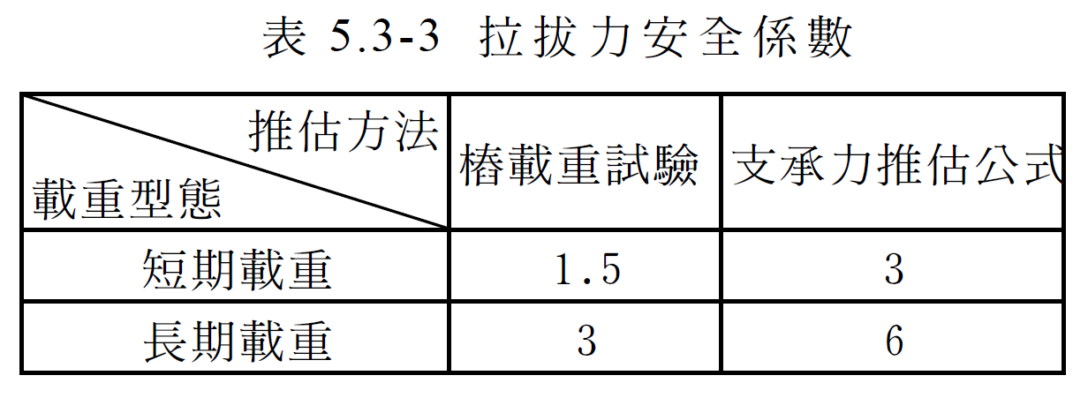

**鋼柱與混凝土面抗拉拔檢核**

H型鋼樁身表面積 Asteel = 0.35*4 x 2 = 2.8 m2 (保守只計H鋼表面積)

H型鋼樁身摩擦力Qs,steel = Asteel x N/3 = 48.3 tf

$抗拉C.R.=\frac{N1}{\frac{Qs}{FS}+N2+N3}$

　　　　＝ 28.13 / (48.3/3+14.92+2.37)

　　　　＝ 0.84 < 1.0，OK！

* 1. 捷運連通道連續壁設計

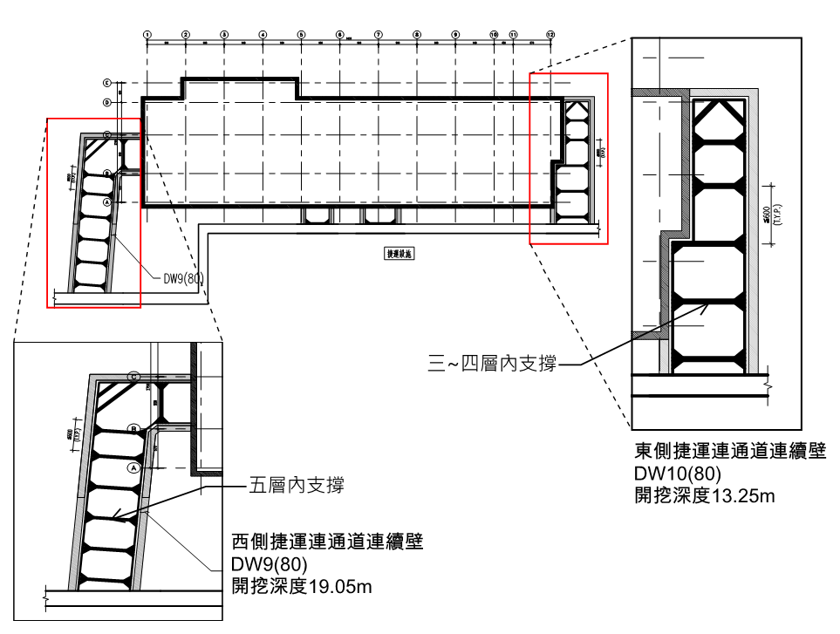

3D連通道示意圖：

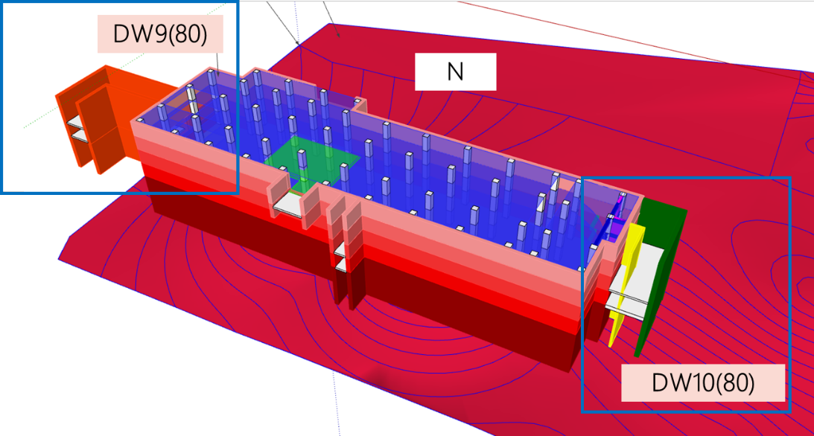

* + 1. 擋土結構應力應變分析結果

|  |  |  |
| --- | --- | --- |
|  | **西側DW9** | **東側DW10** |
| **貫入深度** | 入岩2m  約30.6 m | 約26.5 m |
| **最大變位 △max** | 3.696 cm | 2.958cm |
| **最大彎矩 Mmax** | 95.22 t-m/m | 86.61 t-m/m |
| **最大剪力 Vmax** | 79.71 t/m | 49.24 t/m |

●西側通風口(DW9)連續壁分析結果：

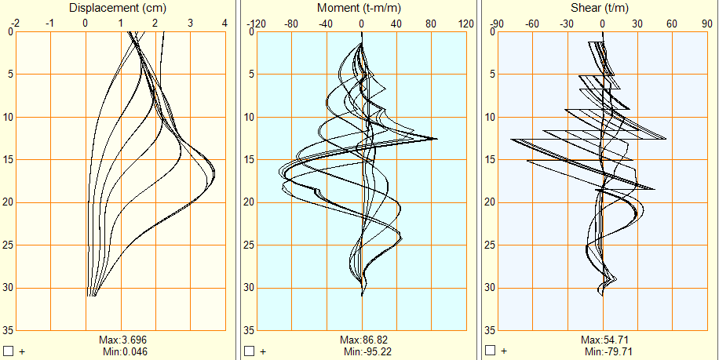

●東側通風口(DW10)連續壁分析結果：

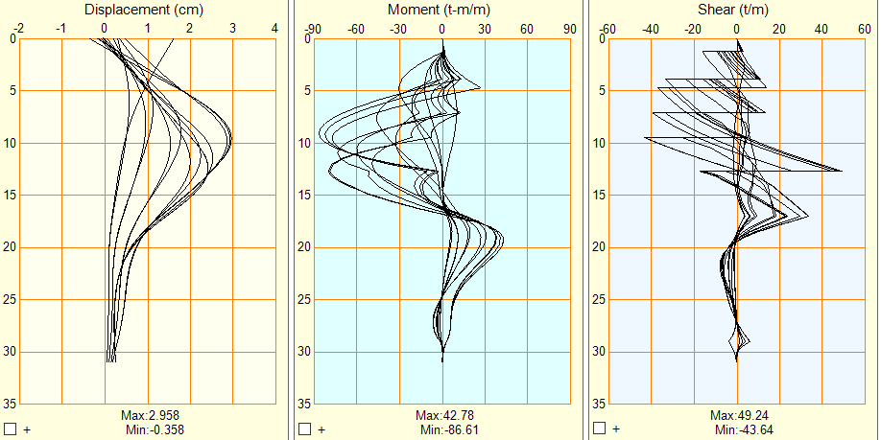

* + 1. 連續壁配筋表

西側連通道連續壁DW9配筋表



東側連通道連續壁DW10配筋表



* + 1. 支撐檢核

西側連通道DW9連續壁支撐軸力

|  |  |  |  |  |  |
| --- | --- | --- | --- | --- | --- |
| 支撐編號 | 1 | 2 | 3 | 4 | 5 |
| 支撐間距(m) | 6 | 6 | 6 | 6 | 6 |
| 支撐深度(m) | 1.2 | 5.1 | 9.1 | 11.55 | 15.1 |
| 支撐類型 | H350×350 | H400×400 | 2-H350×350 | 2-H400×400 | 2-H414×405 |
| 圍令類型 | H400×400 | 2-H400×400 | 2-H400×400 | 2-H400×400 | 2-H400×408 |
| MAXIMUM | -77.7 | -182.1 | -279.1 | -374.2 | -551.3 |

東側連通道DW10連續壁支撐軸力

|  |  |  |  |  |
| --- | --- | --- | --- | --- |
| 支撐編號 | 1 | 2 | 3 | 4 |
| 支撐間距(m) | 6 | 6 | 6 | 6 |
| 支撐深度(m) | 1.2 | 3.85 | 7.1 | 9.45 |
| 支撐類型 | H350×350 | 2-H350×350 | 2-H400×400 | 2-H400×400 |
| 圍令類型 | H400×400 | 2-H400×400 | 2-H400×400 | 2-H400×400 |
| MAXIMUM | -109.2 | -259.8 | -299.9 | -282.2 |

H350水平支撐應力檢核



H400水平支撐應力檢核



H414水平支撐應力檢核



H400X400單圍令應力檢核



H400X400雙圍令應力檢核



H400X408雙圍令應力檢核



* + 1. 連通道永久性土壓設計

本案以連續壁作為四處連通道開挖階段之臨時性擋土兼作永久性擋土外牆。因此除開挖階段之分析外，亦需符合永久性使用之設計需求。以連續壁聯合上下頂底板之幾何作為主要抗土壓勁度，進行2D分析永久性擋土之需求，因此本設計取單位寬度之牆及版元素作為分析模型進行擋土結構設計分析。

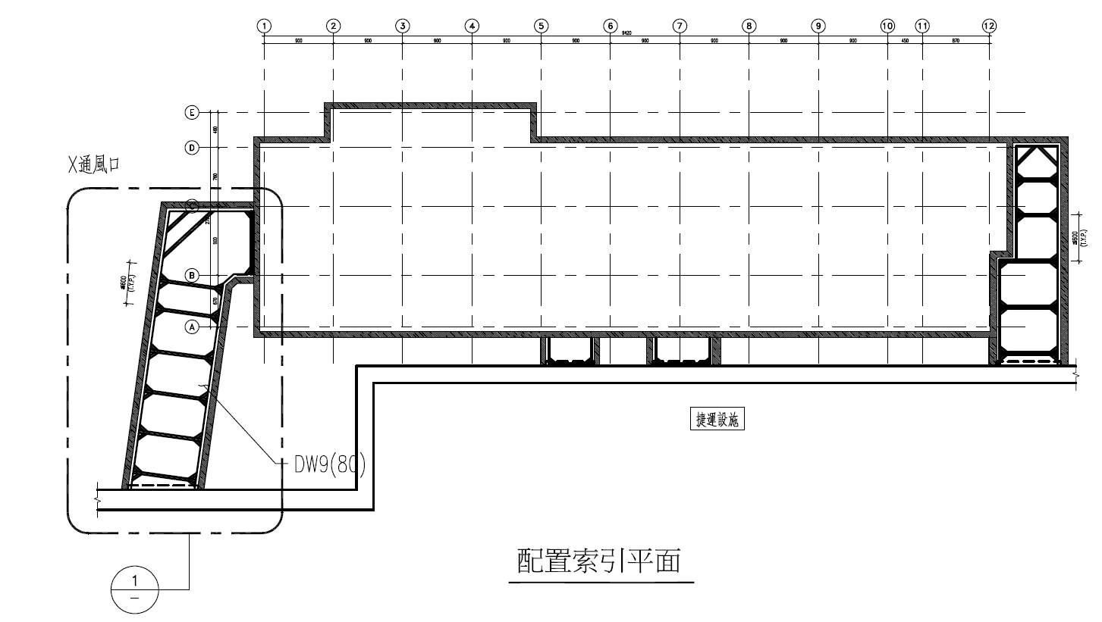

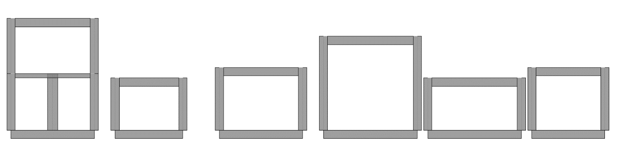

▲ 簡化分析模型



▲ 永久性擋土側向壓力分佈圖(節錄本案鑽探報告)

◎ 連續壁鋼筋量檢核

連續壁最大垂直鋼筋需求量出現於捷運Y1、Y2通風井(DW9)

依模型分析得連續壁牆最大垂直鋼筋需求量為33.6 cm2/m，

該處實際垂直主筋採用#8@25cm+加筋#8@12.5cm

→ As = 60.8 cm2/m > 33.6 cm2/m，

設計配筋滿足需求，OK！

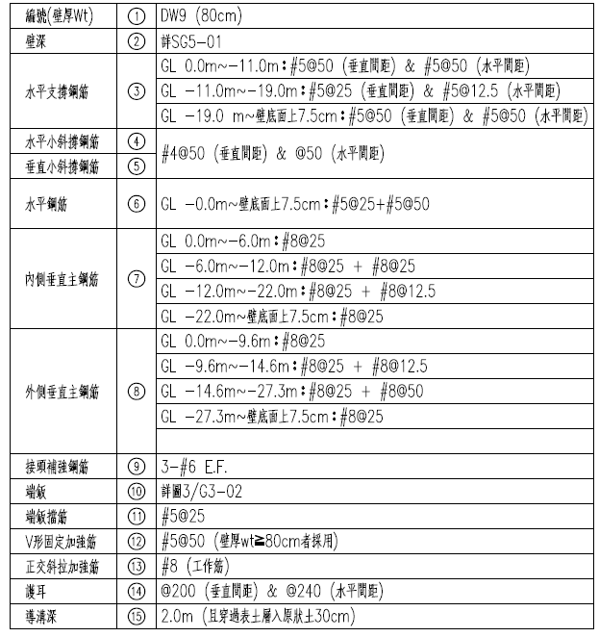

▲ DW9連續壁配筋 (A-SG3-05)

◎ 頂底版鋼筋量檢核

頂底版最大鋼筋需求量出現於捷運X通風井

依模型分析得連續壁牆最大垂直鋼筋需求量為24.5 cm2/m，

該處實際垂直主筋採用#6@20cm+加筋#6@20cm

→ As = 28.65 cm2/m > 24.5 cm2/m，

設計配筋滿足需求，OK！

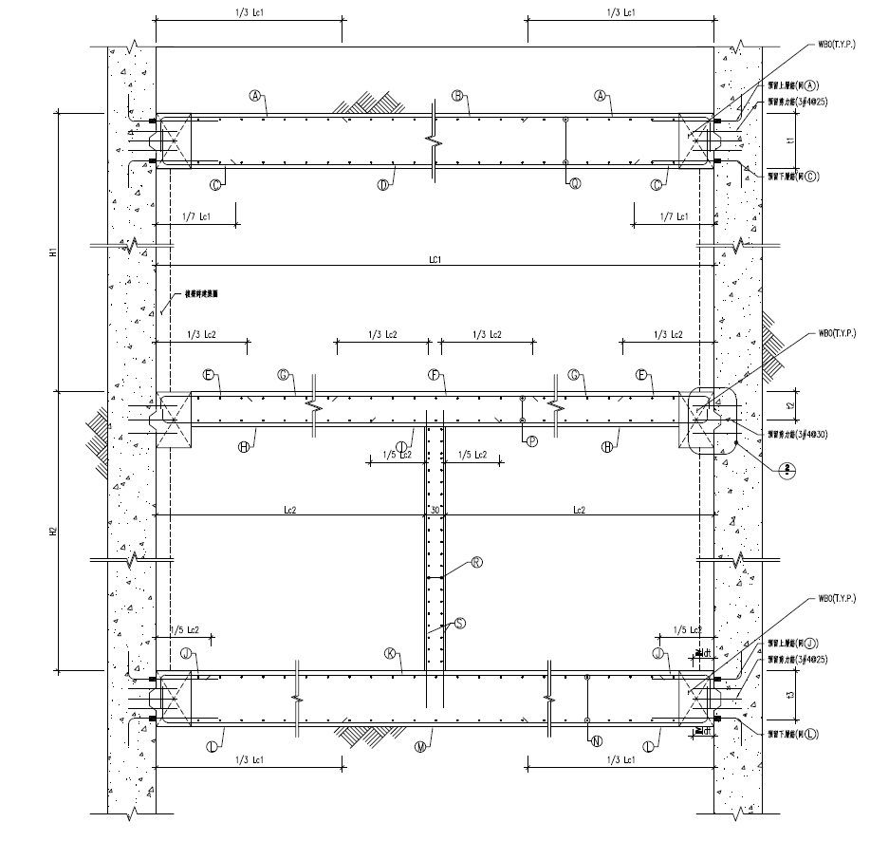 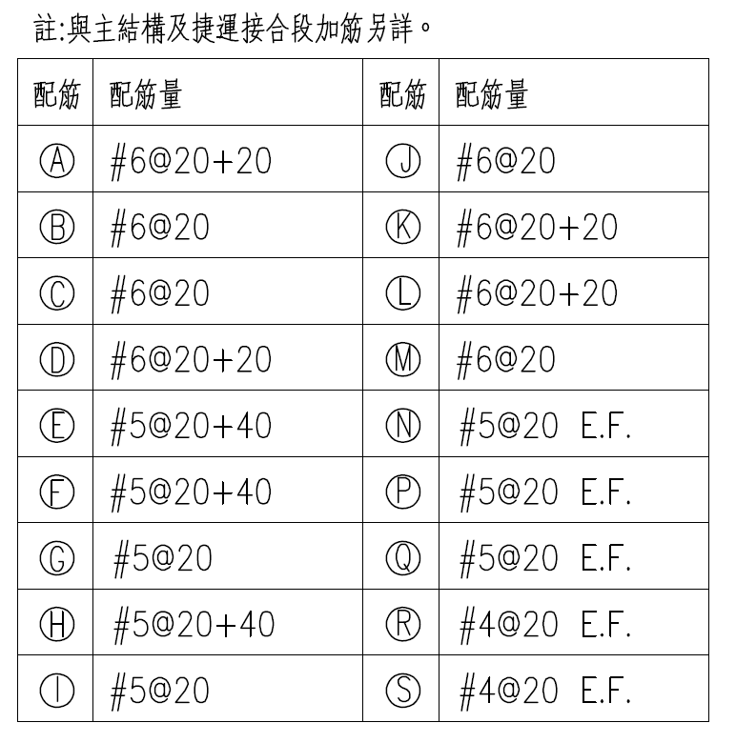

 ▲ 捷運X通風井連通道配筋詳圖(A-S8-21)

1. 基礎設計
2. 1. 基礎分析方法

基礎分析使用CSI- SAFE設計，分析元素包含筏基版、地梁、連續壁及基樁，承受地下水壓上舉水浮力影響，柱位承受上部結構傳遞之垂直載重，包含靜載重、活載重及地震力。其分析模式係考慮基礎為一柔性體，應用土壤彈簧（Soil Spring）之觀念，將土壤模擬成No Tension Spring進行分析。

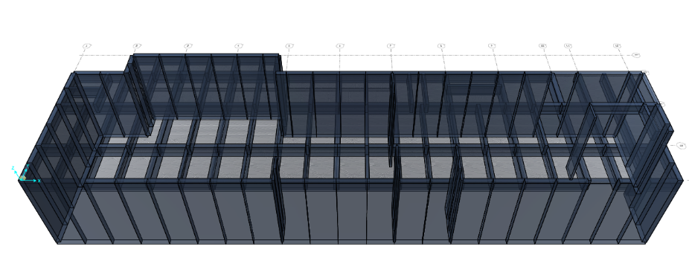

**基礎分析模型**

* + 1. 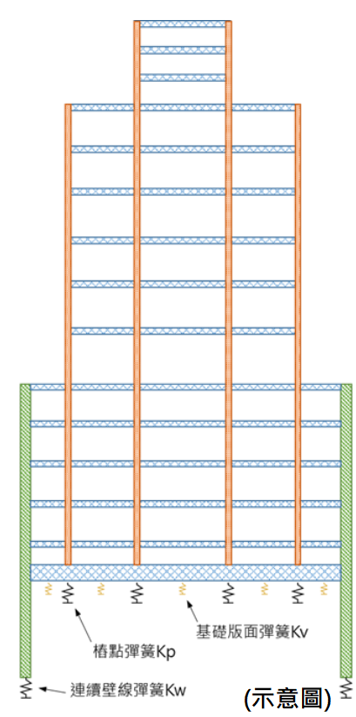概述

本案地下空間主要作為停車場及機房，基礎形式採用筏式基礎與基樁共構。可減少不均勻沉陷對於結構體之影響，並反映在結構配筋上。

結構檢核所參考之地況與土層參數，乃依據本案基地鑽探報告之分析建議，進行分析與檢核。本案Kv採800&1200 t/m3。

**簡化土層參數表**

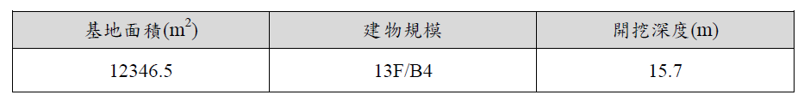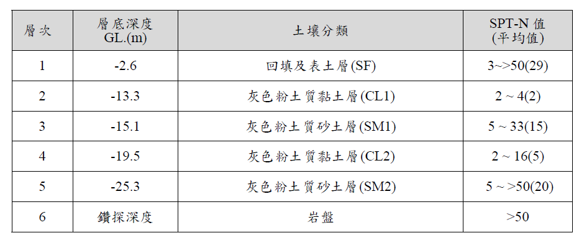

**地盤反力係數Kv建議值:**

本案基地因基礎面下之黏土層厚度不一，依鑽探報告之分析建議，進行分析與檢核。Kv採800&1200 t/m3。



**基礎分析Kv示意圖**

**建議地下水位參考值(採鑽探報告內容)**

本案基礎設計地下水位設定如下：

高水位： GL+0.0 m

常水位： GL -1.0 m

低水位： GL -2.0 m

* + 1. 基樁承載力之計算說明

基礎分析模型中，連續壁以線彈簧方式進行模擬，僅提供垂直向之束制條件，分析各狀態下，連續壁體之受力狀態。

基樁之模擬方式在 SAFE 裡將以點彈簧模擬，提供垂直向之束制條件，分析各狀態下，基樁之受力狀態。利用迭代方式且控制變形一致之概念，達到樁筏共構效果。

其勁度之給定乃假設樁體產生 2cm 之變位時已達地層之極限摩擦力，推估垂直反力係數 Kp=ΣQs/δ，其中 δ=2cm。

**基樁承載力及拉拔力分析採試樁結果進行設計，實際之基樁承載力以樁載重試驗結果印證。**

平時容許承載力 Qa = ΣQs/2 + Qb/2 ；

震時容許承載力 Qa = ΣQs/1.5 + Qb/1.5

長期載重容許拉拔力 Ra = ΣQs/3 + Wp ；

短期載重容許拉拔力 Ra = ΣQs/1.5 + Wp

※基樁承載力及拉拔力參考「三力技術工程顧問股份有限公司」提供之基礎分析報告

* 1. 載重組合

**工作載重階段** (檢核承載力、沉陷量、上浮量及角變量)

|  |  |
| --- | --- |
| 載重組合 | |
| 1 | 1.0DL + 1.05高水位  1.0DL + 低水位 |
| 2 | 1.0DL + 1.0LL +高、低水位 |
| 3 | 1.0DL + 1.0LL ± 0.3EQv ± 1.0EQ + 常水位 |
| 4 | 1.0DL + 1.0LL ± 1.0EQv ± 0.3EQ + 常水位 |

**極限載重階段** (構件設計)

|  |  |
| --- | --- |
| 載重組合 | |
| 1 | 1.4DL +高低水位 |
| 2 | 1.2DL + 1.6LL +高低水位 |
| 3 | 1.2DL + 1.0LL ± 0.3(Vp/Ve)EQv ±(Vp/Ve)EQ +常水位 |
| 4 | 1.2DL + 1.0LL ± (Vp/Ve)EQv ±0.3(Vp/Ve)EQ +常水位 |
| 5 | 0.9DL ± 0.3(Vp/Ve)EQv ± EQ +常水位 |
| 6 | 0.9DL ± (Vp/Ve)EQv ±0.3EQ +常水位 |

註: EQ=EQ上部+EQ下部，其中EQ下部為地下室地震力,已為彈性地震力，不另放大(Vp/Ve)倍

* 1. 基礎承載力檢核

　　由結構分析結果，本案最大長期載重下基礎承載力需求為11.3tf/m2；而短期載重下最大承載力(含風力及地震力)需求為11.6 tf/ m2，地盤容許承載力約為30.8 tf/ m2，無承載力不足之虞。

**基礎土壤承載力需求分析結果**

|  |  |
| --- | --- |
| 工作應力狀態  長期載重下最大承載力需求  11.3 t/m2  (OK) | 最大承載力需求: 11.3 t/m2(ASD04) (DL+LL+低水) |
| **工作應力狀態**  **短期載重最大承載力需求**  **(含風力及地震力之載重組合)**  **11.6 t/m2**  **(OK)** | 最大承載力需求: 11.6 t/m2(ASD09)(DL+LL-EQXP+低水) |

* 1. 基礎結構變形量檢核

由結構分析結果，本案筏式基礎於長期載重狀態下，結構最大下陷為1.33 cm，最大上浮0.25 cm；而短期載重狀態下(含風力及地震力)，結構最大下陷為1.45 cm，最大上浮0.19 cm。上述變形量均小於30cm，故基礎結構變形量滿足規範規定。

**基礎結構變形量檢核結果**

|  |  |
| --- | --- |
| 長期載重下  (靜、活載重)  最大變形量檢核：  下陷1.33 cm  上浮0.25 cm  均小於30cm (OK) | 最大沉陷: 1.33公分 (ASD04) (DL+LL+低水)    最大上浮: 0.25公分 (ASD01) ) (DL +高水) |
| **短期載重下**  (含風力及地震力)  **最大變形量檢核：**  下陷 1.45 cm  上浮 0.19 cm  **均小於30cm (OK)** | 最大沉陷: 1.45公分 (ASD06) **) (DL+LL+EQYN+低水)**  最大上浮: 0.19公分 (ASD17) **(DL+LL-EQXP+低水)** |

* 1. 角變量檢討

 

單位: (rad)

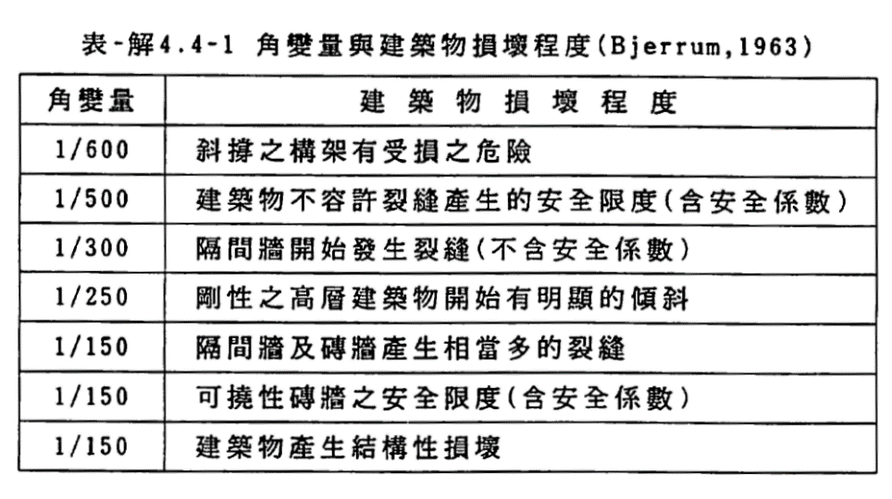

本案經檢核最大角變量為1/901，小於1/250，符合規範規定。發生於載重組合ASD01(DL+BN高水)。

本案基礎變形量檢討整理

|  |  |  |  |
| --- | --- | --- | --- |
| **檢討項目** | **檢核結果** | **法規規定** | **備註** |
| **最大上浮量** | 最大約 0.25 cm，OK | --- | 筏式基礎 |
| **最大沈陷量** | 最大約 1.33 cm，OK | 小於 30 cm | 筏式基礎 |
| **最大角變量** | 最大約 1/901，OK | 小於 1/250 |  |

* 1. 構件分析及設計
     1. 地梁配筋算例

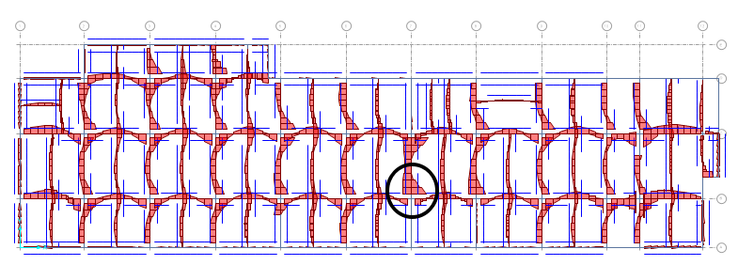

**地梁設計彎矩鋼筋量**

**撓曲鋼筋量檢核**

取撓取鋼筋量需求最大之FB7-2地梁為例

地梁寬：80cm 地梁深：200cm

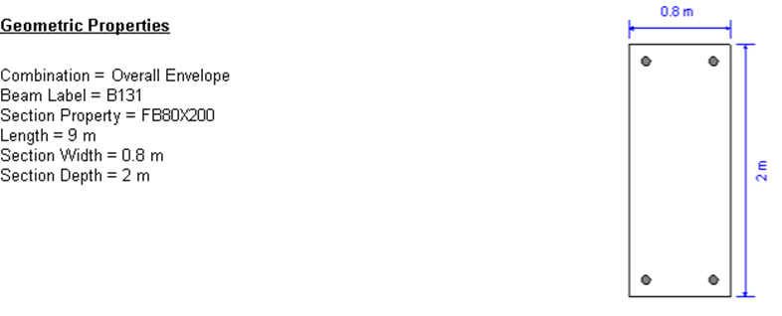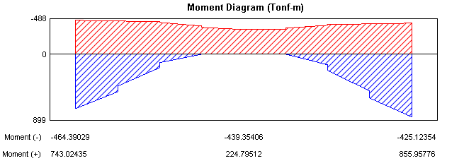

由分析結果可得Mn=855.95 t-m

Mn=φAsfy(d-a/2)

855.95x105=0.9xAsx4200x(d-a/2)

As=133.2cm2

與SAFE分析結果相近

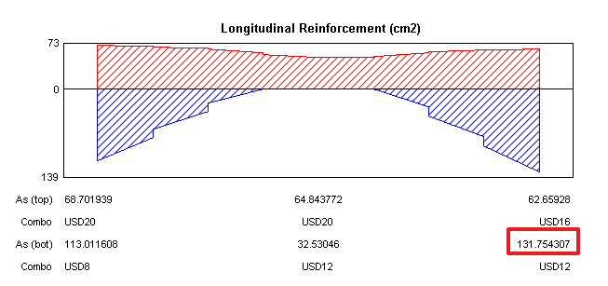

最大撓曲配筋需求為131.754 cm2(位於下層右端)，實際配置為17-#10，As=138.43 cm2 ＞ 131.75 cm2，符合需求。

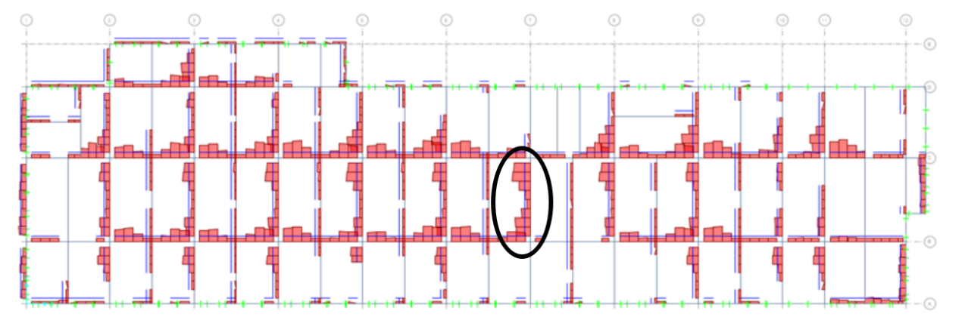**地梁設計剪力鋼筋量**

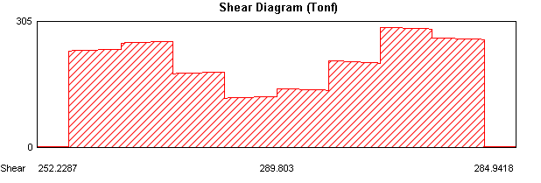

**剪力鋼筋量檢核**

由分析結果可得最大剪力需求(Vu)為289.8 tf

混凝土φVc=0.75*0.53*√fc’*b*d=106.423 tf

剪力筋配置2-#5@15cm，

φVs = φAv*fy*d/s = 300.28 tf ＞ Vu-φVc=183.4 tf，符合需求！

**搭接長度計算:**



* + 1. 基礎版算例
* **主筋量檢核**

(1)X向

頂層筋：發生於Strip編號293

As,req=0.232 cm2/cm →配置＃5@25+#5@12.5cm (As=0.238 cm2/cm),OK

底層筋：發生於Strip編號293

As,req=0.226 cm2/cm →配置＃5@25+#5@12.5cm (As=0.238 cm2/cm),OK

(2)Y向

頂層筋：發生於Strip編號235

As,req=0.179cm2/cm → 配置＃5@25+#5@12.5cm (As=0.238 cm2/cm),OK

底層筋：發生於Strip編號287

As,req=0.307cm2/cm → 配置＃5@25+#6@12.5cm (As=0.308 cm2/cm),OK

* **剪力筋量檢核**

(1)X向最大值

*V*u=178.57/4.0=44.64 tf/m ，版厚80公分。

$$∅V_{c}=∅0.53\sqrt{f_{c}^{'}}bd=0.75×0.53×\sqrt{350}×100×71×0.001=47.22tf/m$$

$∅V_{c}>V_{u}$ OK

(2)Y向最大值

Vu=424.8/9.6=44.25tf/m ，版厚80公分。

$$∅V_{c}=∅0.53\sqrt{f_{c}^{'}}bd=0.75×0.53×\sqrt{350}×100×71×0.001=47.22tf/m$$

$$∅V_{c}>V_{u} OK$$

**X向上層筋需求**

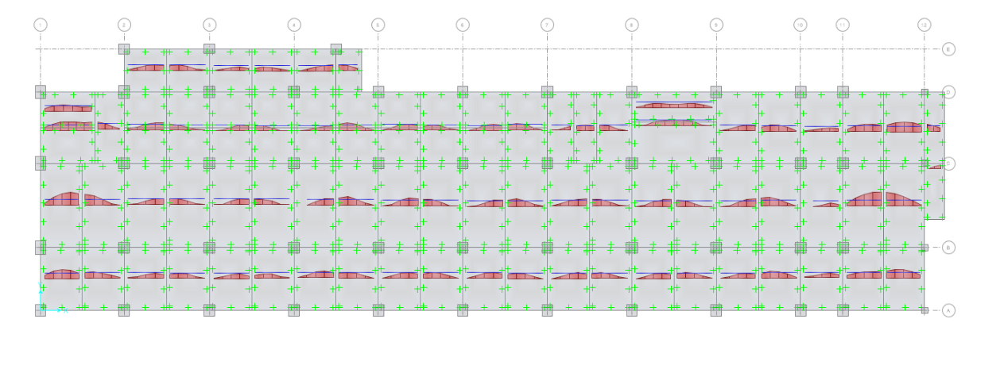

**X向下層筋需求**

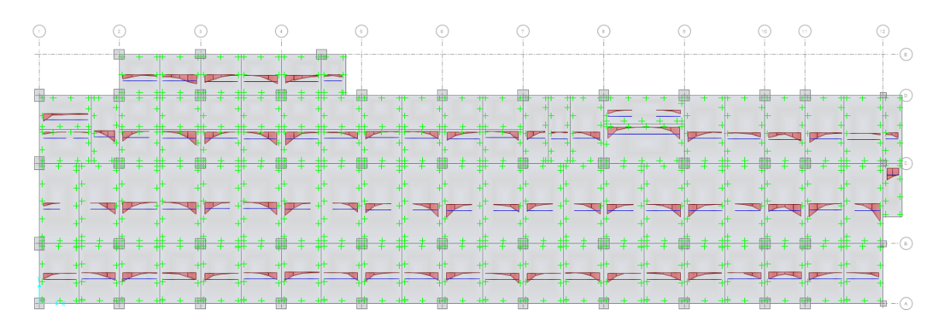

**Y向上層筋需求**

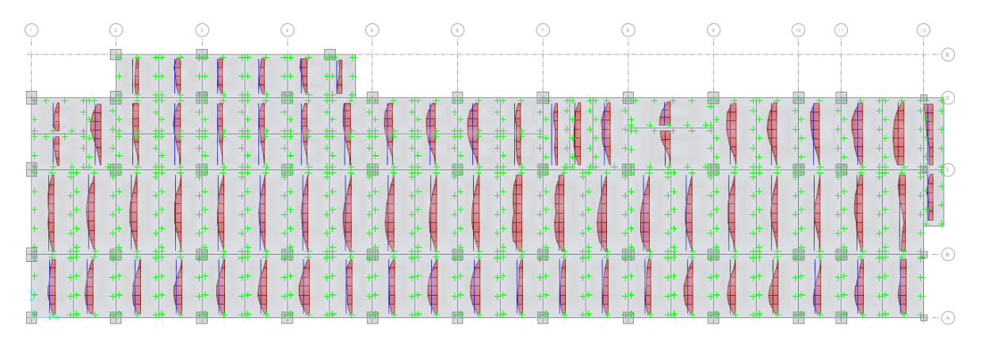

**Y向下層筋需求**

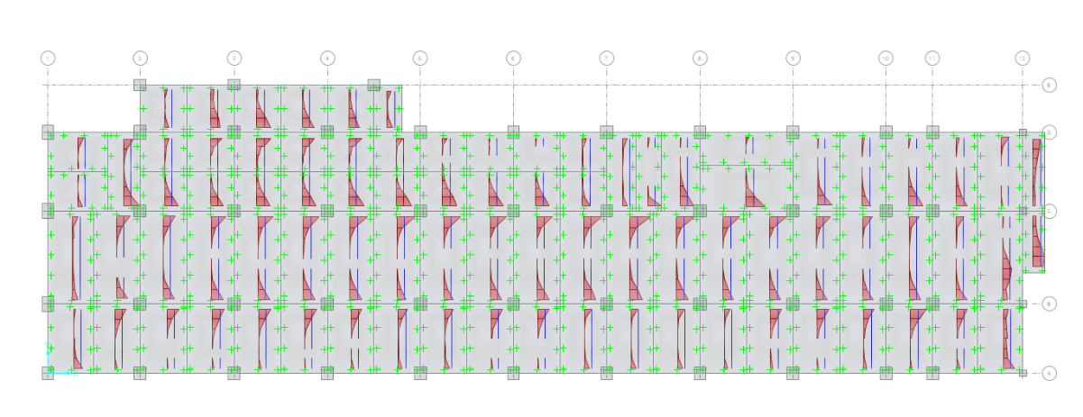

* + 1. 基樁分析及設計

基樁配置平面圖(壁樁入岩≥2~3m)

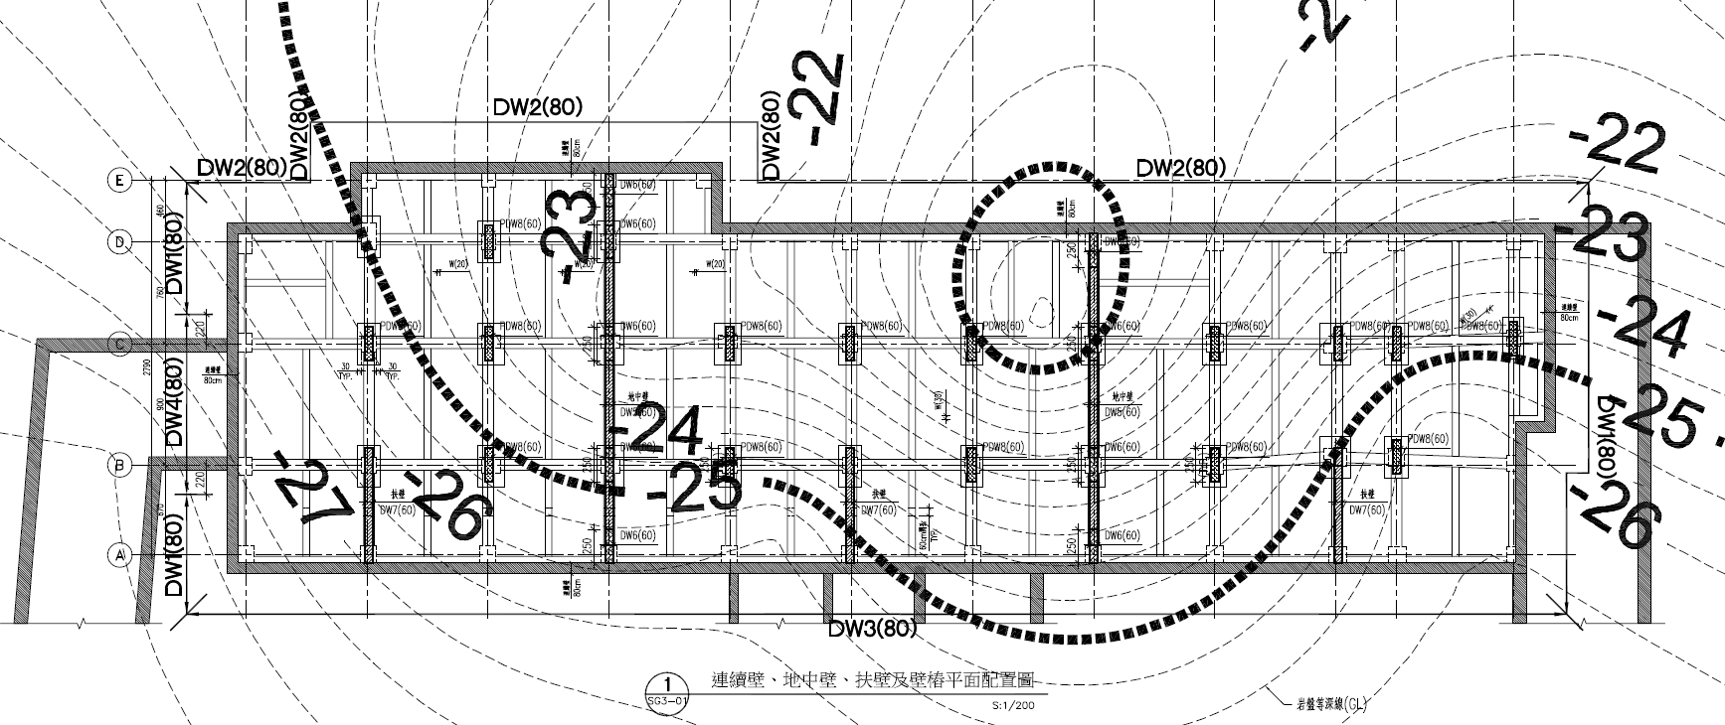

樁點位平面圖：

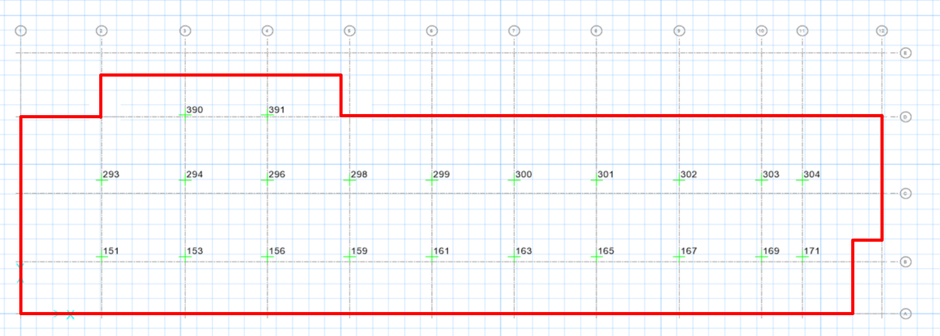

入岩3m壁樁

最大壓力處

入岩2m壁樁

最大壓力處

* 壁樁承載力/拉拔力檢核

由Safe分析模型，取得模擬點彈簧ASD載重組合下之反力，並以此反力作為樁設計之依據。(單位 tf )

依分析得各壁樁承載/拉拔力表列如下，其中長期載重下最大承載力需求為850 tf、無拉拔力情形；短期載重下最大承載力需求為965 tf、亦無拉拔力情形。

**各點位分析最大承載/拉拔力需求：**



**壁樁(60 x 250 cm)，入岩2.0m最大需求 (點位153)：**

|  |  |  |  |
| --- | --- | --- | --- |
| 載重 | 分析最大需求 | 容許承載/拉拔力 | 檢核結果 |
| <長期>承載力 | 724 tf | 829 tf | OK！ |
| <長期>拉拔力 | 0 tf | 236 tf |
| <短期>承載力 | 821 tf | 1105 tf |
| <短期>拉拔力 | 0 tf | 450 tf |

**壁樁(60 x 250 cm)，入岩3.0m最大需求 (點位294)：**

|  |  |  |  |
| --- | --- | --- | --- |
| 載重 | 分析最大需求 | 容許承載/拉拔力 | 檢核結果 |
| <長期>承載力 | 850 tf | 953 tf | OK！ |
| <長期>拉拔力 | 0 tf | 320 tf |
| <短期>承載力 | 965 tf | 1270 tf |
| <短期>拉拔力 | 0 tf | 618 tf |

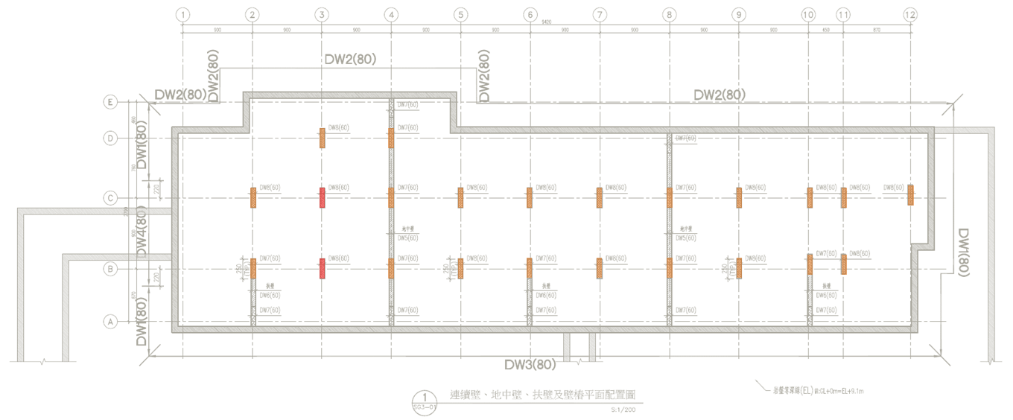

**壁樁PDW8 (60x250 cm)，入岩2.0m (TYP.)**

**壁樁PDW9 (60x250 cm)，入岩3.0m**

▲ 本案壁樁配置平面

基樁承載力計算檢核：

* 樁承載力安全係數=2

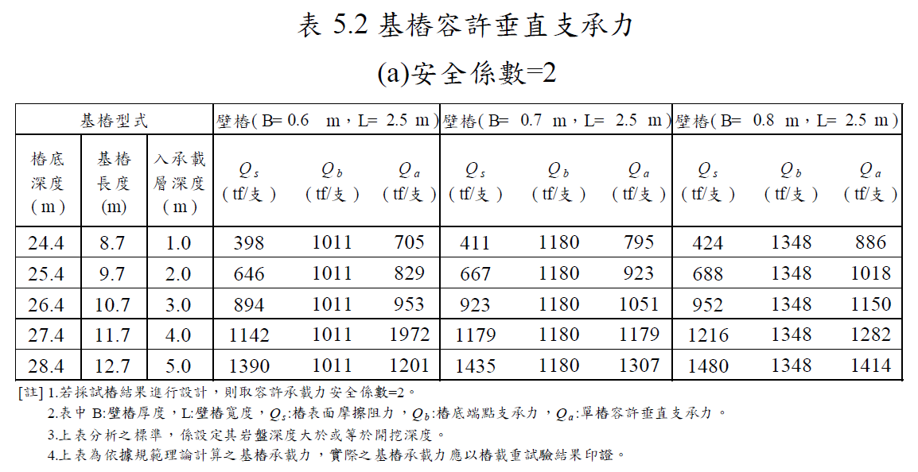

* 樁拉拔力安全係數=3

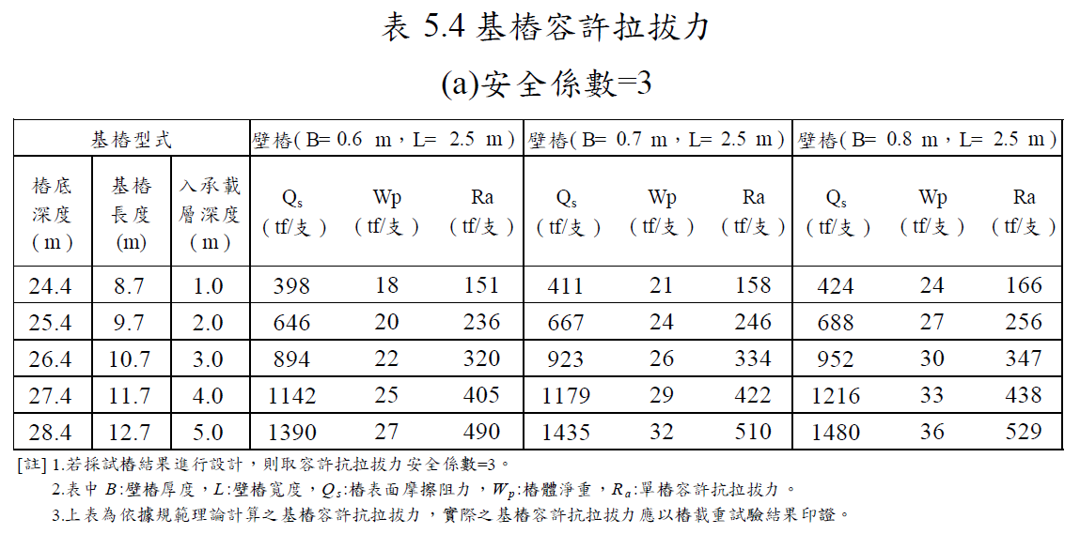

* 壁樁配筋設計

1. 由整體結構分析模型可得基礎層之水平總剪力Vtotal，依連續壁與壁樁之總斷面積比例進行力量分配，可得壁樁之設計剪力Vu；另由前述之SAFE分析模型得各壁樁之設計軸力Pu (承載/拉拔)。
2. 建立壁樁之ETABS簡化模型，以點彈簧模擬土壤之側向勁度，並將前述軸力及剪力施加於樁頂，進行壁樁模擬及應力分析，並檢核壁樁斷面及配筋強度以符合設計需求。

|  |  |
| --- | --- |
| 壁樁分析模型 | 壁樁分析彎矩分佈 |
|  |  |

**剪力分配計算**

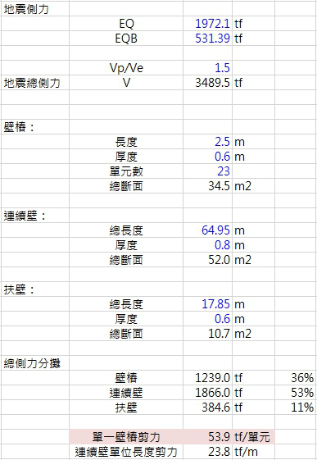

**載重組合**

極限載重階段（構件設計）

|  |  |
| --- | --- |
| 載重組合 | |
| 1 | 1.2DL + 1.6LL + 常水位 |
| 2 | 1.2DL + 1.0LL ± 0.3（Vp/Ve）EQv ±（Vp/Ve）EQ + 常水位 |
| 3 | 1.2DL + 1.0LL ± （Vp/Ve）EQv ±0.3（Vp/Ve）EQ + 常水位 |
| 4 | 0.9DL ±0.3EQv ± EQ + 常水位 |
| 5 | 0.9DL ± EQv ±0.3EQ + 常水位 |

**強度檢核**

　　以點位294之壁樁(編號PDW9)為例，由前述說明可得最大設計承壓軸力Pu,max為1334.3 tf，樁頂設計剪力Vu為53.9 tf，經壁樁分析模型分析結果可得最大設計彎矩Mu,max為305.1 tf-m。



　　壁樁尺寸60cm x 250cm，入岩深度3.0m，設計採用主筋16-#8，檢核其強度於設計載重下可滿足分析需求。

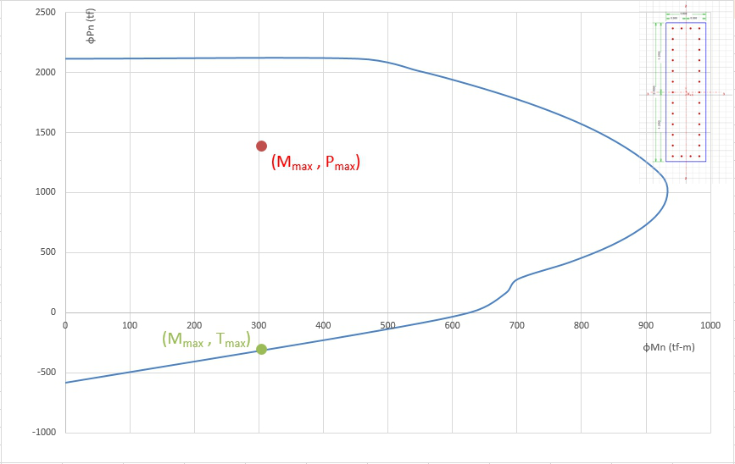

由上圖可知，本設計之壁樁尺寸及配筋可滿足強度需求。

1. 結構桿件設計
   1. 鋼筋混凝土大梁設計原則

有受壓鋼筋時



最小鋼筋量不得小於

 或 



僅受剪力及撓曲，混凝土剪力強度



耐震特別規定

本工程除滿足強度設計法之要求外，包括地下結構體及地下室部分另須滿足耐震設計的要求。

(a)，，倍柱寬

(b)構材上下兩面鋼筋比各自不得小於及，拉力鋼筋比不得大於亦不得大於0.025，構材上下兩面至少各須有兩支鋼筋全長貫通配置。

(c)撓曲構材在梁柱接面及其他可能產生塑鉸位置，其壓力鋼筋量不得小於拉力鋼筋之半，在沿構材長度上任何斷面不論正負彎矩鋼筋量均不得低於兩端柱面處，所具最大彎矩鋼筋量之。

(d)梁剪力筋設計





，在考慮鋼筋降伏強度等於且，梁端點之正負彎矩，其中。

，在考慮鋼筋降伏強度等於且，梁端點之正負彎矩，其中。

為重力產生之剪力。

當計算地震力引致之剪力，超過設計剪力之半且包括地震效應之設計軸壓力小於則設計其橫向鋼筋時值應假設為零。



其中， 0.75

距支承面二倍梁深範圍內（圍束區）箍筋兼具須滿足

min（，8倍主筋直徑，24倍箍筋直徑，30cm）。

* 1. 鋼筋混凝土大梁設計例
     1. 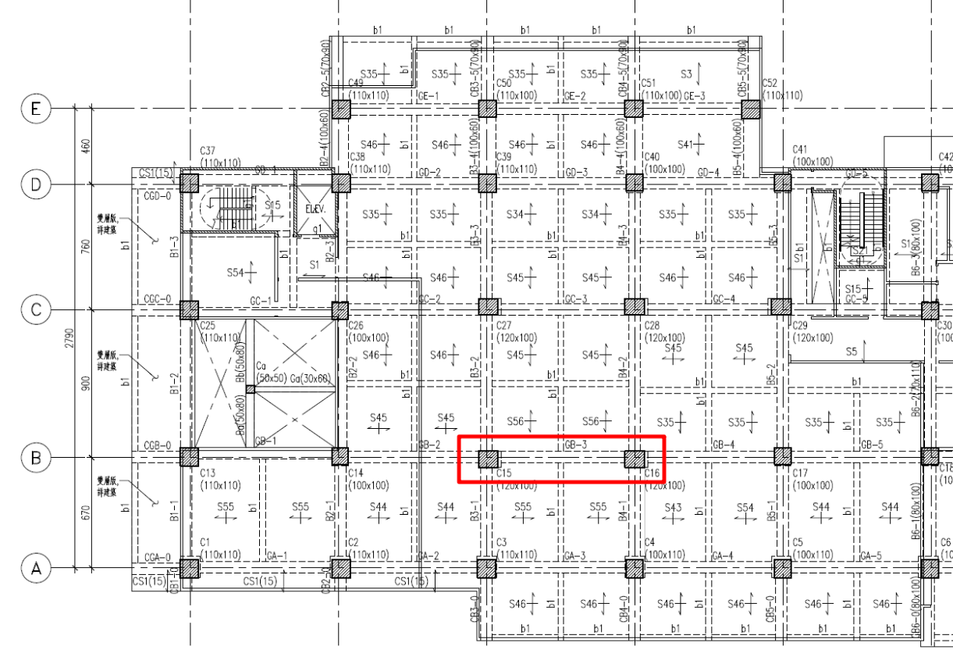RC大梁計算例

|  |  |
| --- | --- |
|  |  |
|  |  |

以3F平面編號GB-3大梁為例：

|  |  |
| --- | --- |
| 大梁編號 | GB-3 |
| 尺寸 | 70 cm x 90 cm |
| 梁長 | 9.0m |
| 淨距 | 9.0-0.9-0.6= 7.5m |
| 材料強度 | *f'c*= 420 kgf/cm2  *fy* = 4200 kgf/cm2  *fyt*= 4200 kgf/cm2 |

考慮梁上端頂部設計彎矩：

|  |  |
| --- | --- |
| 控制載重組合 | 1.2DL+0.5LL+0.3EQV+1SPECXF |
| 設計彎矩Mu | 266.548 tf-m |
| 標稱彎矩需求 | Mn,req=Mu/ψ=296.164tf-m |

主筋設計計算：

$$β_{1}=0.75 (∵f_{c}^{'}=420{kgf/cm}^{2})$$

有效深度計算假設雙層拉力筋、單層壓力筋配置  
*d* = 90-4-1.27-3.22-0.5(3.22) = 79.9 cm

*dt* = 90-4-1.27-0.5(3.22) = 83.12 cm

*d’*= 4+1.27+0.5(3.22) = 6.88 cm

假設為拉力控制斷面， $ε_{t}=0.005$，計算Cb、a及amax值

$$C_{b}=\frac{ε_{c,max}}{\left(ε_{c,max}+ε_{t}\right)}×d=\frac{3}{8}×79.9=29.9625 cm \\ a=d-\sqrt{d^{2}-\frac{2\left|M_{u}\right|}{0.85f_{c}^{'}∅b}} \\ =79.9-\sqrt{{79.9}^{2}-\frac{2\left(266.548\right)×{10}^{5}}{0.85\left(420\right)\left(0.9\right)\left(70\right)}} \\ =16.55 cm \\ a_{max}=β_{1}C_{b} \\ =\left(0.75\right)\left(29.9625\right) \\ =22.47 cm$$

$$a=16.55cm<a_{max}=22.47 cm$$

鋼筋需求量

$$C_{C}=0.85f_{c}^{'}ba=0.85\left(420\right)\left(70\right)\left(16.55\right)×{10}^{-3}=413.585 tf$$

$$M_{n1}=C_{c}\left(d-\frac{a}{2}\right)=413.585\left(79.9-\frac{16.55}{2}\right)×{10}^{-2}=296.230 tf-m$$

$$A_{s1}=\frac{C_{c}}{f_{y}}=\frac{413.585}{4.2}=98.47 {cm}^{2}$$

$A_{s,req}=98.47 {cm}^{2}$ (與ETABS分析結果相近) 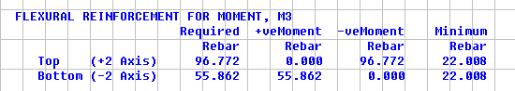

|  |
| --- |
|  |

主筋採#10鋼筋，98.47/8.143=12.09，配置13-#10

$$A_{s,max}=Min\{\frac{f_{c}^{'}+100}{4f_{y}},0.025\}×bd$$

$$=139.825 {cm}^{2}>A_{s,req}=98.47cm^2，OK$$

剪力筋設計

梁之剪力設計以梁端產生塑鉸後所引起之塑性剪力Vp設計，且拉力筋考慮超強度及應變硬化，應力以1.25fy計算梁端所產生之最大可能彎矩Mpr，塑性剪力Vp以 $M_{pr}^{+}+M_{pr}^{-}/L_{c}$ 計算。

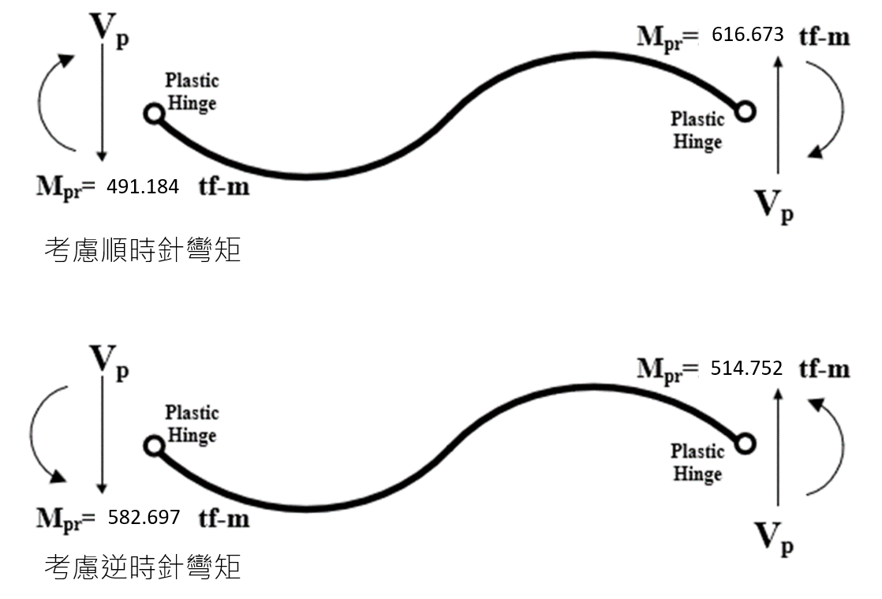

262.422

349.23

359.877

255.463

ETABS分析結果

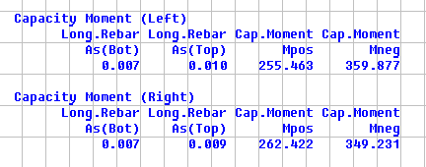

計算塑性剪力Vp

$$V_{p}=max⁡\{\frac{M_{PL}^{+}+M_{PR}^{-}}{L_{c}}，\frac{M_{PL}^{-}+M_{PR}^{+}}{L_{c}}\} \\ =max⁡\{\frac{255.463+349.231}{7.5},\frac{359.877+262.422}{7.5}\} \\ =\max\left\{80.63,82.97\right\}=82.97 tf \\ V_{g}=32.687 tf \\ V_{u}=V_{p}+V_{g}=82.97+32.687=115.657 tf$$

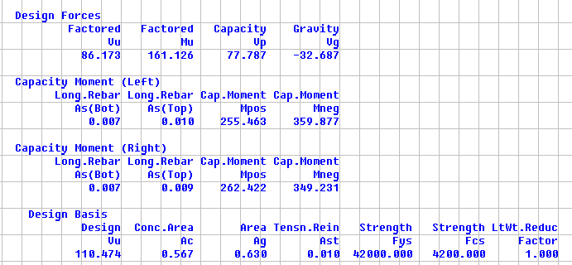因地震力造成之剪力大於Vu之1/2，混凝土剪力Vc不可計入。

檢核Vs

$$V_{s}=\frac{V_{u}}{∅}=\frac{115.657}{0.75}=154.209 tf \\ 4V_{c}=4×0.53\sqrt{420}×70×79.9×{10}^{-3}=243.0 tf$$

$$V_{s}<4V_{c} , OK$$

配置剪力筋

採用#4鋼筋作為剪力筋

$V_{s}=\frac{A_{v}f_{y}d}{S} → \frac{A_{v}}{S}=\frac{V_{s}}{f_{y}d}=\frac{154.209}{4.2×79.9}=0.460 {cm}^{2}/cm$ (與ETABS分析結果相近)

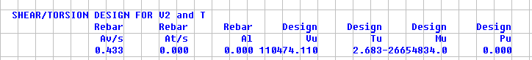

$$S=\frac{2×2×1.27}{0.460}=11.04 cm$$

採雙箍#4配置，S取10cm

檢核閉合箍筋最大間距

$$S_{max}=Min\{\frac{d}{4}, {8d}_{b}, {24d}_{v}, 30cm\} \\ =Min\left\{\frac{79.9}{4}, 8\left(3.22\right),24\left(1.27\right), 30cm\right\}=19.98cm>10 cm, OK$$

搭接長度計算:



* 1. 鋼筋混凝土柱設計原則

對所有載重組合之設計軸力及彎矩配筋計算配筋量，其中所有分析皆考慮以反應二階彈性作用。

依據有側移及無側移系統計算彎矩放大因數



其中放大側移彎矩之計算以分析得之



混凝土剪力強度對承受軸壓力時，柱軸壓力為正值。



對承受軸拉力時，柱軸拉力為負值。



耐震特別規定

本工程除滿足強度設計法之要求外，包括地下結構體及地下室部分另須滿足耐震設計的要求。

柱尺寸的規定，最小柱寬大於或等於30cm，柱長寬比小於或等於2.5。

就本案而言所有柱構材將以Special Moment Resisting Frames之方式設計，同時注意最大容許配筋量為斷面積之6%。

當柱軸力大於時，根據與該柱相接之各層大梁尺寸與實際配筋，檢討強柱弱梁之強度比：



其中係考慮柱軸力彎矩之互制強度。

設計柱剪力





，在考慮鋼筋降伏強度等於且不使用因子時，柱端點之正負彎矩，其中。

，在考慮鋼筋降伏強度等於且不使用因子時，柱端點之正負彎矩，其中。

為重力產生之剪力。

應注意若包含地震效應後之軸壓力極小，且地震造成之剪力大於設計剪力之半，則應不計，則



其中， $∅=0.75$。

圍束區之緊密箍筋

圍束區範圍在柱頭上下max（較大柱寬，，45cm），或可能產生彎矩降伏處之兩側。

矩形閉合箍筋及繫筋之總斷面積

min（構材最小尺寸，10cm）。

水平間距35cm。

非圍束區箍筋之間距不得大於柱主筋之6倍或15cm。

* 1. 鋼筋混凝土柱設計例
     1. RC柱計算例

此例以建築樓層12F編號30柱為計算例，依據規範所規定之載重組合進行分析及設計，再以設計結果檢核主筋、剪力筋設計及強柱弱梁檢核，其基本資料及平面位置如下所示：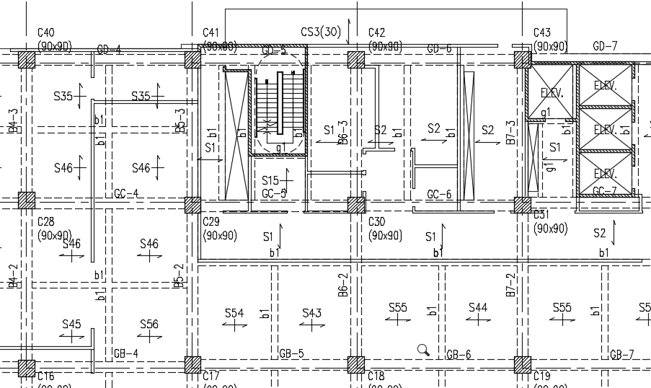

基本資料

|  |  |
| --- | --- |
| 柱尺寸 | 90cm x 90 cm |
| 樓高H | 3.55 m |
| 材料強度 | Fc’= 280 kgf/cm2 |
| *f*y = 4200 kgf/cm2 |
| *f*yt = 4200 kgf/cm2 |

**主筋設計**

主筋之設計，依據規範之載重組合分析結果，配置需求量，再依實際配置鋼筋量檢核是否符合強柱弱梁。此柱主筋之控制載重組合為

0.9DL-1EQV+0.3SPECYF，所需之鋼筋需求量為81.0 cm2，設計軸力、彎矩及實際鋼筋配置如下所示：

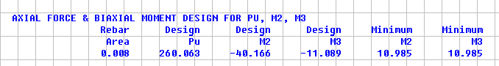

|  |  |
| --- | --- |
| 鋼筋需求量 | 81.0 cm2 |
| Pu | 260.063 tf |
| Mu3 | 11.089 tf-m |
| Mu2 | 40.166 tf-m |

設計20-#10

$$20×8.143=162.86 {cm}^{2}>A_{s,req}=81.0{cm}^{2}，OK$$

**強柱弱梁檢核**

考依據鋼筋混凝土規範15.5.2節計算柱之彎矩強度，經載重組合分析設計梁柱主筋，並以ETABS配筋結果檢核強柱弱梁，即 $\sum{M_{nc}≥\frac{6}{5}\sum{M_{nb}}}$，再將未通過檢核之柱桿件增加柱主筋量，再次進行強柱弱梁檢核，直到符合規範。本案以ETABS為分析工具，設計流程如下：

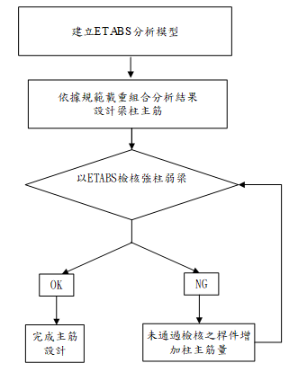

本算例考慮Y向，所連接之Y向梁為報表內之Beam 1、Beam 4，鋼筋降伏應力以1.0 *fy*計算，不考慮強度折減因子，所連接梁之計算彎矩Mnb分別為：

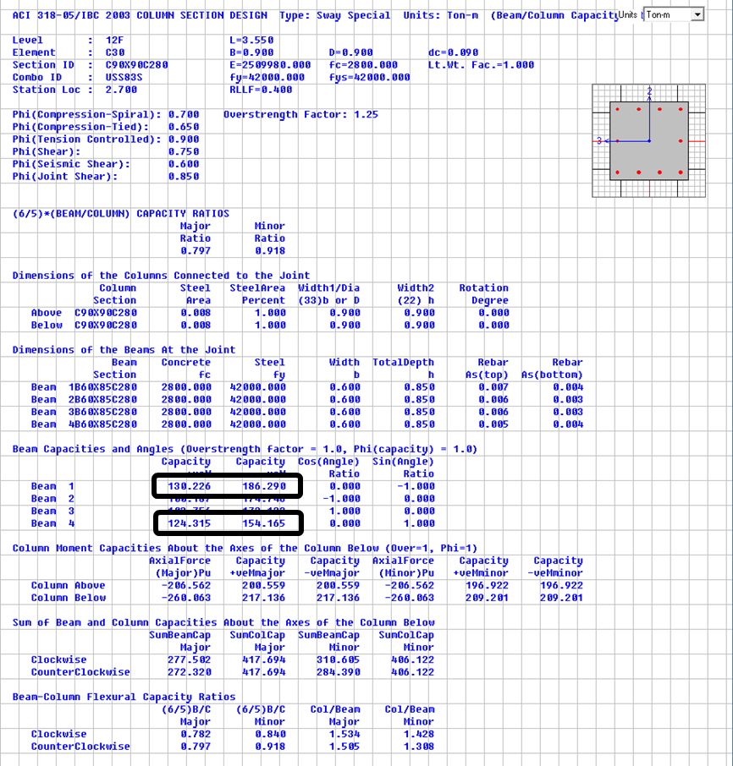

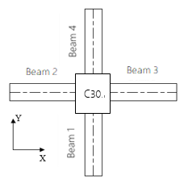

Beam 1 (位於結構平面接頭之下方)

$$\sum{M_{nb3}^{+}}=130.226tf-m ; \sum{M_{nb3}^{-}=186.290tf-m}$$

Beam 4 (位於結構平面接頭之下方)

$$\sum{M_{nb4}^{+}=124.315 tf-m ; \sum{M_{nb4}^{-}=154.165tf-m}}$$

(單位：tf, m)

由載重組合之設計軸力Pu從P-M曲線(如下圖所示)找到相對應的柱的彎矩容量Mnc：

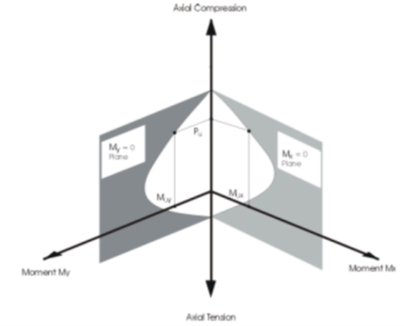

柱之彎矩容量Mnc：

(單位：tf, m)

檢核強柱弱梁之梁柱彎矩容量比：

$${Ratio}_{Clockwise}=\frac{6}{5}\frac{\sum{M_{pb}}}{\sum{M_{nc}}}=\frac{6}{5}\frac{\left(124.315+186.290\right)}{417.695}=0.892$$

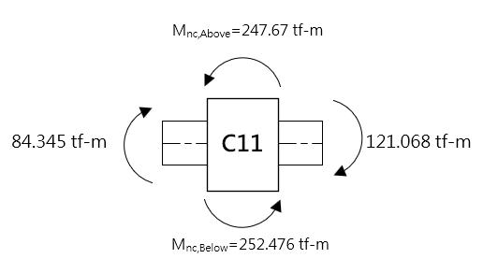

124.315 tf-m

186.290 tf-m

200.559tf-m

217.136 tf-m

C30

$${Ratio}_{CounterClockwise}=\frac{6}{5}\frac{\sum{M_{nb}}}{\sum{M_{nc}}}=\frac{6}{5}\frac{\left(130.226+154.165\right)}{417.695}=0.817$$

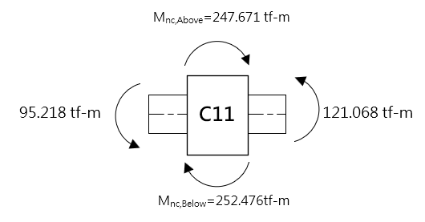

130.226 tf-m

154.165 tf-m

200.559 tf-m

217.136 tf-m

C30

最大Ratio = 0.892 < 1.0 (O.K.)

滿足規範所要求對於強柱弱梁之規定。

因考慮樓板T型梁效應，將造成梁負彎矩強度提高，故取Ratio=0.9作為強柱弱梁檢核之上限。

**剪力筋設計**

設計剪力 $V_{u}$

式中柱上、下端之彎矩*Mpr1*與*Mpr2*係由結構物承受彈性側向力時柱端所分配之彎矩，乘以梁之塑性彎矩和與前述彈性側向力下梁所分配之彎矩和之比值。

柱端設計彎矩放大係數*δ*：

*Meb,*右

*Meb,*左

*Mec*,下

*Mec,*上

受一側力(EQ)



其中

*Mpb*表示梁端之塑性彎矩

*Meb、Mec*如右圖表示

構架受一側向力（本例取設計地震力），接頭四周桿件所分配之彎矩





可得柱之設計剪力需求： 

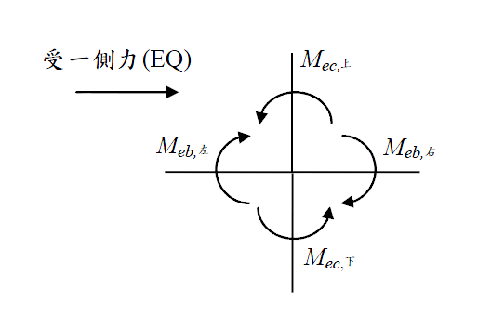(1) 柱端設計彎矩放大係數 $δ$：

$$δ=\frac{\sum{Mpb}}{\sum{Meb}}=\frac{\sum{M_{pb左}+\sum{M_{pb右}}}}{\sum{M_{eb左}+\sum{M_{eb右}}}}$$

其中 Mpb 表示梁端之塑性彎矩

Meb 及 Mec 如右圖表示

構架受一側向力(本例取設計地震力)，接頭四周桿件所分配彎矩如下：

$$M_{pr1}=M_{ec,上}×δ=M_{ec,上}×\frac{\sum{Mpb}}{\sum{Meb}}$$

$$M_{pr2}=M_{ec,下}×δ=M_{ec,下}×\frac{\sum{Mpb}}{\sum{Meb}}$$

放大係數：

$$δ_{12F下}=\frac{224.181+187.094}{137.533+121.287}=1.589；M_{pr1,12F下}=1.589×115.7=183.85 tf-m$$

$$δ_{11F上}=\frac{244.488+205.555}{154.148+144.679}=1.506；M_{pr2,11F上}=1.506×97.8=147.29 tf-m$$

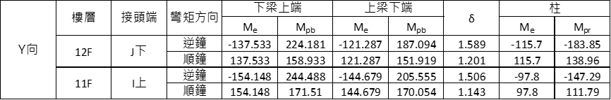

$$V_{p}=\frac{M_{pr1,12F}+M_{pr2,11F}}{h_{n}}=\frac{183.85+147.29}{3.55-0.85}=122.65 tf$$

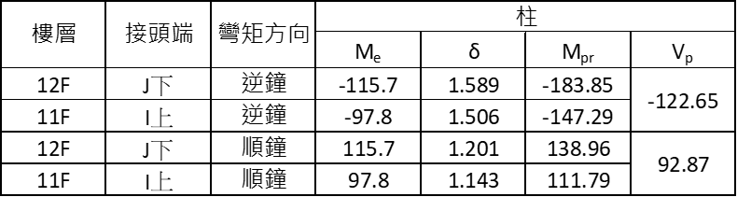

是否考慮混凝土剪力Vc

設計軸力Pu = 260.063 *tf*

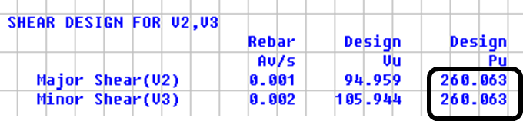

(單位：tf)

$$0.05f_{c}^{'}A_{g}=0.05×280×90×90×{10}^{-3}=113.4 tf$$

由於 $P_{u}>0.05f_{c}^{'}A_{g}$ 且 $V_{e}>0.5V_{u}$，故混凝土剪力Vc可計入。

混凝土剪力強度Vc計算

此柱屬受壓構材，混凝土剪力強度Vc以下式計算：

$$V_{c}=0.53\sqrt{f_{c}^{'}}(1+\frac{P_{u}}{140A_{g}})b_{w}d \\ =0.53\sqrt{280}(1+\frac{260.063×{10}^{3}}{140×90×90})(90×81)×{10}^{-3} \\ =79.479 tf \\ ∅V_{c}=0.75\left(79.479\right)=59.61 tf$$

檢核Vc是否超過上限值

$$V_{c,Max}=0.93\sqrt{f_{c}^{'}}b_{w}d\sqrt{1+\frac{P_{u}}{35A_{g}}} \\ =0.93\sqrt{280}×90×81\sqrt{1+\frac{260.063×{10}^{3}}{35×90×90}} \\ =157.086 tf > V_{c} , OK$$

剪力鋼筋需求量

$$\frac{A_{v}}{s}=\frac{\frac{V_{p}}{∅}-V_{c}}{f_{y}d}=\frac{\frac{122.65}{0.75}-79.479}{4.2×81}=0.247 {cm}^{2}/cm$$

使用#4箍筋及繫筋、間距s = 10 cm

Av/s=4x1.267/10=0.507>0.247 ${cm}^{2}/cm$ (OK

耐震需求鋼筋量

矩形閉合箍筋及繫筋之總面積Ash不得小於土木401-100規範所規定之式(15-3)及式(15-4)

$A_{sh1}=0.3sb_{c}\frac{f_{c}^{'}}{f_{yt}}(\frac{A_{g}}{A_{ch}}-1)$ 式(15-3)

$A_{sh2}=0.09sb_{c}\frac{f_{c}^{'}}{f_{yt}}$ 式(15-4)

使用#4箍筋及繫筋、間距s = 10 cm

$$A_{ch}=(90-2×4)(90-2×4) \\ =6724 {cm}^{2} \\ A_{sh1}=0.3sb_{c}\frac{f_{c}^{'}}{f_{yt}}(\frac{A_{g}}{A_{ch}}-1) \\ =0.3×10×(90-2×4-1.27)×\frac{280}{4200}(\frac{90×90}{6724}-1) \\ =3.30{cm}^{2} \\ A_{sh2}=0.09sb_{c}\frac{f_{c}^{'}}{f_{yt}} \\ =0.09×10×\left(90-2×4-1.27\right)×\frac{280}{4200} \\ =4.84 {cm}^{2}$$

剪力鋼筋量檢核

間距s =10cm

剪力鋼筋需求量 $A_{V,req}=\max\left\{ A_{sh1}, A_{sh2}\right\}=4.84 {cm}^{2}$

剪力鋼筋實際配置量 $A_{V,Act}=4×1.267=5.068{ cm}^{2}$

$A_{V,Act}>A_{V,req}$， OK

檢核剪力鋼筋最少量Av,min

， OK

* 1. 接頭檢討
     1. 接頭剪力檢核

本案依現行規範進行梁柱接頭剪力強度之檢核。以下將以13樓C8之梁柱接頭作為計算例：

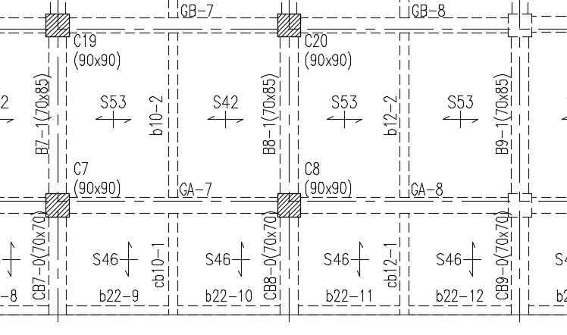

梁(70x85)

梁(60x80)

梁(70x70)

梁(60x80)

* + 1. 接頭設計剪力Vu設計原則

**梁撓曲鋼筋之應力假設為1.25fy。**

計算Ts1及Mpr(忽略壓力筋效應) $T_{s1}=A_{s1}×{1.25f}_{y}$ 
，由斷面上之力平衡知 $C_{c1}=T_{s1}$

$$M_{pr}^{-}=T_{s1}×(d-\frac{1}{2}\frac{T_{s1}}{0.85f_{c}^{'}b})$$

計算Ts2及M+pr(忽略壓力筋效應)

$T_{s2}=A_{s2}×{1.25f}_{y}$，由斷面上之力平衡知 $C_{c2}=T_{s2}$

$$M_{pr}^{+}=T_{s2}×(d-\frac{1}{2}\frac{T_{s2}}{0.85f_{c}^{'}b})$$

計算柱端剪力Vh及設計剪力Vu

計算柱端剪力

設計剪力

* + 1. ETABS分析設計剪力檢核：

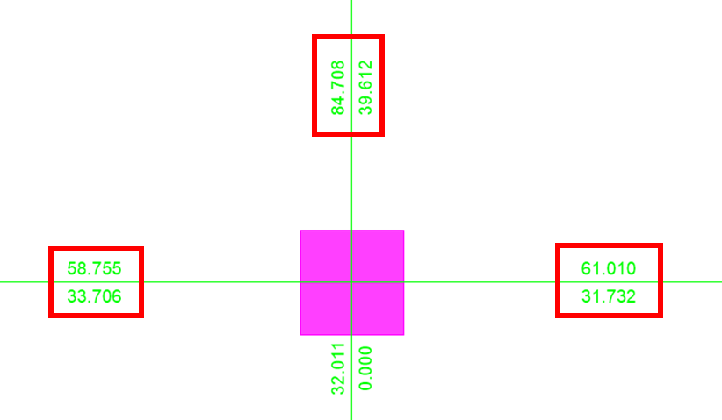本案藉由ETABS結構分析軟體分析各接頭之設計剪力，以下驗證由ETABS分析所得之設計剪力Vu。

13樓C8接頭及所連接之梁鋼筋需求量(cm2)

考慮X方向剪力：

$T_{s1}=A_{s1}×{1.25f}_{y}=33.706×1.25×4.2=176.96tf$，由斷面上之力平衡知 $C_{c1}=T_{s1}$

$$M_{pr}^{+}=T_{s1}×\left(d-\frac{1}{2}\frac{T_{s1}}{0.85f_{c}^{'}b}\right)176.96tf×\left(71-\frac{1}{2}\frac{176.96×{10}^{3}}{0.85×280×60}\right)×{10}^{-2} \\ =114.68$$

$T_{s2}=A_{s2}×{1.25f}_{y}=61.010×1.25×4.2=320.30tf$，由斷面上之力平衡知 $C_{c2}=T_{s2}$

$$M_{pr}^{-}=T_{s2}×\left(d-\frac{1}{2}\frac{T_{s2}}{0.85f_{c}^{'}b}\right)=320.30tf×\left(71-\frac{1}{2}\frac{320.30×{10}^{3}}{0.85×280×60}\right)×{10}^{-2} \\ =191.49$$

計算柱端剪力 $V_{h}=\frac{114.68+191.49}{(3.55+3.55)/2}=86.25tf$

設計剪力 $V_{u}=T_{s1}+C_{c2}-V_{h}=176.96+320.30-86.25=411.01 tf$

考慮Y方向剪力：

$T_{s1}=A_{s1}×{1.25f}_{y}=84.708×1.25×4.2=444.72tf$，由斷面上之力平衡知 $C_{c1}=T_{s1}$

$$M_{pr}^{-}=T_{s1}×\left(d-\frac{1}{2}\frac{T_{s1}}{0.85f_{c}^{'}b}\right)=444.72tf×\left(76-\frac{1}{2}\frac{444.72×{10}^{3}}{0.85×280×70}\right)×{10}^{-2} \\ =278.63$$

計算柱端剪力 $V_{h}=\frac{278.63}{(3.55+3.55)/2}=78.49tf$

設計剪力 $V_{u}=T_{s1}-V_{h}=444.72-78.49=366.23 tf$

**接頭計算剪力強度 $∅V_{n}$ 及標稱剪力強度 $V_{n}$ 原則：**

接頭之剪力強度折減因數 $∅=0.85$ 係依土木401-100規範第2.3.4(3)規定；韌性構架之接頭符合第15.6節規定者及連接梁符合第15.8.7節之規定者，其剪力折減因數為0.85。

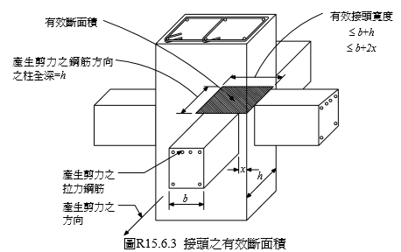現行規範考量接頭有效圍束之數量，給予不同之計算剪力強度，其中有效面積Aj之定義可參考土木401-100規範之圖R15.6.3。

|  |  |
| --- | --- |
| 接頭圍束情形 | 計算剪力強度 |
| 接頭四面皆受圍束 | $$∅×5.3\sqrt{f_{c}^{'}}A_{j}$$ |
| **三面或一雙對面圍束** | $$∅×3.9\sqrt{f_{c}^{'}}A_{j}$$ |
| 其他 | $$∅×3.2\sqrt{f_{c}^{'}}A_{j}$$ |

梁柱接頭剪力強度檢核尺寸定義(摘自土木401-100規範)

* + 1. 計算X向剪力強度：

柱尺寸為90x90cm

接頭之剪力強度折減因數

此接頭圍束情況為三面或一雙對面受圍束，標稱剪力強度為

接頭有效斷面積

計算剪力強度

，OK

* + 1. 計算Y向剪力強度：

柱尺寸為90x90cm

接頭之剪力強度折減因數 $∅=0.85$

此接頭圍束情況為三面或一雙對面受圍束，標稱剪力強度為： $3.9\sqrt{f_{c}^{'}}A_{j}$

接頭有效斷面積

$$A_{j}=h×Min\left(b+h,b+2x\right) \\ =90× Min\left(70+90,70+20\right) \\ =8100$$

計算剪力強度

$$∅V_{n}=0.85×3.9\sqrt{280}×8100÷{10}^{3} \\ =449.31 tf$$

$∅V_{n}=449.31tf>V_{uy}=366.23tf$，OK

1. 無梁版設計
   1. 模型說明

以地下三樓無梁版為例

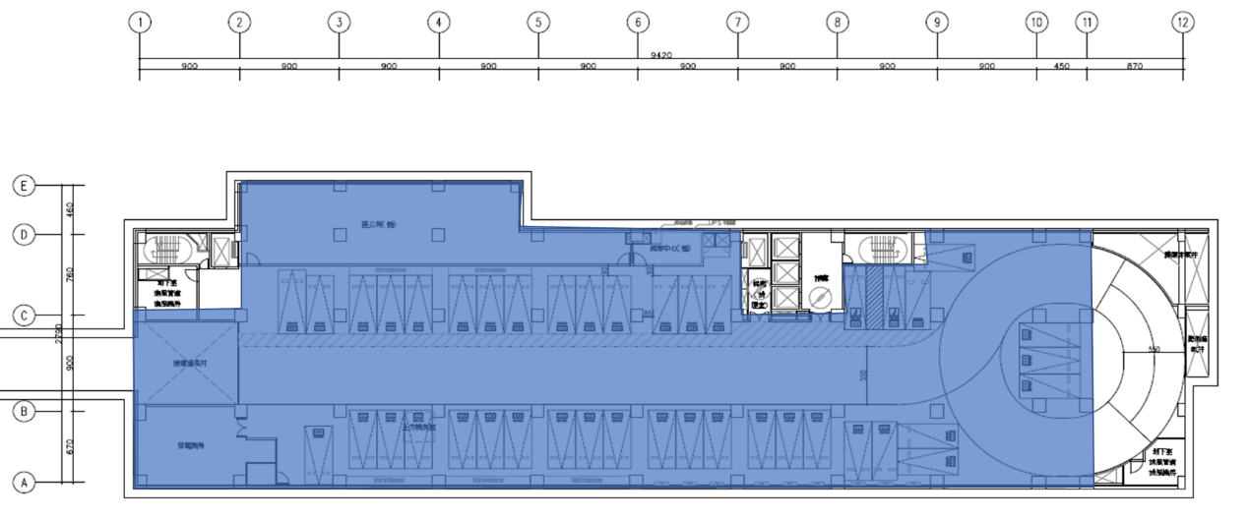

35cm無梁版

地下三樓結構平面

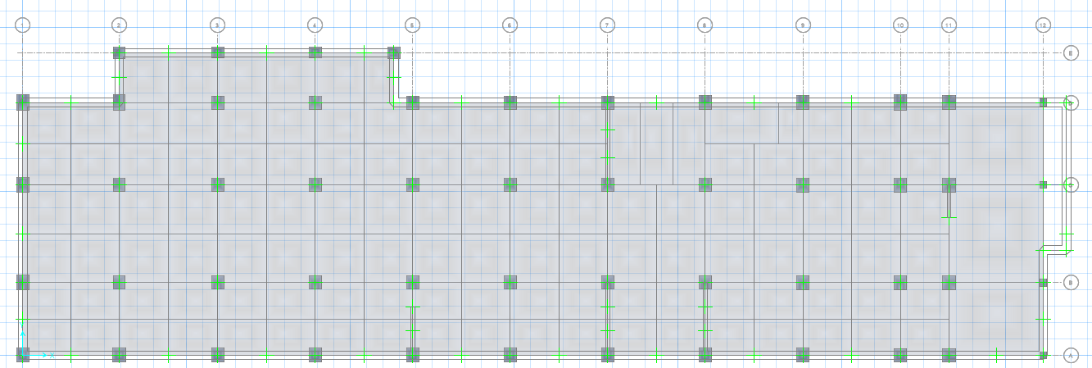

地下三樓SAFE分析模型

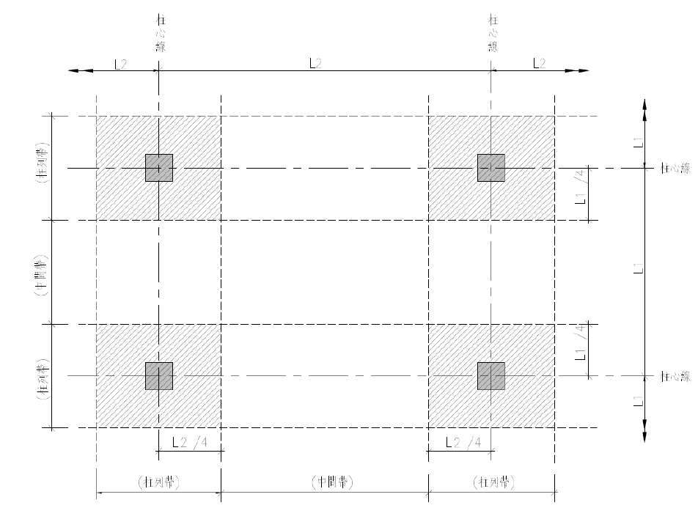

中間帶及柱列帶定義

* 1. 設計載重與有效深度

設計載重：

DL=自重+SDL(0.1 tf/m2)

LL=0.5 tf/m2；1.0 tf/m2

EQV=垂直地震力

有效深度計算：

有效深度d=35cm(版厚)-2cm(保護層)-1.5x1.98(db)=29.06cm

* 1. 載重組合

檢核變位 ：

ASD01 1.00 DL+1.00 LL

設計配筋：

USD01 1.2 DL+1.6 LL

USD02 1.2 DL+1.0 LL+EQV

USD03 1.2 DL+1.0 LL-EQV

USD04 0.90 DL+ EQV

USD05 0.90 DL- EQV

* 1. 無梁版撓度分析結果
     1. 撓度檢討

DL及時撓度

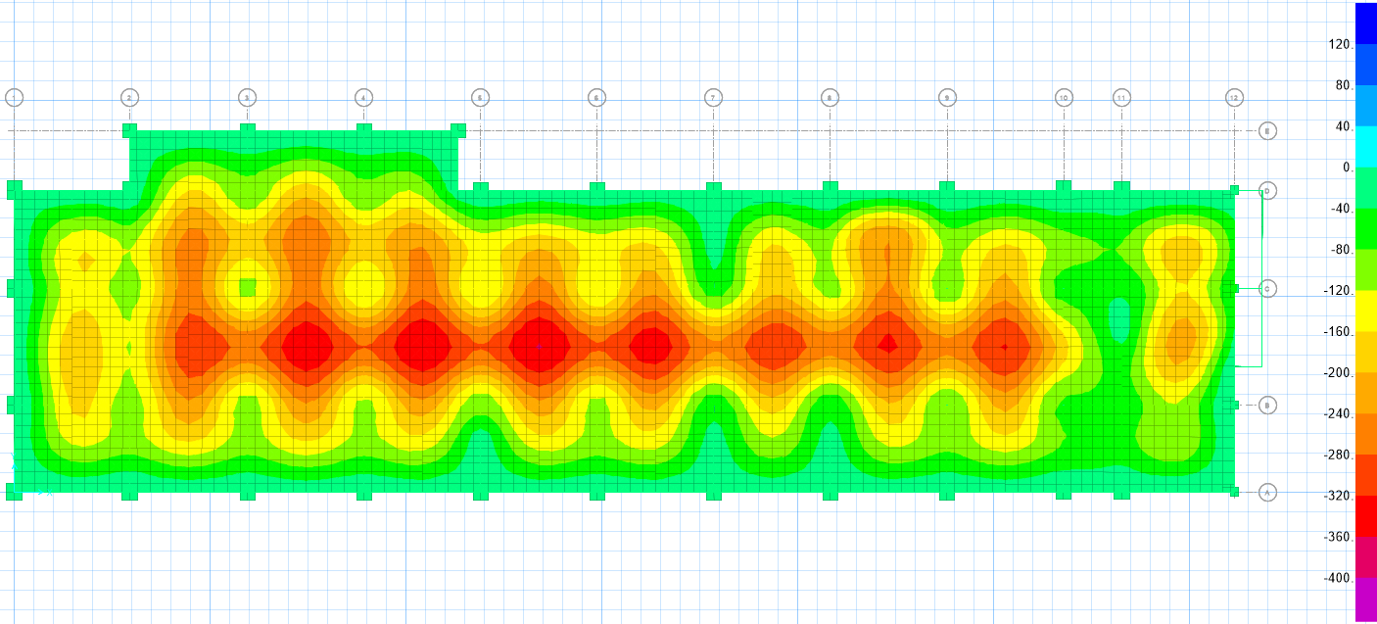

(ΔDL)E = 0.36(cm) (未開裂)

(ΔDL)i = 0.40 (cm) (考慮開裂)

DL+LL(考慮樓版開裂)即時撓度

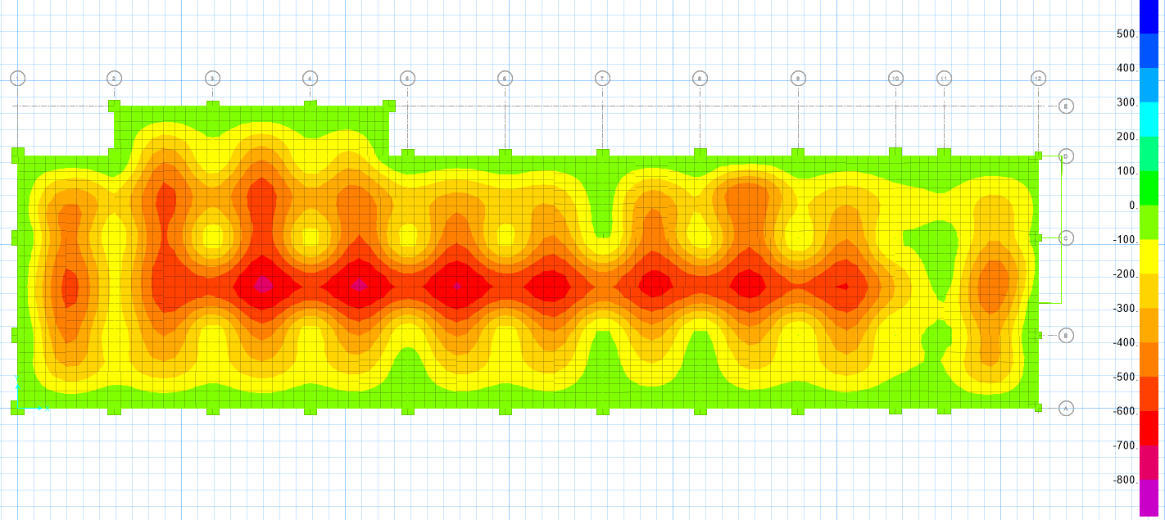

(ΔDL+LL)i = 0.75(cm) (考慮開裂)

(ΔDL+0.2LL)i = 0.44 (cm) (考慮開裂)

撓度數據：

1.自重之彈性撓度(ΔDL)E=0.36 cm (未開裂)

2.自重之即時撓度(ΔDL)i=0.40 cm (考慮開裂)

3.自重及活載重之即時撓度(ΔDL+LL)i=0.75cm (考慮開裂)

4.持續載重之即時撓度Δisus=(ΔDL+0.2LL)i=0.44cm(考慮開裂)

依混凝土設計規範第2.11，2.5節檢討撓度是否符合設計規範：

活載重之即時撓度檢討

(ΔLL)i =(ΔDL+LL)i-(ΔDL)i =0.75-0.36=0.39cm (考慮開裂)

(ΔLL)i =0.39cm， $0.39÷900=\frac{1}{2300}<\frac{1}{360}$ (檢核OK)

持續載重之長期撓度增量檢討：

長期撓度因數 λ：

時間效應因數 ξ=2.0、壓力筋#4@25

ρ’= $\frac{A_{s}^{'}}{b×d}=\frac{4×1.267}{100×29.06}=0.00174$

得 λ= $\frac{ξ}{1+50ρ’}=\frac{2}{1+0.00174×50}=1.84$

持續載重之長期撓度增量Δtsus = 1.84 x Δisus = 0.81 cm

總增量撓度(Δt)：

(Δt)=持續載重之長期撓度增量Δtsus +活載重之即時撓度(ΔLL)i

=0.81+ 0.39 = 1.2cm

總跨距L =900 cm

1.2/900 = 1/750 < 1/240 (檢核ok)

* + 1. 貫穿剪力檢討

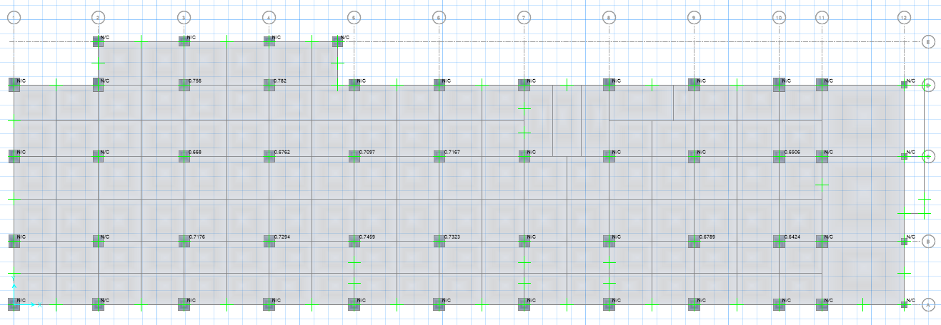

DCR=0.7161

樓板t = 35 cm ; d = 29.06 cm

X向： 110+d = 110+ 29.06 = 124 cm

Y向： 120+d = 120+ 29.06= 149 cm

b0 =(124+149)×2 = 546cm

Vu=168.99tf

φVc=φ1.06√fcb0d=0.75×1.06×√350×546×29.06/1000=235.99tf

DCR= Vu÷φVc=168.99÷235.99=0.7161…OK

* 1. 無梁版配筋量設計
     1. 無梁版剪力筋設計

**X向剪力配筋strip \ Shear \ Case：1.2DL+1.6LL**

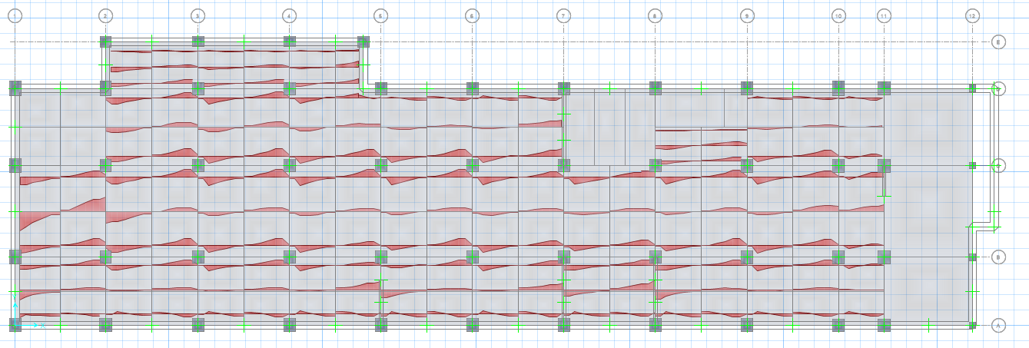

最大剪力處，Vu= 35.7tf，帶寬4.5m，Vu=7.93tf/m

$∅$ VC=0.75x0.53x(√350)x100x29.06=22.01 tf/m

無須配置版中梁剪力鋼筋

$∅$ Vc > Vu  OK!

**Y向剪力配筋strip \ Shear \ Case：1.2DL+1.6LL**

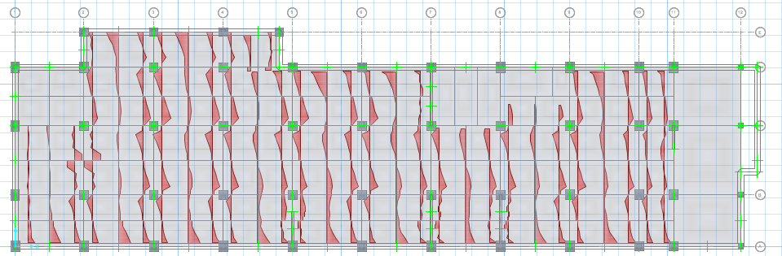

最大剪力處，Vu=32.6 tf，帶寬4.4m，Vu=7.41tf/m

$∅$ VC=0.75x0.53x(√350)x100x29.06=21.61 tf/m

$∅$ Vc > Vu  OK!

* + 1. 無梁版撓曲鋼筋設計

**X向strip Moment \ Case：1.2DL+1.6LL**

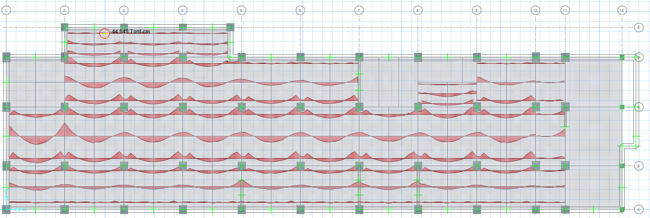

最大正彎矩，Strip寬度2.25m

M = 13.03tf-m/2.25 m = 5.79 tf-m/m

$$A_{s,req}=8.01 {cm}^{2}$$

(use #5@25+#5@50相當11.92 cm2/m) (O.K)

最大負彎矩 ，Strip寬度2.25m

M = 20.85 tf-m/ 2.5m = 9.27 tf-m/m

$$A_{s,req}=17.59 {cm}^{2}$$

(use #5@25+#5@12.5相當23.82 cm2/m) (O.K)

**Y向strip Moment \ Case：1.2DL+1.6LL**

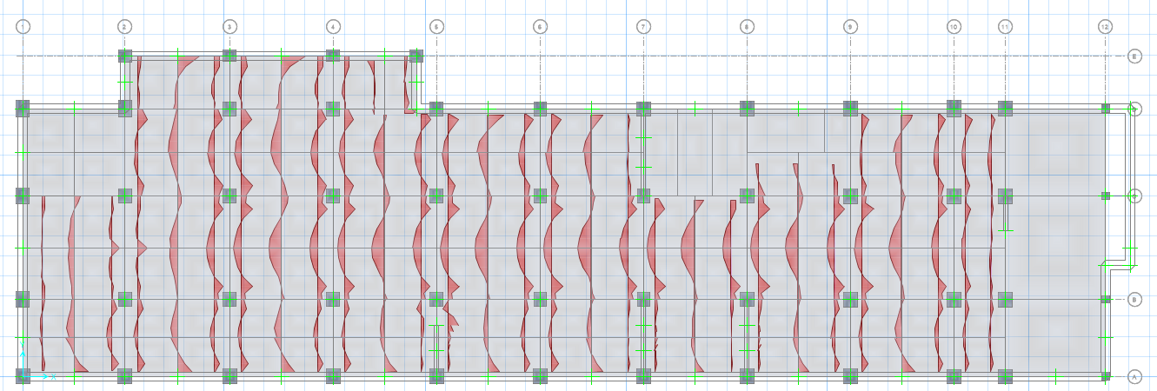

最大正彎矩，Strip寬度2.2m

M = 11.09 tf-m/2.2 m = 5.04tf-m/m

$$A_{s,req}=7.82 {cm}^{2}$$

(use #5@25相當7.944 cm2/m) (O.K)

最大負彎矩 ，Strip寬度2.2m

M = 16.8 tf-m/ 2.2m = 7.63 tf-m/m

$$A_{s,req}=13.63 {cm}^{2}$$

(use #5@25+#5@25相當15.89 cm2/m) (O.K)

1. RC樓板設計
   1. 樓板設計原則

(一) 應力檢核：

樓版之應力（含正、負彎矩及剪力）依據其邊界條件不同，而有不同之分配狀況，依序分述如下：

（1）懸挑版：

負彎矩：= （wu∙）＋Pu∙

剪　力：Vu= wu∙（－d）＋Pu

（2）單向版：

A. 短邊至少有一側為連續

正彎矩：= （wu∙）

負彎矩：= （wu∙）

剪　力： Vu=  wu∙

B. 短邊皆不連續

正彎矩：= （wu∙）

負彎矩：= （wu∙）

剪　力：Vu =  wu∙（－2d）

（3）雙向版：

以係數法計算

(二) 鋼筋量計算：

鋼筋比*ρ*：

*ρ* = 

其中m = 

Rn = 

As = *ρ*bd

As , min = bd

As , temp = （0.002×6×t）/2（溫度鋼筋）

If As , min As = min（1.33 As , As , min）

(三) 剪力檢核：

*φ* Vc = *φ* ×（0.53×bd）

If Vn＜*φ* Vc （O.K）

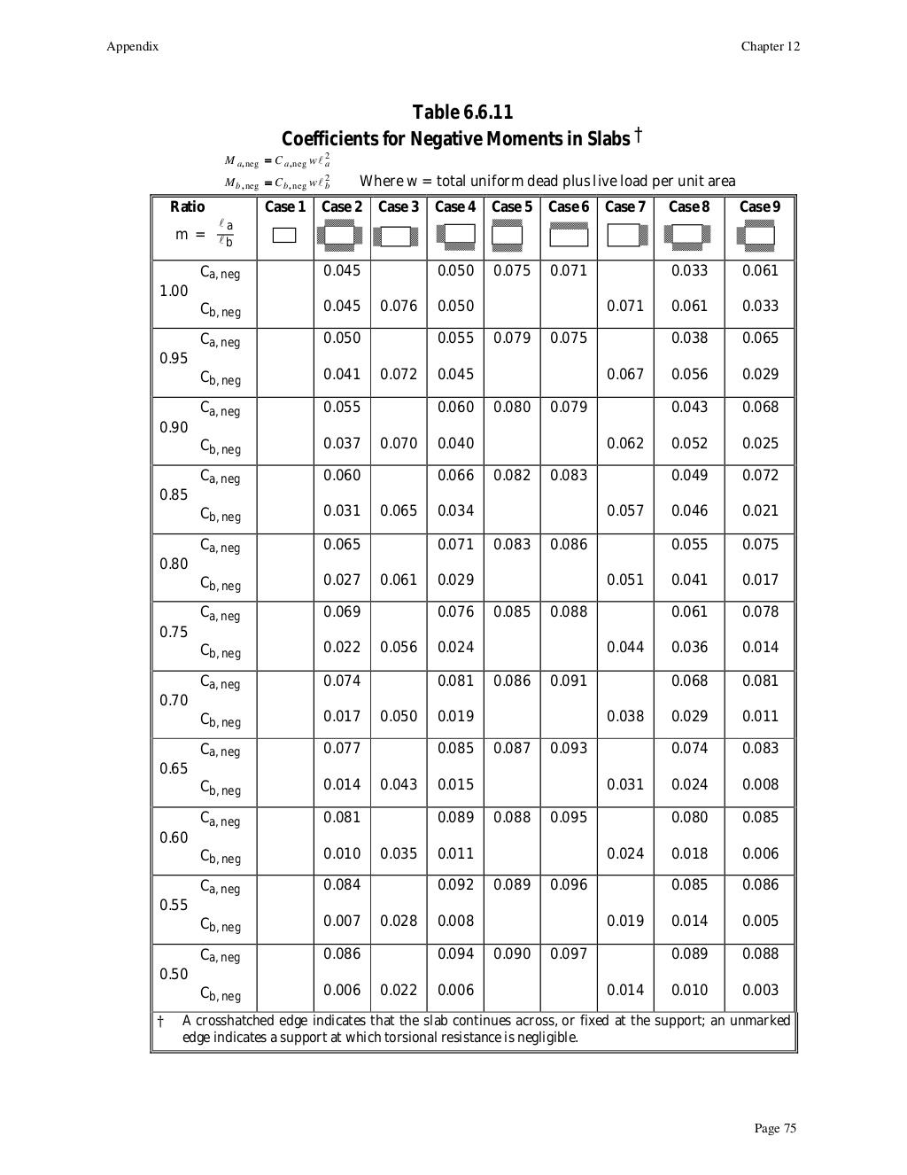

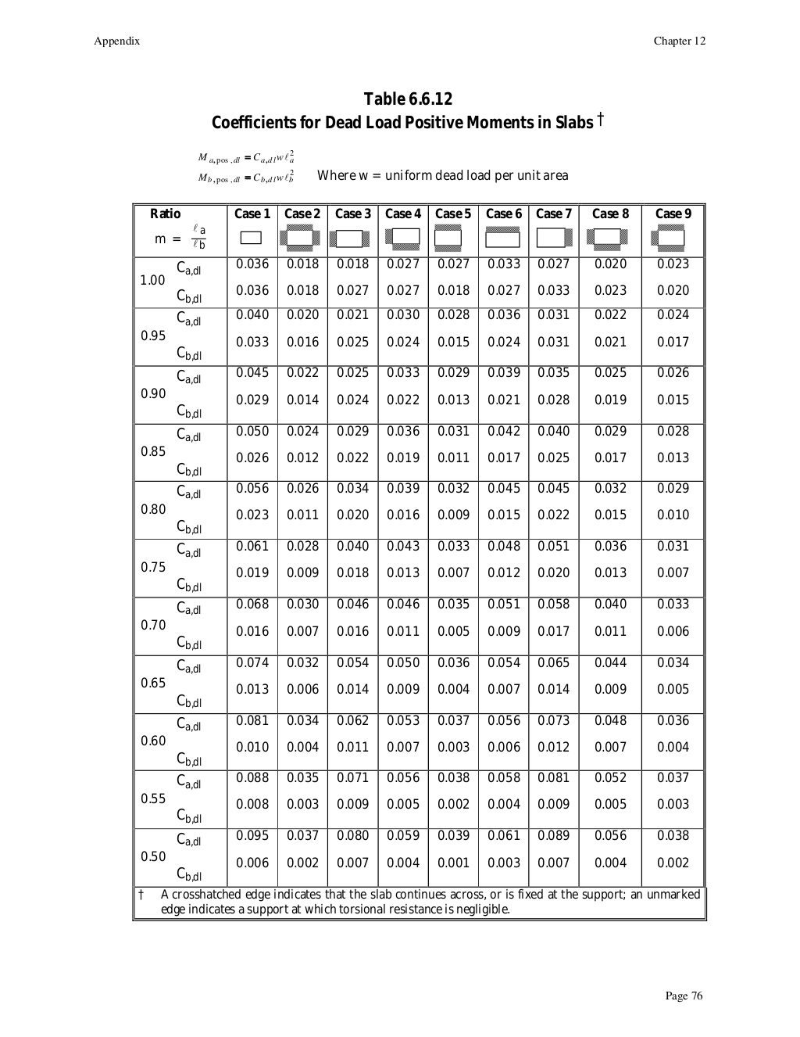

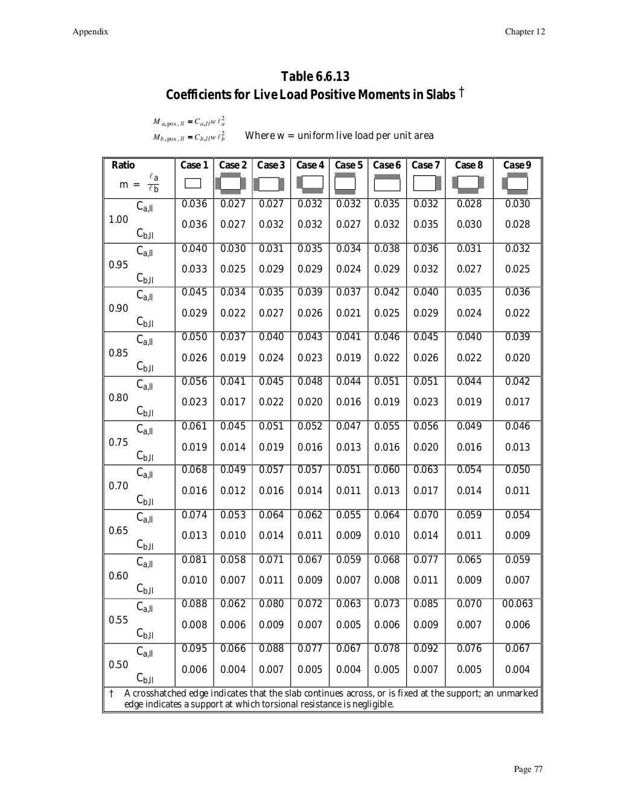

* 1. 樓板設計例

以五樓S3樓板為例

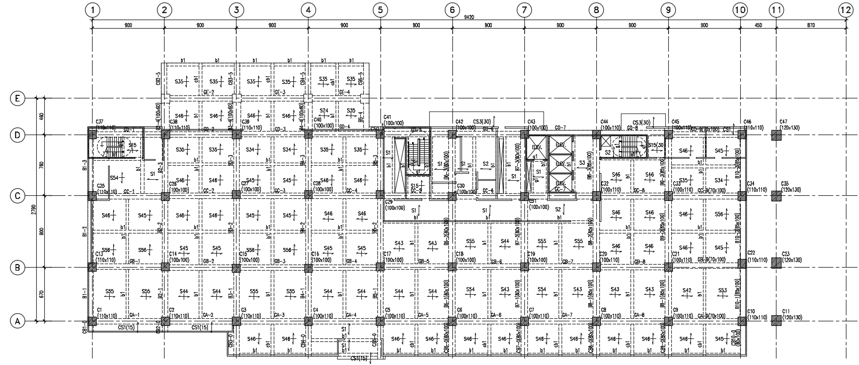



1. **側推分析**

本分析非屬法規之額外程序，主要為進一步確保結構在目標地震下可以達到預計之抗震能力，故進行該非線性分析用以檢核法定設計成果，並據以再微調配筋優化。同時以解析解方式自動滿足相關性能上韌性需求（例：極限層剪力、強柱弱梁等）。

藉由施加側向力於結構物上，力量緩慢增加直到控制點（一般指建築物頂層的形心位置）達到目標位移或建築物崩塌為止，記錄構材開裂、降伏、塑性變形和結構失敗等發展行為，並在一連串的迭代過程中，依各不同受力階段之結構行為，修正構材有效勁度與不平衡力，採用階段線性分析的方式，直到塑性鉸發展至崩塌機制或到達極限塑性變形為止。分析過程中可觀察塑鉸發生順序及分布情形，針對結構設計性能進行評估並檢核有無弱層的現象。

　　本案分析模型採用3D有限元素分析程式「CSI ETABS」，進行整體結構分析模型建置、載重模擬、振態分析，並進行梁、柱與牆之塑性鉸設定，並執行非線性側推分析。結構模擬條件與假設說明如下幾點：

1. 假設各樓層為剛性樓板束制狀況。
2. 梁柱接頭考慮為剛性接頭。
3. 梁柱桿件開裂後勁度由ETABS程式之塑鉸性質定義。
4. 側推分析前進行之垂直載重分析，以靜載重DL+1/2 活載重LL 模擬建築物正常使用狀態之垂直載重。

參考相關規範：

1. FEMA-273、FEMA-356

美國聯邦緊急災難管理局（Federal Emergency Management Agency，簡稱FEMA）出版的建築物受震災後復建指針

1. ATC-40

美國加州應用科技委員會（Applied Technology Council）發展出對鋼筋混凝土建築物的耐震評估與補強準則

1. 1. 非線性靜力側推分析流程

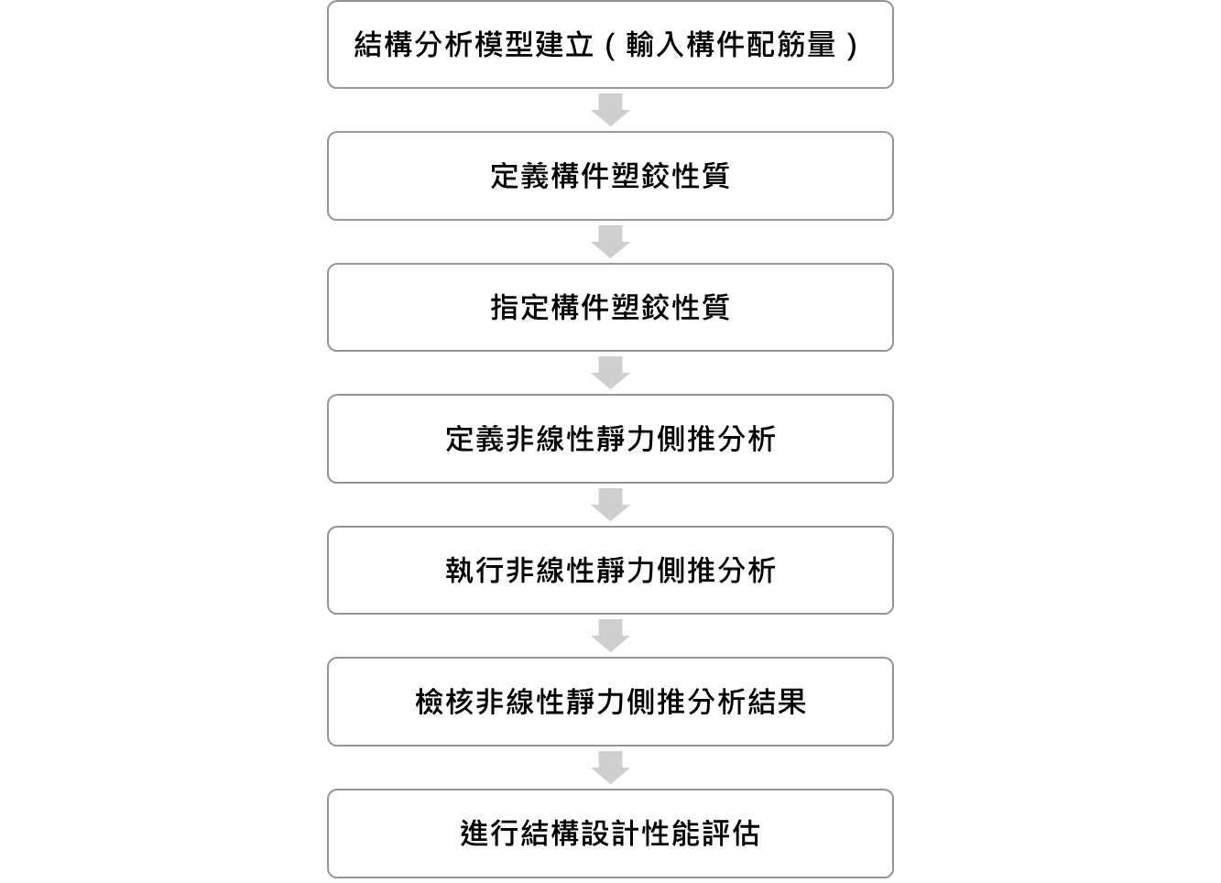

* 1. **結構分析模型說明**

本案分析模型依結構圖說標示之構件尺寸及實際配筋量進行側推分析。

塑鉸設定說明：

1. 梁: 於兩端設定內建之Default-M3塑鉸性質。
2. 柱: 於兩端設定內建之Default-PMM塑鉸性質。
3. 間柱: 於兩端設定內建之Default-M2+M3塑鉸性質。(本案未使用)

|  |  |
| --- | --- |
| 柱塑鉸設定 | 梁塑鉸設定 |
| PMM | M3 |
|  |  |
| 間柱塑鉸設定(本案未使用) | |
| M2 | M3 |
|  |  |

* 1. **設計需求震譜計算**

本案設計需求震譜分別檢核475年設計地震力及2500年設計地震力之需求震譜，設計需求震譜係由CA及CV兩個參數所給定，設計需求震譜計算如下：

1. 475年設計需求震譜

CA=0.4SDS=0.24

CV=2.5T0DCA=0.66

1. 2500年設計需求震譜

CA=0.4SMS=0.32

CV=2.5T0MCA=0.88

* 1. **分析結果**
     1. **475年設計地震力下之性能績效點**

X向側推 \ 475年之績效點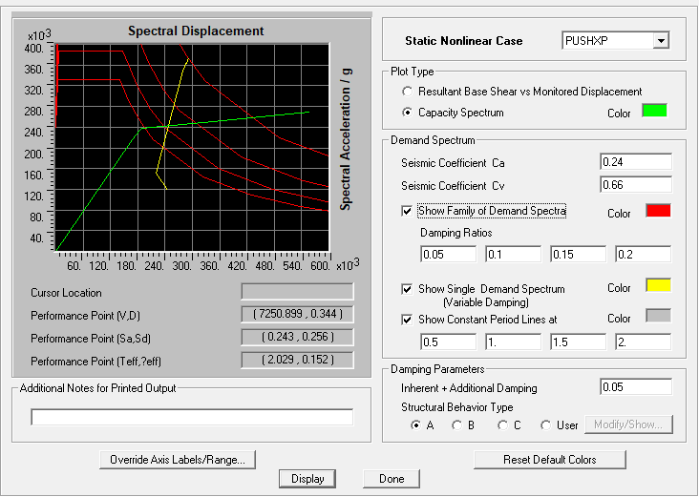

Y向側推 \ 475年之績效點

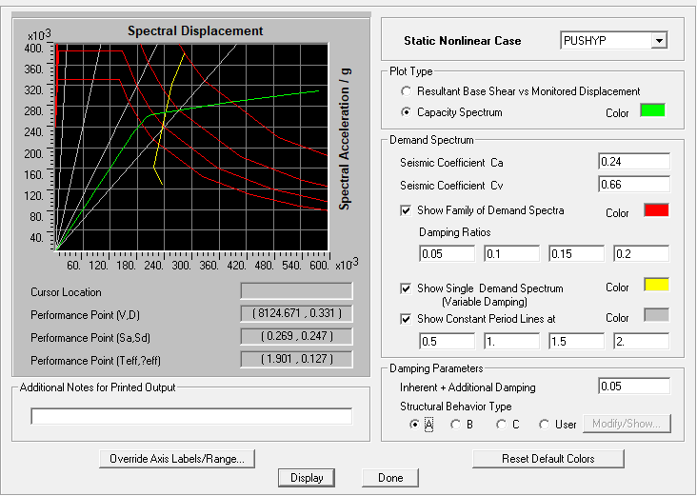

* + 1. **2500年設計地震力下之性能績效點**

X向側推 \ 2500年之績效點

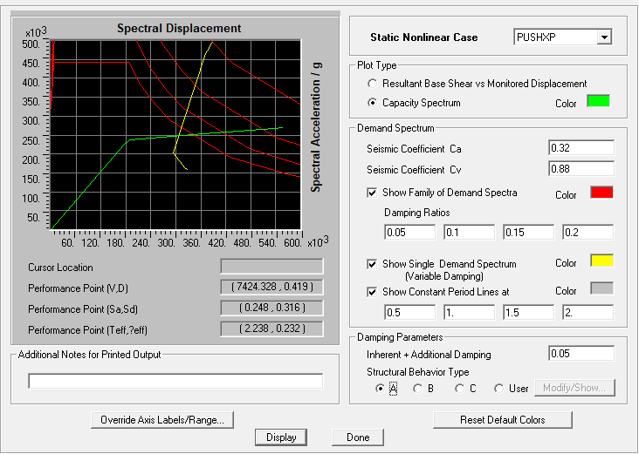

可求得績效點，結構滿足需求。

Y向側推 \ 2500年之績效點

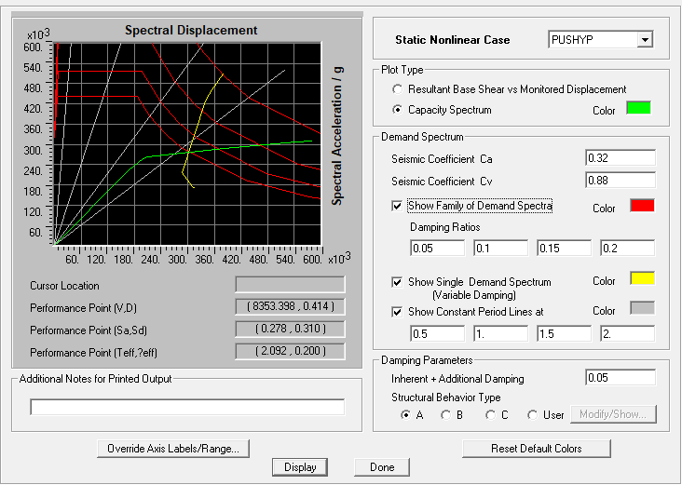

可求得績效點，結構滿足需求。

* + 1. **側推曲線**

**X向側推曲線**

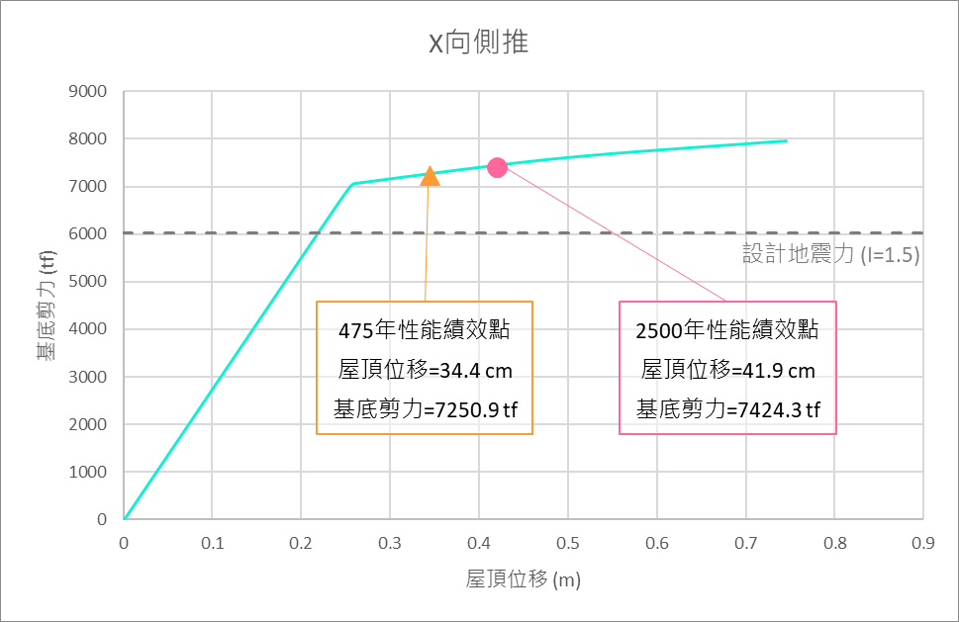

**Y向側推曲線**

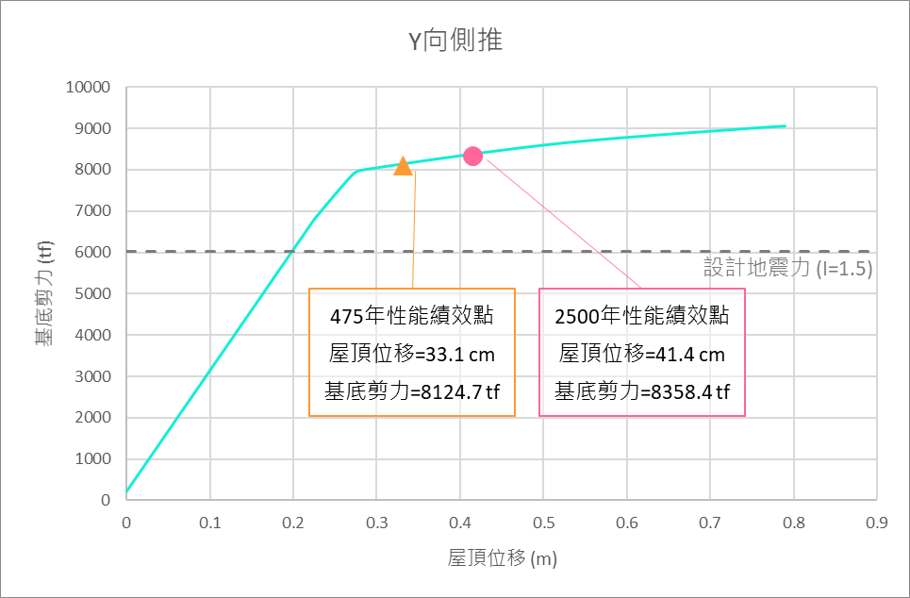

* + 1. **性能績效點結果整理**

|  |  |  |  |  |
| --- | --- | --- | --- | --- |
| 方向 | 屋頂位移 (m) | 設計地震力 (tf) | 2500年績效點 基底剪力 (tf) | Vp/Ve |
| X | 0.419 | 6023.23 | 7424.3 | 1.233 |
| Y | 0.414 | 6023.23 | 8358.4 | 1.388 |

* + 1. **塑鉸分佈圖**

**剖面位置分布圖:**

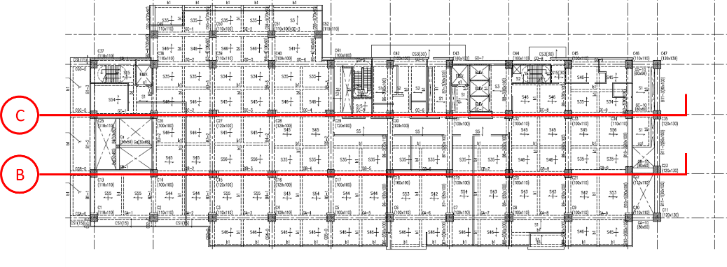

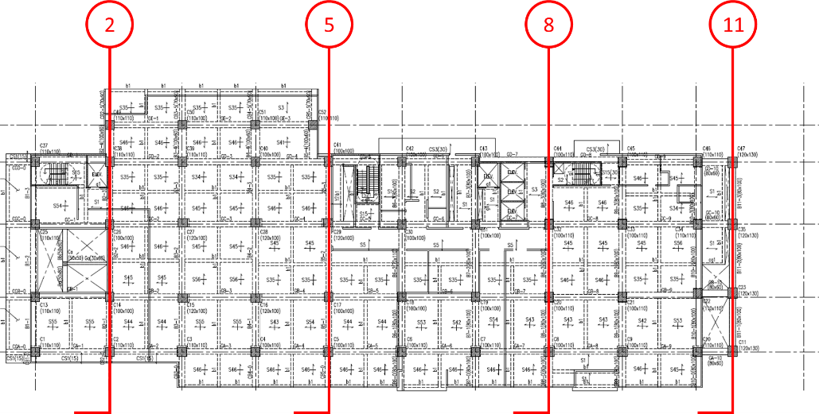

**2500年績效點下之塑鉸分布(X)**

|  |  |  |  |  |  |  |
| --- | --- | --- | --- | --- | --- | --- |
| 柱線B剖面 | | | | | | |
| 柱線C剖面 | | | | | | |
| B | IO | LS | CP | C | D | E |

**2500年績效點下之塑鉸分布(Y)**

|  |  |  |  |  |  |  |  |
| --- | --- | --- | --- | --- | --- | --- | --- |
| 柱線2剖面 | | | | 柱線5剖面 | | | |
| 柱線8剖面 | | | | 柱線11剖面 | | | |
| B | IO | LS | CP | | C | D | E |

**X向柱線B之塑鉸發生順序(X)**

|  |  |  |  |  |  |  |
| --- | --- | --- | --- | --- | --- | --- |
| STEP 0 | | | | | | |
| STEP 1 | | | | | | |
| STEP 2 | | | | | | |
| 2500年績效點 | | | | | | |
| B | IO | LS | CP | C | D | E |

**Y向柱線8之塑鉸發生順序(Y)**

|  |  |  |  |  |  |  |  |
| --- | --- | --- | --- | --- | --- | --- | --- |
| STEP 0 | | | | STEP 1 | | | |
| STEP 2 | | | | 2500年績效點 | | | |
| B | IO | LS | CP | | C | D | E |

由側推分析的過程中，耗能機制的時序變化以及位移的控制來觀察，本案之塑鉸發展程序符合結構設計之要求，由上述側推分析結果顯示，結構物在面臨破壞時，塑鉸均勻發生於梁端及一樓柱底，結構具有合理之破壞機制，無軟弱層之現象，並符合強柱弱梁，整體穩定性能良好。

1. 極限層剪力及軟層檢討
   1. 極限層剪力與弱層

依據耐震規範第2.17節：

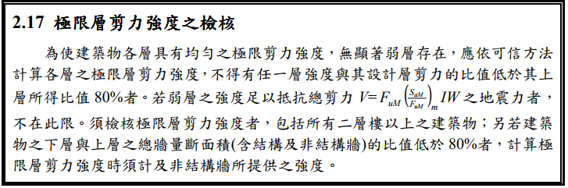

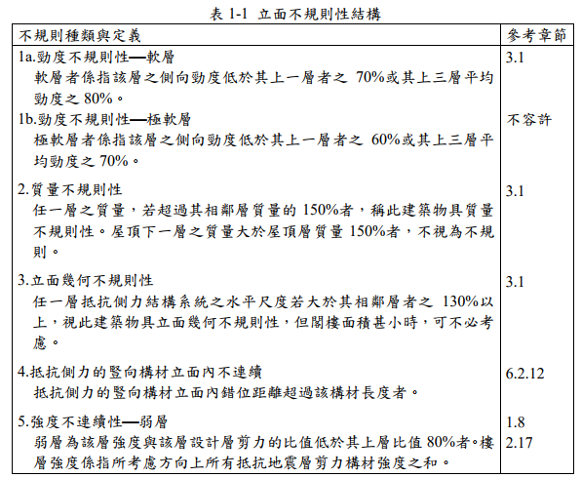

分析流程原則:

(1) 檢核上下層總牆量斷面積比，決定極限層剪力是否須計入非結構牆所提供之強度。

(2) 本案採非線性側推分析方式檢核弱層。

(3) 定義與指定構件塑鉸性質。

(4) 定義及執行非線性靜力側推分析。

(5) 檢核非線性靜力側推分析結果。

(6) 進行結構設計性能之評估。

上下層總牆量斷面積比較





由於比值皆大於80%，計算極限層剪力時不需計及非結構牆提供之強度。

本案因數樓展有缺梁之情況且有數隻短梁，採非線性側推分析方式檢核弱層及塑鉸發展之情況，分析之定義與設定詳前章。

X向側推 \ 2500年之績效點



可求得績效點，結構滿足需求。

Y向側推 \ 2500年之績效點



可求得績效點，結構滿足需求。

由上述表格結果得知，並檢視前章所附之塑性鉸發展情形，於2500年績效點下結構依然滿足需求，研判無明顯弱層。

X向Vp/Ve放大係數:

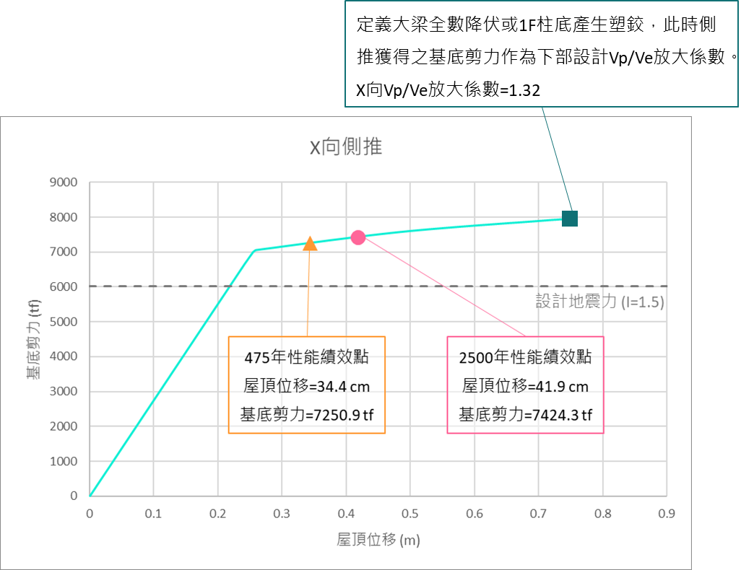

Y向Vp/Ve放大係數:

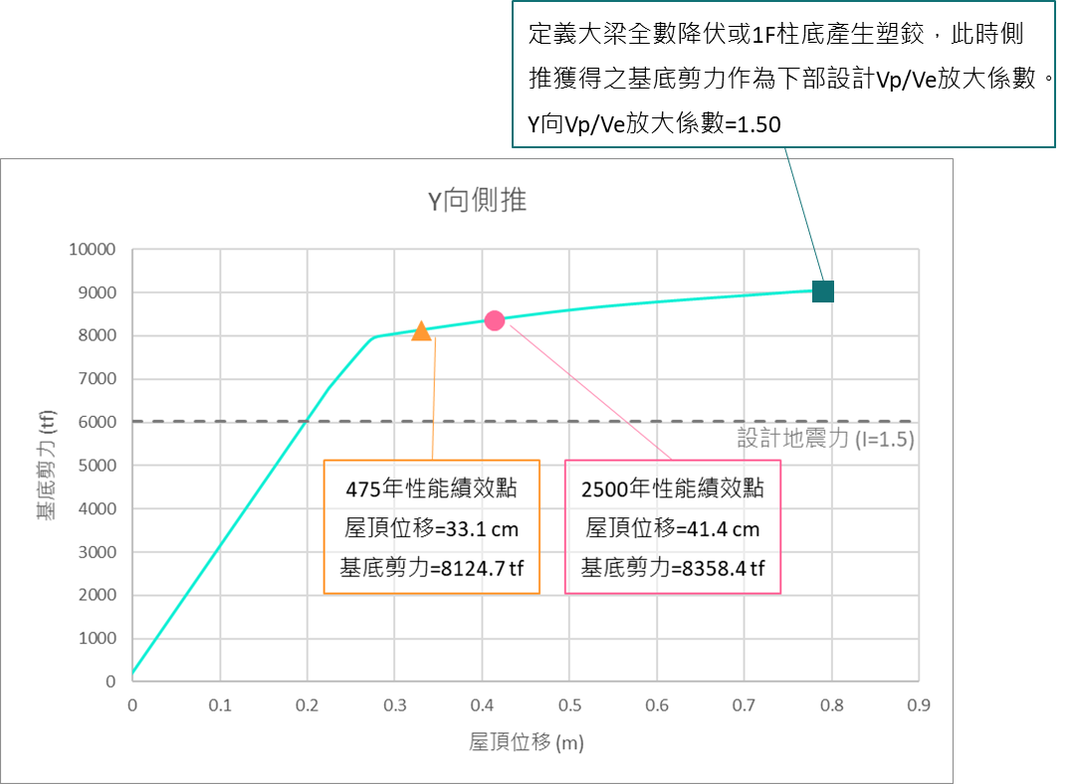

* 1. 軟層檢討

依據耐震規範第1.6節：



分析程序概述：

求取本案各樓層勁度，將於樓層質心施加1000tf之X向及Y向單位力採靜力分析，將採分析結果計算該樓層之勁度。

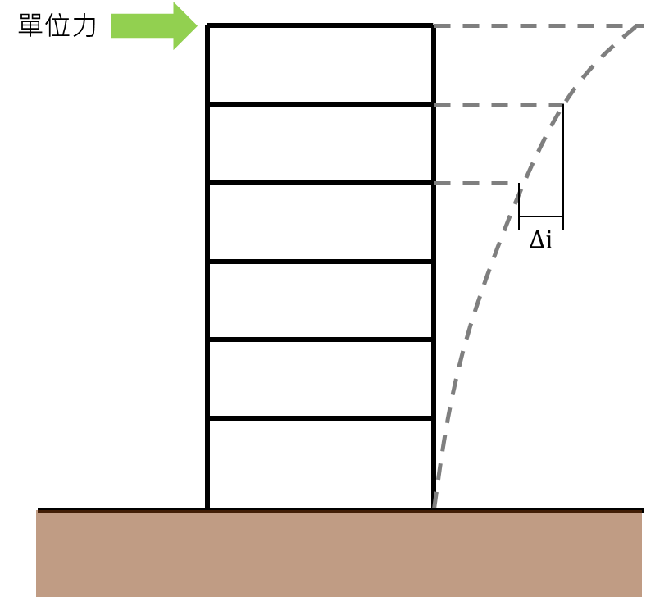

Ｘ向分析結果

|  |  |  |  |  |  |  |
| --- | --- | --- | --- | --- | --- | --- |
| X向軟層檢核結果 | | | | | | |
| Story | V(tf) | UX | △X(m) | Kx=V/△*(tf/m) | kn/kn+1 | kn/avg(kn+1,kn+2,kn+3) |
| R1F | 1000 | 0.41 | 0.0218 | 45871.56 | - | - |
| 13F | 2000 | 0.39 | 0.0179 | 111731.84 | 2.44 | - |
| 12F | 3000 | 0.38 | 0.0234 | 128205.13 | 1.15 | - |
| 11F | 4000 | 0.35 | 0.0295 | 135593.22 | 1.06 | 1.42 |
| 10F | 5000 | 0.32 | 0.0351 | 142450.14 | 1.05 | 1.14 |
| 9F | 6000 | 0.29 | 0.0389 | 154241.65 | 1.08 | 1.14 |
| 8F | 7000 | 0.25 | 0.0398 | 175879.40 | 1.14 | 1.22 |
| 7F | 8000 | 0.21 | 0.0392 | 204081.63 | 1.16 | 1.30 |
| 6F | 9000 | 0.17 | 0.0391 | 230179.03 | 1.13 | 1.29 |
| 5F | 10000 | 0.13 | 0.0352 | 284090.91 | 1.23 | 1.40 |
| 4F | 11000 | 0.09 | 0.0336 | 327380.95 | 1.15 | 1.37 |
| 3F | 12000 | 0.06 | 0.0319 | 376175.55 | 1.15 | 1.34 |
| 2F | 13000 | 0.03 | 0.0256 | 507812.50 | 1.35 | 1.54 |

Y向分析結果

|  |  |  |  |  |  |  |
| --- | --- | --- | --- | --- | --- | --- |
| Y向軟層檢核結果 | | | | | | |
| Story | V(tf) | UY | △Y(m) | Kx=V/△*(tf/m) | kn/kn+1 | kn/avg(kn+1,kn+2,kn+3) |
| RF | 1000 | 0.38 | 0.0446 | 22421.52 | - | - |
| 13F | 2000 | 0.34 | 0.0199 | 100502.51 | 4.48 | - |
| 12F | 3000 | 0.32 | 0.023 | 130434.78 | 1.30 | - |
| 11F | 4000 | 0.30 | 0.0247 | 161943.32 | 1.24 | 1.92 |
| 10F | 5000 | 0.27 | 0.0249 | 200803.21 | 1.24 | 1.53 |
| 9F | 6000 | 0.25 | 0.0259 | 231660.23 | 1.15 | 1.41 |
| 8F | 7000 | 0.22 | 0.0272 | 257352.94 | 1.11 | 1.30 |
| 7F | 8000 | 0.19 | 0.0283 | 282685.51 | 1.10 | 1.23 |
| 6F | 9000 | 0.17 | 0.0326 | 276073.62 | 0.98 | 1.07 |
| 5F | 10000 | 0.13 | 0.0288 | 347222.22 | 1.26 | 1.28 |
| 4F | 11000 | 0.10 | 0.0312 | 352564.10 | 1.02 | 1.17 |
| 3F | 12000 | 0.07 | 0.0301 | 398671.10 | 1.13 | 1.23 |
| 2F | 13000 | 0.04 | 0.0276 | 471014.49 | 1.18 | 1.29 |

其Ｘ向及Ｙ向分析結果上下層勁度比皆滿足規範之規定。

1. 樓板剪力傳遞

一樓樓板必須傳遞上部結構總剪力至地下室外牆，根據耐震設計規範第6.2.11節，針對樓板剪力傳遞係採用放大地震力進行檢討，使地下室在大地震時仍保持彈性。

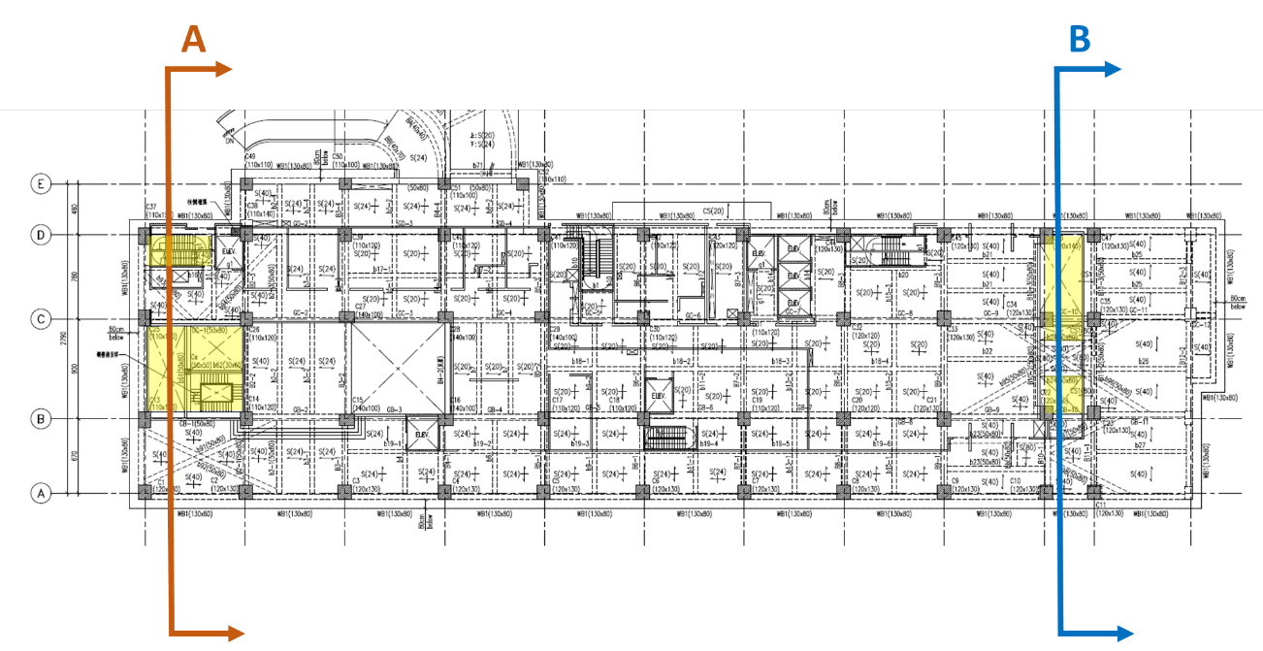

樓板剪力傳遞檢討剖面位置

以2D分析施加1000tf單位力之分析結果計算梁板間之勁度分配，作為地震力分配之依據，分別檢討於放大地震力下之容量。

分析模型:

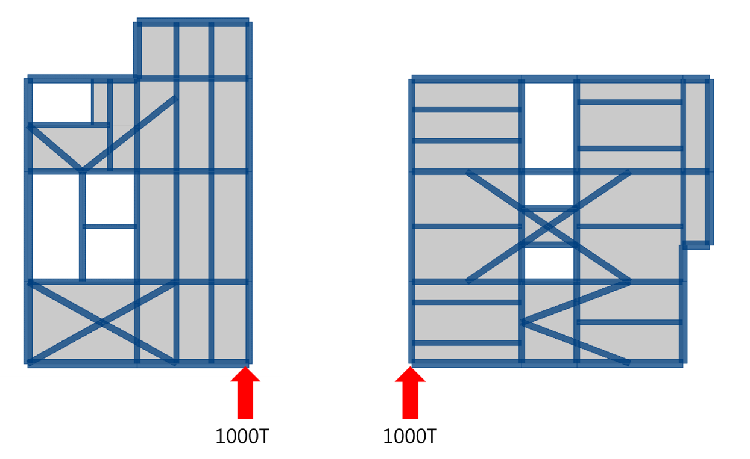

分析結果:

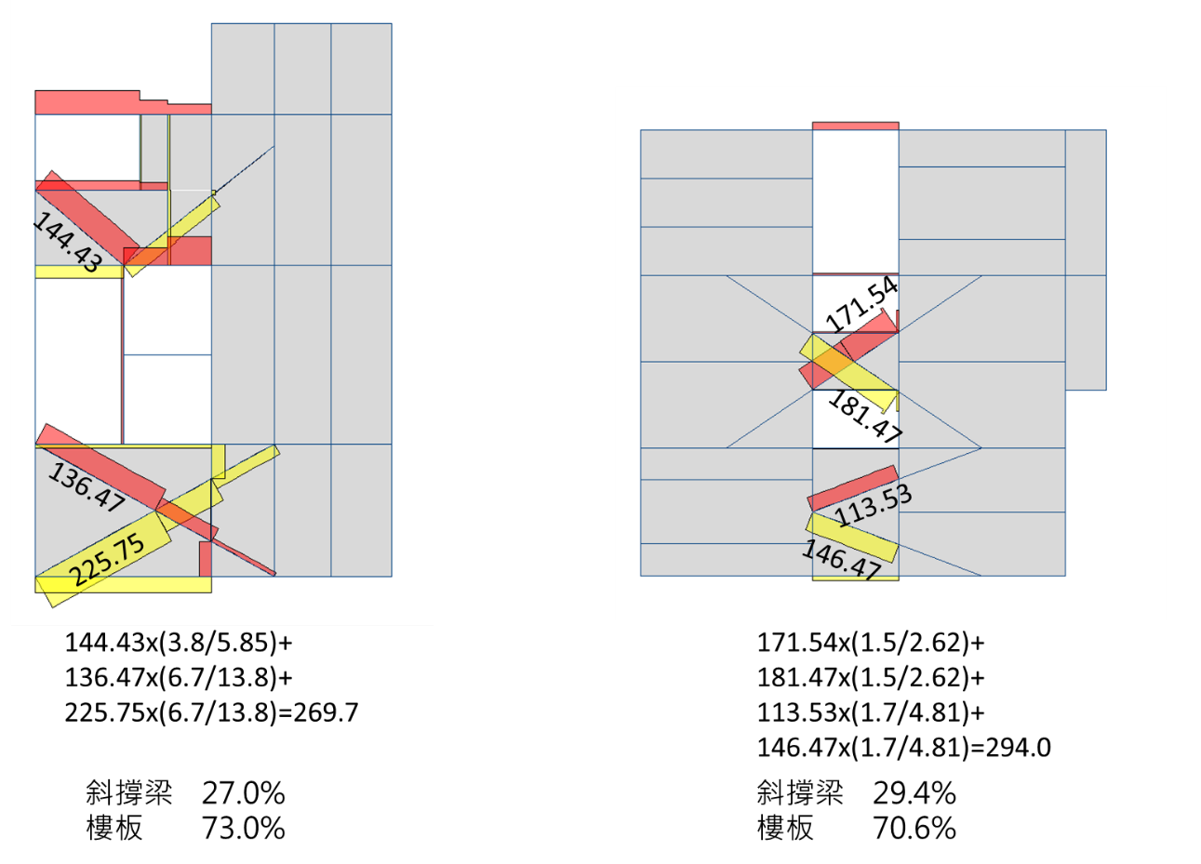

A-A剖面



B-B剖面



1. 特殊檢討
   1. 斜交梁接合細節

繪製剪力傳遞斜撐與梁之施工細節，以一樓C LINE西側接頭為例如。

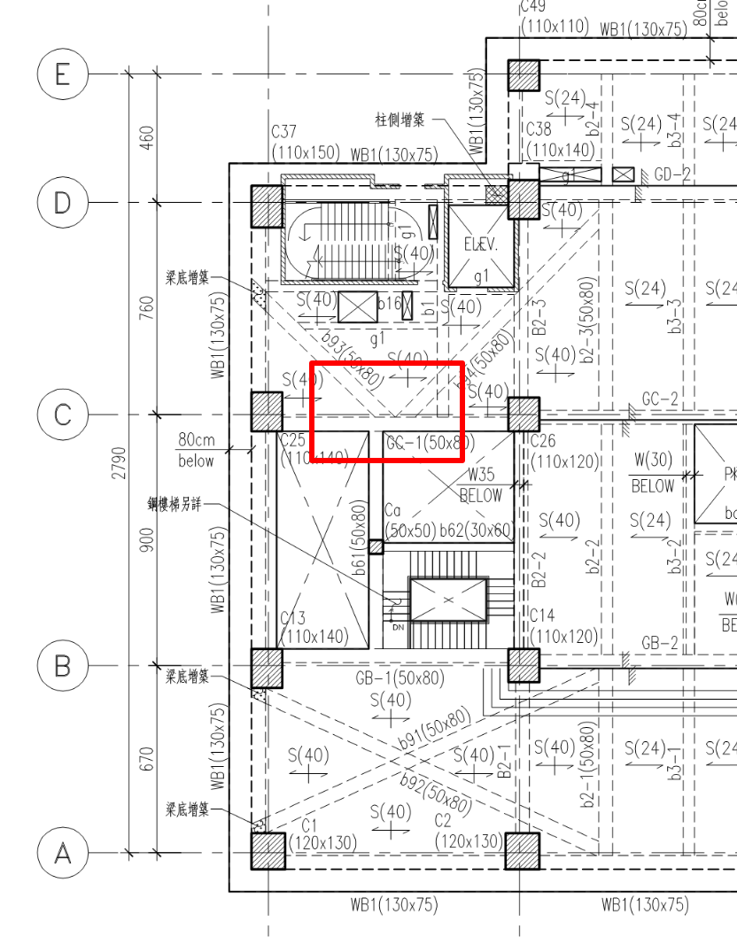

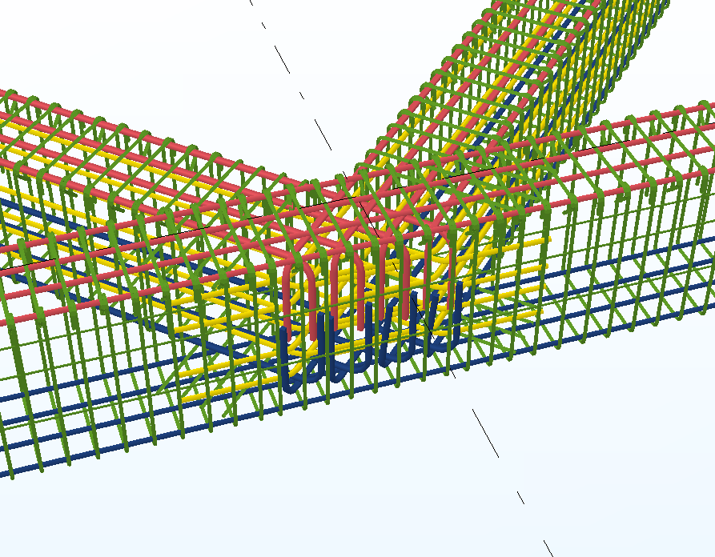(透視圖)

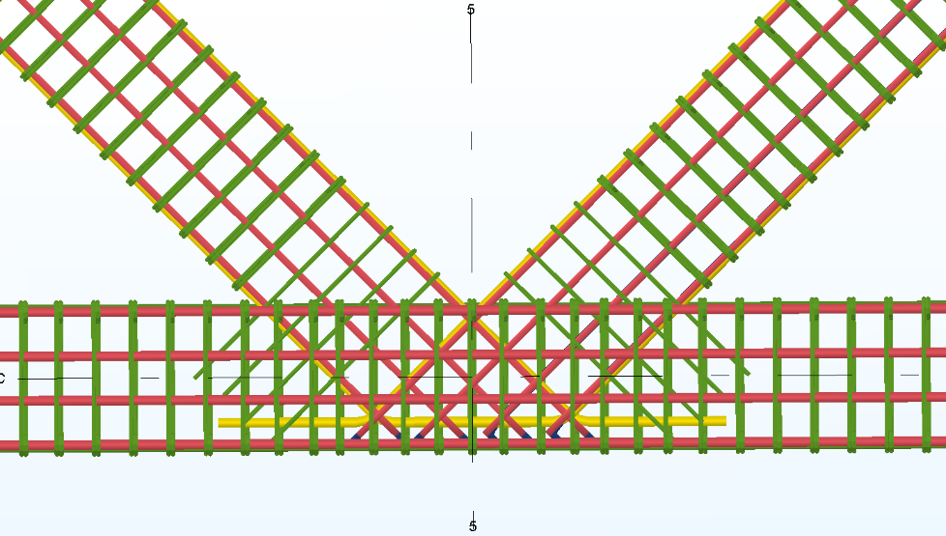(上視圖)

上層主筋

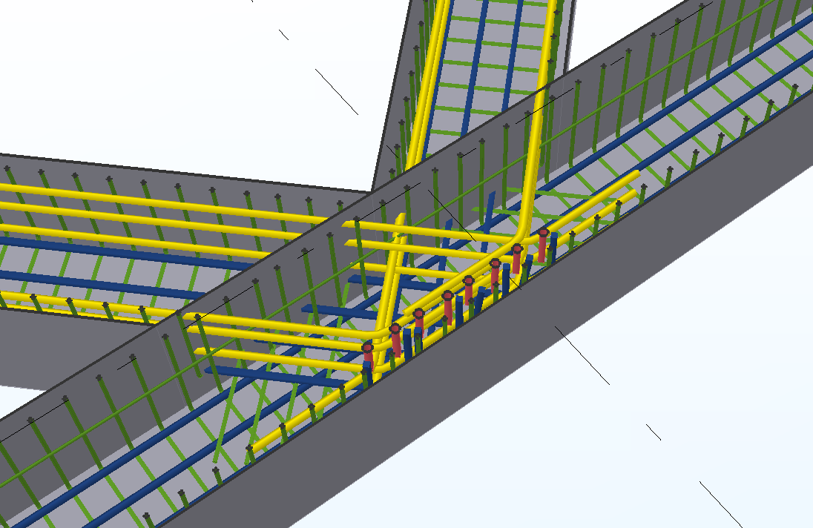(平剖透視圖)

腰筋

* 1. 梁柱接合細節

部分梁柱因幾何或樓電梯因素導致梁貼柱邊，可能造成施工困難，特取具代表性之部分接頭檢討施工性，做為施工之參考。

分別取3F / $C_{22}$、 $C_{44}$ 檢討梁柱接頭施工性

$C_{22}$: 幾何致使梁貼柱邊

$C_{44}$: 樓電梯致使梁貼柱邊

3F C22(詳S8-42)

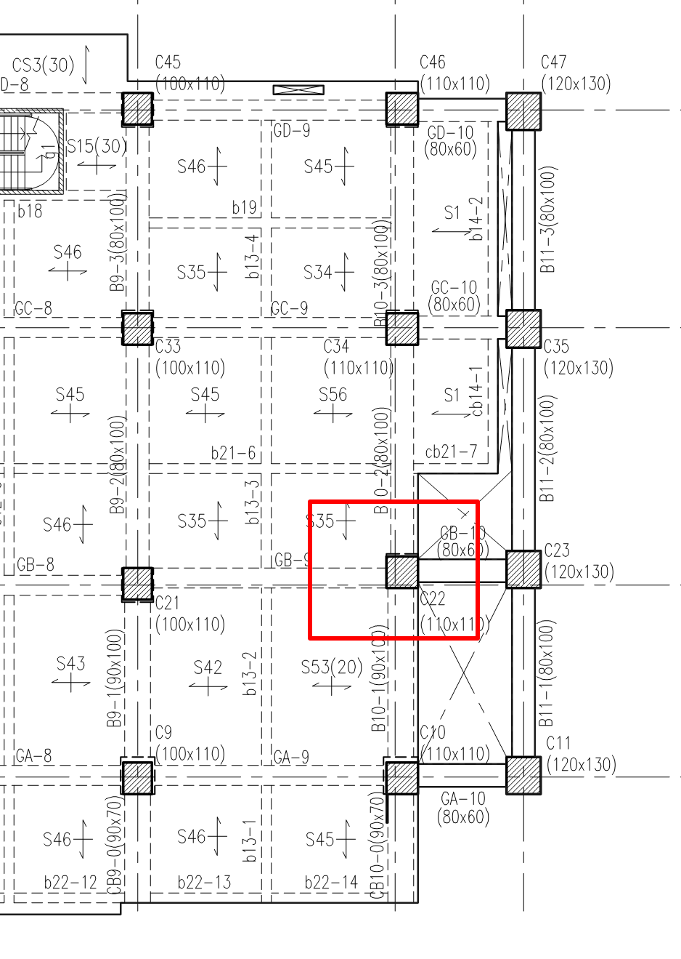 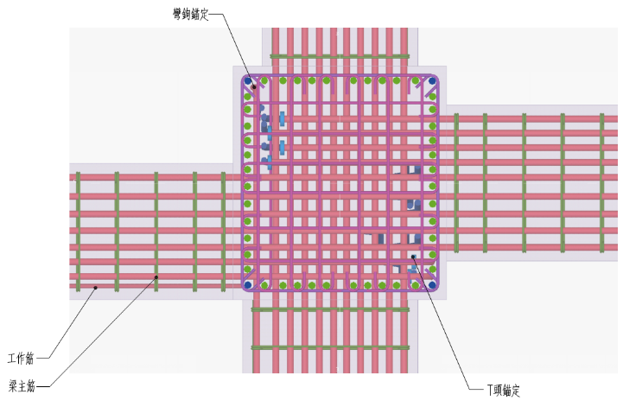

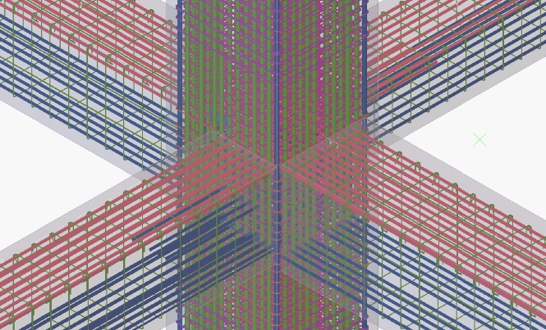

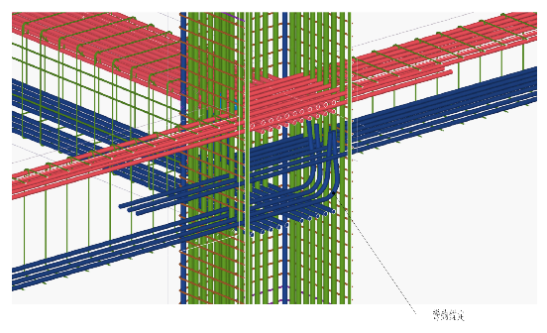 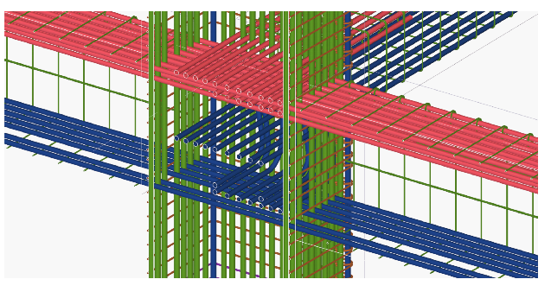

X向剖面 Y向剖面

3F C44(詳S8-41)

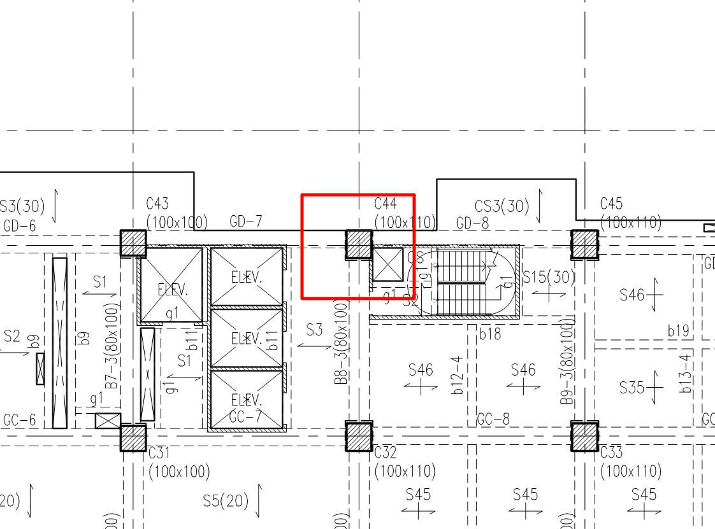 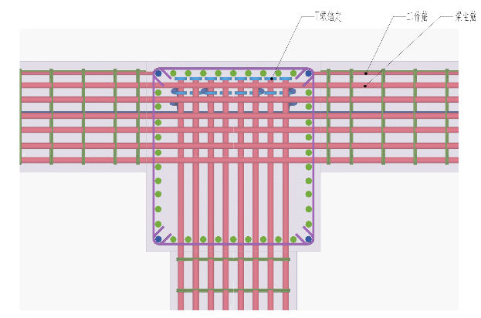

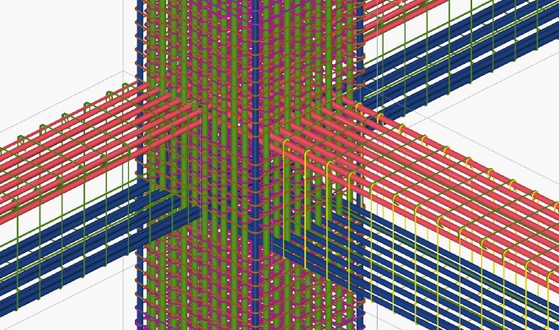

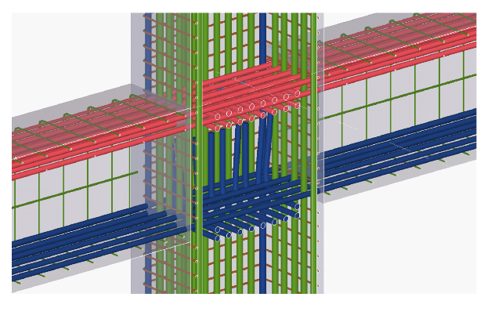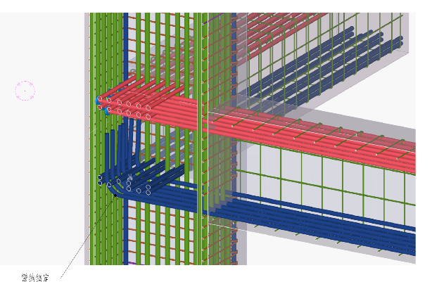

X向剖面 Y向剖面

* 1. 屋突二層長跨梁撓度檢討

R2F 長跨梁撓度檢討

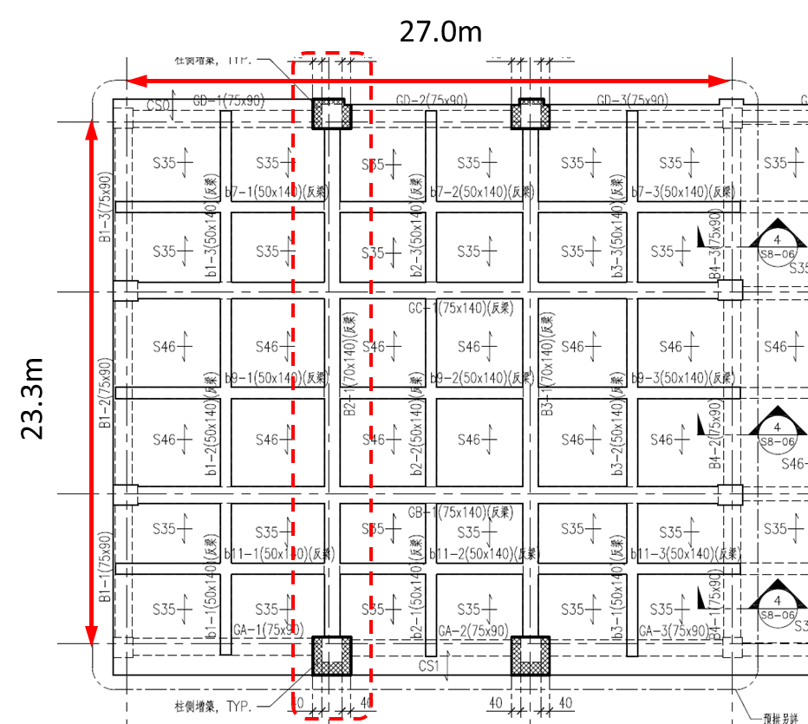

R2F 格子梁系統(X向75x140/ Y向70x140)，XY向跨度分別為23.3m及27.0m，有檢討撓度及預拱之必要，保守計算不考慮樓板對於撓度之貢獻，並假設20%之活載重為持續性載重。

X向大梁:

1. 斷面慣性矩Ig與Icr

得*kd* = 38.8 cm

$$I_{cr}=\frac{b{(kd)}^{3}}{3}+\left(n-1\right)A_{s}^{'}{(kd-d^{'})}^{2}+nA_{s}(d-kd)^{2} \\ =7460000{cm}^{4}$$

1. 開裂彎矩Mcr與有效慣性矩Ie

開裂彎矩Mcr以 $\frac{f_{r}I_{g}}{y}$ 計算，其中 $f_{r}=2.0\sqrt{f_{c}^{'}}$，所對應各載重階段之彎矩如下表所示：

|  |  |  |
| --- | --- | --- |
| 斷面尺寸 | 70 cm x 140 cm |  |
| Mcr | 76.5 | - |
| MDL | 137.01 | 開裂 |
| MDL+20%LL | 140.998 | 開裂 |
| MDL+LL | 156.95 | 開裂 |

上述狀態已開裂者，計算有效慣性矩Ie。

$I_{e}={(\frac{M_{cr}}{M_{a}})}^{3}I_{g}+[1-{(\frac{M_{cr}}{M_{a}})}^{3}]I_{cr}$ 式(2-1)

計算結果如下：

|  |  |  |  |
| --- | --- | --- | --- |
|  | (tf-m) | Ie(cm4) | 變位△ (cm) |
| Mcr | 76.5 | - | - |
| MDL | 137.01 | 8945594 | 3.402 cm |
| MDL+20%LL | 140.998 | 8823965 | 3.452 cm |
| MDL+LL | 156.95 | 8448913 | 3.672 cm |

1. 撓度檢核分為即時撓度與長期撓度，撓度限制值參考規範2.11.2.6。
2. 即時撓度檢核

考慮之撓度為因活載重所產生之即時撓度 ${(∆}_{i})_{LL}$，構材形式為不支承或不連繫於因其較大撓度而易遭破壞之非結構體者。

$${(∆}_{i})_{LL}={(∆}_{i})_{DL+LL}-{(∆}_{i})_{DL} \\ {(∆}_{i})_{LL}=3.672-3.402 \\ {(∆}_{i})_{LL}=0.270 cm$$

$$0.270 cm < \frac{L=23.3m}{360} =6.472 cm$$

即時撓度檢核通過。

1. 長期撓度檢核

構材形式為支承或連繫於不因其較大撓度而易遭破壞之非結構體者，依據規範2.11.2.5，由潛變及乾縮所引起之長期撓度增量可由持續載重造成之即時撓度 ${(Δ}_{i})_{sus}$ 乘以因數 $λ_{Δ}=\frac{ξ}{1+50ρ^{'}}$ 得之，其中 $ξ$ 以2計算、 $ρ^{'}$ = 8-#10= 65.144。

懸挑部分

$$ρ^{'}=\frac{65.144}{70×140}=0.00665$$

$$λ_{Δ}=\frac{2}{1+50×0.00665}=1.501$$

長期撓度增量

$$∆_{cp+sh}=λ_{Δ}×{(∆}_{i})_{sus} \\ =1.501×3.452 \\ =5.181 cm$$

長期撓度

$${(∆}_{i})_{sus}+∆_{cp+sh}=3.452-3.1(預拱)+5.181 \\ =5.533 cm$$

$$5.533 cm< \frac{L=23.3 m}{240}=9.708 cm$$

長期撓度檢核通過。

預拱分布圖

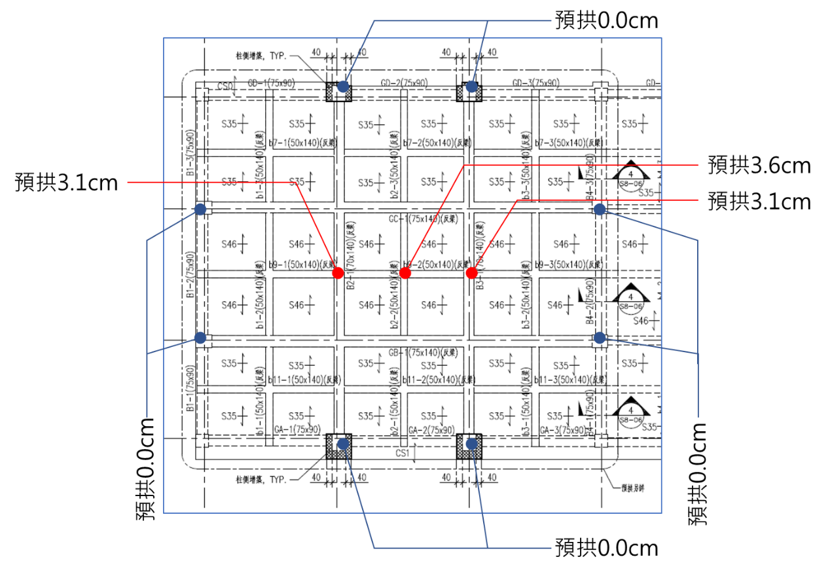

1. 附件
   1. 質量計算



